Қазақ ұлттық аграрлық зерттеу университеті

ӘӨЖ 638.132 Қолжазба құқығында

СПАТАЙ НҰРӘДІЛ НҰРБЕКҰЛЫ

Қазақстанның оңтүстік-шығыс аймағында өсірілетін бал араларының морфологиялық және шаруашылыққа пайдалы белгілерінің ерекшеліктері

8D080201 – «Мал шаруашылығы өнімдерін өндіру технологиясы»

Философия докторы (PhD)
дәрежесін алу үшін дайындалған диссертация

Отандық ғылыми кеңесшілері
а.ш.ғ.к., профессор Буралхиев Батырхан Азимханович

а.ш.ғ.к., қаумдастырылған
профессор Нуралиева Улжан Ауезхановна

Шетелдік ғылыми кеңесші
б.ғ.д., профессор Маннапов Альфир Габдуллович

Қазақстан Республикасы
Алматы, 2025

МАЗМҰНЫ

НОРМАТИВТІК СІЛТЕМЕЛЕР............................................................... |  | 3
АНЫҚТАМАЛАР......................................................................................... |  | 4
БЕЛГІЛЕУЛЕР МЕН ҚЫСҚАРТУЛАР.................................................. |  | 6
КІРІСПЕ …………………………………………………………………….. |  | 7
1 | ӘДЕБИЕТКЕ ШОЛУ ........................................................................ | 12
1.1 | Ара шаруашылығының даму тарихы жөніндегі кыскаша мәліметтер............................................................................................... | 12
1.2 | Әлемдік ара шаруашылығы мен қазіргі жағдайлары......................... | 17
1.3 | Қазақстандағы бал ара шаруашылығының дамуы мен болашығы.... | 20
1.4 | Бал араларының морфетриялық және шаруашылыққа пайдалы белгілері.................................................................................................. | 22
1.5 | Қазақстанның табиғи климаттық жағдайына байланысты ара шаруашылығында бал араларының өнімділігі мен селекциялық-генетикалық параметрлері..................................................................... | 28
2 | ЗЕРТТЕУ МАТЕРИАЛДАРЫ МЕН ӘДІСТЕМЕСІ....................... | 35
2.1 | Тәжірибие жұмыстары жүргізілген шаруашлықтарға сипаттама..... | 35
2.2 | Зерттеу әдістемелігі.................................................................................. | 38
3 | ЗЕРТТЕУ НӘТИЖЕЛЕРІ .................................................................... | 51
3.1 | Қазақстанның оңтүстік шығысы аймағында өсірілетін бал араларының морфологиясын зерттеу................................................... | 51
3.2 | Қазақстанның табиғи-климаттық жағдайының ерекшеліктеріне байланысты бал ара тұқымдарының шаруашылыққа пайдалы белгілері.................................................................................................. | 59
3.3 | Оңтүстік-Шығыс Қазақстандағы Apis mellifera carnica бал араларының морфометриялық сипаттамаларына қоршаған ортаның әсері......................................................................................... | 69
3.4 | Алматы және Жетісу облыстарының табиғи-климаттық аймақтарында карпат, краин және орталық орыс тұқымдарын тиімді ұстау ........................................................................................... | 78
3.5 | Бал араларының шаруашылыққа пайдалы белгілерінде бал өнімділімен гүл тозаңдарын балдың құрамы арқылы анықтау.......... | 79
3.6 | Ара тұқымдарының биоклимат жағдайына байланысты дене бітімдерінің морфологиялық ерекшеліктерін зерттеу арқылы генотиптеу............................................................................................... | 84
3.7 | Ара өсірудің экономикалық тиімділігі................................................. | 100
ҚОРЫТЫНДЫ............................................................................................... |  | 104
ПАЙДАЛАНЫЛҒАН ӘДЕБИЕТТЕР ТІЗІМІ.......................................... |  | 107
ҚОСЫМША А – Зерттеу жұмыстар........................................................... |  | 116
ҚОСЫМША Б –Куәлік ........................................................................... |  | 123

НОРМАТИВТІК СІЛТЕМЕЛЕР

Диссертациялық жұмыста келесідей мемлекеттік стандарттарға сілтемелер жасалды:

МемСТ 25629-83- Ара шаруашылығы. Терминдер және анықтамалар.
МемСТ 19792-2001. Таза бал.
МемСТ 20740 –75 . Ұя. Техникалық жағдай.
МемСТ 23127-78. Аналық ара. Техникалық жағдай.
МемСТ 20728 – 75. Ара отбасылары.
МемСТ 21179-90. Ара балауызы. Техникалық жағдай.
МемСТ 21180-75. Ара балауызы және кәрез. Техникалық жағдай.

АНЫҚТАМАЛАР

Ара шаруашылығы - бал араларын өсірумен, оларды ауыл шаруашылығы энтомофильді өсімдіктерді тозаңдандыру үшін пайдаланумен және ара өнімдерін алумен айналысатын ауыл шаруашылығы саласы.
Ара тұқымы - физиологиялық, морфологиялық және шаруашылық жағынан пайдалы қасиеттері ұқсас, ұрпаққа берілетін, қоршаған ортаның бірдей жағдайларына бейімделген, шығу тегі ортақ, бір түрдегі бал араларының үлкен тобы.
Ара ұясы - шоғырланып бір ұяда өмір сүретін бал аралар тобы.
Аталық із – бір таза тұқымды аталық арадан тараған отбасылар.
Балауыз әйнегі -желімтек шығаратын бөлігі.
Бал мөрі - жабылған тарақтардың үстіңгі жағын (қақпақтарын) кесіп тастаудан қалған ара шаруашылығы өнімі.
Бал өнімділігі – әр топқа шаққандағы бір отбасының орташа бал өнімділігі.
Омарта - аралар колониялары мен омарта ғимараттары орналасқан аумақ ара шаруашылығы.
Морфометрия - аралардың қанаттарының өлшенген белгілерін (тамырлардың қиылысу нүктелерінің арақашықтығы, олардың өзара байланысы, тамырлар арасындағы бұрыштар), тұмсық және аралар денесінің басқа бөліктерінің көмегімен аралардың фенотипін анықтау.
Еттұмсұқтың ұзындығы - араның иек шыңынан төменгі еріннің қасықшаларының сыртқы шекарасына дейінгі арақашықтық.
Селекция - жануарлардың тұқымдарын, өсімдіктер сорттарын, микроорганизмдер штамдарын құру және жетілдіру әдістері туралы ғылым.
Стернит - тек жұмысшы аралар құрсағындағы балауыз бөліп шығырылатын жұқа айна тәрізді бөлігі.
Тергит – ара құрсағының бал қапшығын қосқандағы сыйымдылығы.
Кубитальді индекс – алдыңғы қанаттың кубитальді ''а'' және ''б'' жүйкелерінің ара қатынасы.
Гантелды индекс - қанаттың текше ұяшығы сегменттерінің ұзындығы арасындағы қатынас, оның бірі түзу сызық, екіншісі қарама-қарсы қиманың тегіс емес шеттерін қосатын сызық.
Дискоидальды ауытқу - аралардың тұқымын анықтау үшін қолданылатын аралардың баламалы белгісі. Стереомикроскоптың окуляр-микрометрінің бөлімдері бар шкала алдыңғы қанаттың радиалды ұяшығының осьтік сызығына сәйкес келеді.
Жұмыртқалағыштық - аналық араның ең алдыңғы бал жинаудағы мөрленген қуыршақтардың саны.
Жалпы бал шығымы – ара отбасының бір маусымдағы жинаған бал көлемі.
Балауыз өнімділігі – бір ара отбасының орташа балауыз құруы және кәрез саны.
Желімтек - кәрезді құрайтын, жұмысшы аралардан бөлініп шығатын сұйықтық.
Үйірімділік - омартадағы ара отбасыларындағы аналық араның жоқтығынан немесе аналықтың сапасының төмендігінен болатын жағдай.
Энтомофильдік дақылдар – ауыл шаруашылығында өсірілетін бунақденелілер арқылы тозаңдандыратын дәнді дақылды өсімдіктер.
Инбридинг - жақын туыстар арасындағы ұрықтану.
Экстерьер – сыртқы көрініс, жалпы дене тұрқының сыртқы формалары.

БЕЛГІЛЕУЛЕР МЕН ҚЫСҚАРТУЛАР

АӨК | - Агроөнеркәсіп кешені
ДДҰ | - Дүниежүзілік денсаулық сақтау ұйымы
МЕМСТ | - Мемлекеттік стандарт
ҚР СТ | - Қазақстан Республикасының стандарты
ТШ | - Техникалық шарттар
ҚР АШМ | - Қазақстан Республикасы Ауыл шаруашылығы  министрлігі
ҒЗЖ | - Ғылыми-зерттеу жұмысы
ЖШС | - Жауапкершілігі шектеулі серіктестік
РМК | - Республикалық мемлекеттік кәсіпорын
КеАҚ | - Коммерциялық емес акционерлік қоғамы
ҚазҰАЗУ | - Қазақ ұлттық аграрлық зерттеу университеті
КазҚӨжТӨҒЗИ | - Қазақ қайта өңдеу және тағам өнеркәсіптері ғылыми- зерттеу институты
мм | - миллиметр
ккал | - килокалория
кг | - килограмм
СанЕжН | - Санитарлық Ережелер және Нормалар
ГН НТҚ | - Гигиеналық нормативтер Нормативті-техникалық құжат

КІРІСПЕ

Өзектілігі. Ара шаруашылығы – өсімдік шаруашылығы мен мал шаруашылығы қарағанда ерекше ауыл шаруашылығы салалардың бірі. Қазіргі уақытта ара шаруашылығы дамыған елдерде морфометриялық және молекулалық-генетикалық зерттеулер негізінде жергілікті ара тұқымдарын жақсарту бойынша жұмыстары белсенді жүргізілуде. Осыған байланысты жүргізіліп жатқан зерттеу жұмысы, Қазақстанның оңтүстік-шығыс аймағындағы ара шаруашылықтарын аудандастырудың бағдарламасы төңірегінде тиімді пайдаланылып кең көлемде орындауға бағыталды.
Себебі ара шаруашылығы өнімдері тағам, фармацептика, медицина, басқа да өндіріс салаларында пайдаланылады. Бал арасы қоршаған ортаның экологиялық жағдайына оң, әсерін тигізеді. Сонымен қатар өсімдік шаруашылығында бау-бақша саласында бал арасын тозаңдатуға да тиімді пайдаланылады.
Қазіргі таңда Қазақстанның оңтүстік-шығыс өңіріндегі бал араларының генофондының қазіргі жағдайын бағалау және ара шаруашылығын ұтымды пайдалану мәселесі ерекше өзектілікке ие. Бұл, әсіресе, жаңартылатын экономикалық ресурстардың маңызды элементтерінің бірі ретінде ара шаруашылығын тиімді дамыту тұрғысынан маңызды болып табылады.
Қазақстанда ара шаруашылығы тәжірибелік станциясы жабылғаннан бері селекциялық және асылдандыру жұмыстары жүйелі түрде жүргізілмей келеді. Бұрынғы қалыптасқан бал араларының жергілікті популяциясы соңғы бірнеше онжылдық ішінде жойылып, ара шаруашылығындағы бал ара отбасыларының санының күрт азаюы қалыпты құбылысқа айналды. Өзбекстаннан әкелінетін ара отбасылары Солтүстік Қазақстан жағдайларында ұзаққа созылатын қыстауға төтеп бере алмайды. Сонымен қатар, импортталған аралардың жергілікті аналық аралармен шағылысуы қазақстандық ара популяцияларының генофондына орны толмас зиян тигізуде.
Қазақстан тәуелсіздік алғаннан кейінгі жылдары ара шаруашылығы саласында сапалық және сандық көрсеткіштердің төмендеуі байқалды. Нәтижесінде, қазақстандық бал араларының жергілікті популяциясын зерттеу, бағалау және олардың санын көбейту жұмыстары іс жүзінде тоқтатылды. Республикада шетелдік генетикалық материалдардың кеңінен пайдаланылуы отандық бірегей ара тұқымдарының жойылуына әкеліп соқтыруда. Сонымен қатар, асыл тұқымды ара шаруашылығы саласындағы нормативтік-құқықтық актілердің ескіруі, әсіресе, бұрын қолданылған бал араларының асыл тұқымдық қасиеттерін бағалау әдістерінің қазіргі заманғы талаптарға сәйкес келмеуі, бұл саланы дамытуға кері әсерін тигізуде.
Қазақстанда ара шаруашылығын реттейтін негізгі құқықтық құжат – 2002 жылғы 12 наурызда қабылданған "Бал ара шаруашылығы туралы" Қазақстан Республикасының Заңы. Бұл заң бал ара шаруашылығы өнімдерін өндіру, бал араларын қорғау, пайдалану және көбейту, сондай-ақ ара шаруашылығымен айналысатын жеке және заңды тұлғалардың құқықтары мен мүдделерін қорғау саласындағы қатынастарды реттейді. Аталған заңның қабылдануы мен басқа да нормативтік құқықтық актілердің енгізілуі Қазақстанда ара шаруашылығының қарқынды дамуына ықпал етті.
2018 жылы ара шаруашылығы Қазақстан Республикасының агроөнеркәсіптік кешенін дамытудың 2020-2025 жылдарға арналған мемлекеттік бағдарламасына енгізілді. Бағдарлама аясында асыл тұқымды бал араларының генетикалық тазалығына қол жеткізу, өндіріс үдерісіне ғылыми жетістіктерді енгізу, асыл тұқымды аралар колонияларының санын көбейту, сондай-ақ ара шаруашылығы өнімдерінің түрлері мен көлемін арттыру міндеттері қойылды.
Ара шаруашылығы экономиканы дамытудың ұлттық басымдықтарының бірі ретінде қарастырылып, мемлекеттік тапсырыстар, субсидиялар және ғылыми қолдау түріндегі мемлекеттік қолдау шараларының артуына ықпал етті. Сонымен қатар, отандық кәсіпкерлер де бұл саладан шет қалмай, инвестиция көлемін арттыруда.
Қазіргі таңда Қазақстанда жыл сайынғы бал өндірісі шамамен 8 мың тоннаны құрайды. Ел аумағындағы ара ұяларының саны 456 мыңға жуық болса, кәсіби омарташылардың саны 12 мыңға жетеді. Стационарлы омарталарда орташа бал жинау көрсеткіші бір ара ұясына шаққанда 20-30 кг құрайды. Ал маусым ішінде елдің оңтүстік-шығысынан солтүстік-шығысына дейін 3-5 рет көшіп-қонатын білікті омарташылардың көрсеткіші бір ұяға 120-150 кг бал жинаумен ерекшеленеді. Бұл деректер елде бал өндіру әлеуетінің жоғары екенін көрсетеді.
Ара шаруашылығы тек бал өндірісімен шектелмей, өсімдік және мал шаруашылығы салаларының дамуына да айтарлықтай үлес қосады. Аталған үш сала халықтың сапалы азық-түлік өнімдеріне, экологиялық таза табиғи дәрілік препараттарға, сондай-ақ өнеркәсіпке қажетті шикізатқа деген өсіп келе жатқан сұранысын қанағаттандыруға бағытталған.
Ара шаруашылығын ауыл шаруашылығы өндірісінің маңызды бағыты ретінде дамыту барысында бал араларын будандастыру мәселелері ескеріліп, популяциялардың генетикалық қорларын жүйелі талдау қажеттілігі туындайды. Ара шаруашылығының да, мал шаруашылығының басқа салаларының да селекциялық жұмыстары тұқымдық сәйкестігін анықтайтын негізгі морфологиялық белгілерді бағалау негізінде құнды өндірушілерді іріктеуден басталады.
Осы тұрғыда жүргізілген зерттеу жұмыстары Қазақстанның оңтүстік-шығыс аймағында омарташылық шаруашылықтарын ұйымдастыру және бал араларын аудандастырудың бірыңғай бағдарламасын қалыптастыруға өз үлесін қосады. Қазақстанның оңтүстік-шығыс өңіріндегі бал араларының генофондының қазіргі жағдайын бағалау – жаңартылатын экономикалық ресурстардың маңызды элементі ретінде омарта шаруашылығын тиімді дамыту мақсатындағы өзекті мәселе болып табылады.
Зертеудің мақсаты – Қазақстанның оңтүстік-шығыс аймағында өсірілетін краиндық, карпаттық тұқымық аралары, Қазақстандық популяцияларының морфометриялық және шаруашылыққа тиімді көрсеткіштерін зерттеп ерекшеліктерін анықтап бағалау болып табылады.
Осы мақсатқа жету үшін төмендегі міндеттер шешімін тапты:
- оңтүстік-шығыс өніріндегі өсірілетін бал ара тұқымдарының өнімділік, генетикалық көрсеткіштерін салыстырмалы түрде бағалап, тиімділіктерін аңықтау.
- өсіріліп жатқан бал араларының оңтүстік-шығыс аймағы өніріне бейімділік қабілеттерін анықтап, сұрыптау жұмысын жүргізе және пайдалану мүмкіндіктерін зерттеу.
- омарта шаруашылықтарында ара тұқымдарының шаруашылықа тиімді биологиялық селекциялық-генетикалық және көрсеткіштері бойынша іріктеп қолдану мүмкіншіліктерін зерттеу.
- морфометриялық параметрлердің өзгергіштігі туралы мәліметтер негізінде бал араларының түрлік құрамын сипаттау (кубитальді және гантельдік көрсеткіштер, дискоидальді ауытқуы).
- карпат, краиндық және олардың Қазақстандық бал ара популяциясы тұқымдарының жоғары өнімділігінен ерекшеліктерін анықтау, аналық араларды ұрпақтарының сапасына қарай бағалап, жеке сұрыптаудың қолданбалы әдістерін пайдалану мүмкіндігін зерттеу.
- бал араларының морфологиялық көрсеткіштерімен омарта шаруашылығына пайдалы белгілерін зерттей отырып, олардың өнімділгінің онтүстік-шығыс аймағының табиғи-климаттық әрі географиялық жағдайға байланыстылығы дәлелденді.
Ғылыми жаңалығы:
Алғаш рет Қазақстанның оңтүстік-шығыс аймақтары жағдайында өсірілетін әр түрлі бал ара тұқымдарының бірқатар морфологиялық және шаруашылыққа пайдалы белгілерін зерттеліп, қандай тұқымдарының ос өңірге бейімделу аудандастыру мүмкіндіктері анықталды.
Ғылыми-зерттеу жұмысын орындаудағы зерттеу орны. Қазақ ұлттық аграрлық зерттеу университетінің "Ара шаруашылығы, құс шаруашылығы және балық шаруашылығы" кафедрасының және Қазақстан-Жапон инновациялык орталығының зертханаларында, Алматы обылысының омарта шаруашылықтарында жүргiзiлдi.
Зерттеу жұмысының тәжірибелік маңыздылығы. Зерттеу нәтижесінде бал араларының морфологиялық және шаруашылыққа пайдалы белгілерінің олардың климаттық-географиялық аудандастырудың әсері өнімділігімен байланысты екендігі дәлелденді. Алматы облысының омарта шаруашылықтарында өсірілетін ара ұяларын бал жинау өнімділігі жоғары, қысқа төзімділігі жоғары және жазықтық бал жинау аймақтарына өсіруге ұсынылатын карпат, карника тұқымды бал араларына ауыстыру арқылы сол шаруашылықтарда ара шаруашылығы өнімдерін өндіруді арттырып, омарта рентабельділігін жоғарлатуға болады.
Диссертация зерттеулері қорытындыларынан күтілетін нәтижелер:
- Карапт, карника ара тұқымдарының шет елдік және қазақстандық популяцияларының көрсеткіштері анықталып өндіріске отандық популиясының тиімділігі қсыныылды.
- Шет елдердегі карпат, караиндық және қазақстандық популяциялық ара тұқымдарын өсiрудiң отандық және әлемдік тәжірибесi зерттеледi;
- Қанаттың морфометриялық деректеріне сүйене отырып, аралардың тұқымдық арқылы ерешеліктері көрсетілді;
- аралардың тұқымдарын аудандастыру үшiн Қазақстаның Оңтүстік-Шығыс аймақтарындағы таулық, тау етегі және далалық, шөл далалық аймақтарының табиғи-климаттық жағдайына байланысты бал ара тұқымдарының тұқымдылық өнімділік айыршалықтары белгіленді;
- әр түрлі бал ара тұқымдарының өнімділігінің экономикалық тиімділігі шығарылады.
Қорғауға шығарылған негізгі қағидалары.
- Қазақстанның оңтүстік – шығыс аймағы жағдайында өсірілетін бал ара тұқымдарының морфологиялық белгілері;
- Қазақстанның оңтүстік – шығыс аймағы жағдайында өсірілетін әр түрлі бал ара тұқымдарының шаруашылыққа пайдалы белгілерін өзара салыстыру арқылы алынған көрсеткіштері;
- Қазақстанның оңтүстік – шығыс аймағы жағдайында өсірілетін әр түрлі бал ара тұқымдарының өнімділігінің зерттеу нәтижелері;
- Қазақстанның оңтүстік – шығыс аймағы жағдайында өсірілетін әр түрлі бал ара тұқымдарының шаруашылықта пайдаланудың экономикалық тиімділігін зерттеу нәтижелері.
Диссертация материалдарының жариялануы мен апробациялануы.
Ғылыми-ізденіс жұмысының зерттеу нәтижелері және диссертацияның негізгі қағидалары ҚР ҒжЖБМ Ғылым және жоғары білім саласындағы сапаны қамтамасыз ету комитеті ұсынған баспа тізіміне кіретін журналдарда 3 мақала және 1 мақала Scopus базасында, оның ішінде Қазақ ұлттық аграрлық университеті, Ізденіс және нәтижелер, Алматы №2 (98), 2023; №4 (100), 2023., Жәңгір хан атындағы Батыс Қазақстан аграрлық техникалық университеті, Ғылым және білім журналы, № 3(68) (2022) және 1 мақала Scopus халықаралық базасына кіретін журналда: «OnLine Journal of Biological Sciences» (АҚШ, 2023), жарияланды.
Баспадан шыққан мақалалар:
1.The Impact of Environment on the Morphometric Characteristics of Honeybees Apis Mellifera Carnica in South-East Kazakhstan // OnLine Journal of Biological Sciences 2023, 23 (4): 520-527рр.
2. Морфометрические признаки рабочих пчёл разведенческих пасек Алматинской и Жетысуской областях // Исследования, результаты ҚазҰАЗУ №2 (98), 2023., с. 51–60.
3. Анализ пыльцы пчелиного меда // Исследования, результаты ҚазҰАЗУ №4 (100), 2023., с. 5-10.
4. Полезные свойства видов пчел в связи с природно-климатическими особенностями Юго-Восточного Казахстана // Наука и образование, Западно-Казахстанский аграрно-технический университет имени Жангир хана Том 2 № 3(68) (2022)., с. 112-122.
Диссертациялық жұмыстың көлемі мен құрылымы. Диссертация кіріспе, әдебиетке шолу, зерттеу жүргізу әдістемесі және материалдары, зерттеу нәтижелері, қорытынды, қолданылған әдебиеттер тізімі және қосымшалардан құралған бөлімдерден тұрады. Диссертация 116 бетте ұсынылған, 21 кесте, 30 суреттен тұрады.

1 ӘДЕБИЕТКЕ ШОЛУ

1.1 Ара шаруашылығының даму тарихы жөніндегі қысқаша мәліметтер
Жер бетіндегі көптеген халықтар ара шаруашылығымен ежелден айналысып келеді. Тарихи деректер біздің дәуірімізге дейінгі кезеңде Армения мен Грузия халықтарының ара шаруашылығын дамытқанын көрсетеді. Сонымен қатар, ежелгі грек тарихшысы Геродот (шамамен б.з.д. V ғасыр) Шығыс Еуропаның далалық аймағында скифтердің өмір сүргенін атап өткен. Олар бал мен балауызды еркін саудалағаны белгілі.
Егіншілік дамымай тұрып, славян халықтары бал жинауды негізгі кәсіптердің бірі ретінде қарастырған. Ол кезеңде орман алқаптарында жабайы аралар көптеп кездескен. Халық олардың ұяларынан бал мен балауыз жинап, пайдалана бастады. Кейіннен кездейсоқ табылған ұялардан бал алумен ғана шектелмей, болашақта пайдалану үшін ара ұялары бар ағаштарға арнайы белгілер салу әдісін қолдана бастады. Одан кейінгі кезеңде аралардың тіршілігіне ыңғайлы болу үшін ағаш діңдеріне жасанды қуыстар ойып жасау тәжірибесі енгізілді.
Аралардың ұя салуына арнайы жасалған осындай ағаштарды "қуысты ағаш" деп атаған, ал мұндай ағаштар шоғырланған орман алқаптарын "қуысты ағаштар өсетін жер" деп атаған. Орманды аймақтарда мекендейтін жабайы орта-орыс ара тұқымы Башқұртстанның Бузян қорығында осы күнге дейін сақталған. Оның ғылыми және тәжірибелік маңызы зор, себебі бұл аймақ – орта-орыс ара тұқымының таза күйінде сақталған жалғыз орталықтардың бірі. Мұндағы аралар қысқы суыққа төзімділігімен және жоғары өнімділігімен ерекшеленеді.
X ғасырдағы араб тарихшысы Ибн-Даст славяндардың араларды қуысты бөренелерде өсіргенін жазған. Егіншіліктің дамуы және орман ағаштарының кесілуіне байланысты қуысты ара шаруашылығымен қатар, елді мекендерге жақын маңдарда арнайы жасалған ара ұялары (қуысты бөренелер мен ағаш қуыстарында) пайда болып, "омарта" шаруашылығы қалыптасты. Киев Русі кезеңінде ара шаруашылығы кеңінен дамып, Ресейде бал ұзақ уақыт бойы негізгі тәтті тағамдардың бірі болып келді. Ол кезеңде қызылша қанты әлі белгісіз болған. Балауыз жарық беру үшін шырақ жасауға пайдаланылды. Балдан ұлттық тағамдар мен сусындар, соның ішінде орыстардың әйгілі "масайтатын балы" дайындалды. Ара шаруашылығы өнімдерінің бір бөлігі шетелге экспортталып отырды.
XVII ғасырдың басына дейін қуысты ара шаруашылығы кеңінен таралды. Киев Полесьесіндегі Лебедин саябағында ғана бал жинаушылар жылына кемінде он мың пұт бал алған.
Н.М. Витвицкийдің мәліметтері бойынша, мұндай саябақтардың саны мыңға жуық болған. Бұл аймақтарда жабайы аралардың балын жинаумен айналысатын тұтас ауылдар мен қоныстар қалыптасты. Жабайы араларды күту әдістері қарапайым болған: адамдар қуыстар жасап, ара үйірлерін шақырып, көктемде ұяларды тазалап, бал жинаған және ұяларды жабайы аңдардан қорғау тәсілдерін қолданған [1].
Ара шаруашылығының тиімділігін арттыру және оны жетілдіру қажеттілігі туындады. Бұл салаға елеулі үлес қосқан көрнекті зерттеуші – Петр Иванович Прокопович. Ол 1814 жылы ара шаруашылығының әлемдік тәжірибесінде алғаш рет бөлшектелетін рамалы ұяларды ойлап тауып, оның негізінде араларды күту, қоректендіру, көбеюін бақылау, аурулармен күресу, және ара шаруашылығының азықтық базасын жақсарту жүйесін әзірледі.
П.И. Прокопович ара шаруашылығын ауыл шаруашылығының бір саласы ретінде қалыптастырды. Өмірінің соңғы кезеңінде ол 3 мыңға жуық ара ұясын қамтитын омарта ұйымдастырды. Сондай-ақ, арнайы ара шаруашылығы мектебін ашып, көптеген шәкірттерді ара өсірудің жаңа әдістеріне үйретті.
Белгілі американдық ара шаруашылығы маманы Амос Рут Прокоповичтің жаңашылдығын жоғары бағалап, оның ойлап тапқан рамалық ұясы қазіргі заманғы ара шаруашылығындағы секциялық рамаларға өте ұқсас екенін атап өткен. Ол Прокоповичті өз заманынан озық ойлайтын дарынды ғалым әрі шебер ара өсіруші ретінде сипаттады. Сондай-ақ, Рут жылжымалы рамкаларды алғаш рет Германияда Джерзоп ойлап тапты деген пікірді жоққа шығарды[2].
Жасанды балауыз жапырағын даярлау үшін алғашқы вафель қалыбын 1857 жылы М. Меринг, ал алғашқы балды кәрездерден ағызып шығаратын машинаны 1865 жылы Ф. Грушка ойлап шығарды. Он жылдан кейін шетелде және бүған байланыссыз 1882 жылы Ресейде Одессаның жұмысшысы К.А. Кузьменко жасанды балауыз жапырағын даярлау әдісін және ара шаруашылығының кұрал-саймандарын жетілдіруде инженер В.И. Ломакин елеулі үлес қосты. 1860 жылы орыстың ара өсіруші маманы Е.С. Гусевтің ұсынған "аналық ара шығаруға арналған оғы" араларды өсіріп көбейту әдісін жақсарту үшін тиімді болды және шамалы ғана өзгеріске үшыраған аналық араларды жасанды түрде шығару тәсілі дүние жүзінің көптеген еліне тарады [3].
Қазіргі Алтай, Сібір аймағындағы тарихи ескерткіштерді археологтар зерттегенде, Енесей жағалауындағы тастарда салынған ара суреттерін кездестірген. Алтай өңіріндегі атақты Телец көлінде де осыған ұқсас жаңалықтар табылган. Алтайлықтар мен жоңғарлықтардың көне тілінде ара өміріне байланысты кездесетін кейбір сөздерді кәзіргі уақытқа дейін сақталғанын байқаймыз [4].
Қазақстан Алтайының аймағында ерте заманнан бері ара тіршілік еткен деген болжау айтуға болады. Бірақта, Алтайда жергілікті ара мекендеді деп санаумен қатар, ара шаруашылығының дербес шаруашылық саласы болып қалыптасуына түқымын басқа жерлерден әкелініп өсіруден басталды дегеніміз дүрыс сиякты. Себебі көп әдебиеттердің мәліметтеріне қарағанда омарталардың қалыптасуына Өскемен қорғанының коменданты А.И. Федоров Киевтен әкелінген аралар негіз болған. Осы уақиганың нақтылығы мынада: Сабан мен кигізге оралған таңдаулы жиырма бөрене тәрізді ара үясы, он екі шанаға тиеліп 1785 жылы қараша айында Киевтен шыққан. Осы керуен 1786 жылы наурыз айында Өскеменге келген. Кешікпей-ақ Өскемен балы туралы әр жерлерде айтыла басталған. Ара шауашылығы алдымен Шығыс Қазақстан, кейінірек Сібір, Жетісу, Орта Азия түрғындарының арасына тез-ақ тарады. Енді 1800 жылы Алтай кеңзауытының округінің бірнеше болысының басқарушысы өзінің есеп беруінде қуанышпен мынаны айтқан: “Өскемен және Биікқайын болыстарында атағы әжептәуір ара шаруашылығы тарады", 1825 жылы Алтай омартасында 86 мыңнан астам ара отбаста бар деп саналды. 1840ж. 90 мың, 1850 ж. 200 мың, ал 1870 ж. 400 мына жетті. 1812 жылы Ульбинск және Феклист Форпосының алгашкы арашылары Ирбит жәрмеңкесінде алгашкы апарылған бір мың пут ара балы өзінің дәмділігімен және қоректік қасиеттерімен теңдеуі жоқ болып шықты.
Алтай омартасы атағының соншама тез өсуі арашылардан ара шаруашылығын дамытуға байланысты жүмыстардың күшейтілуін талап етті. Ара балы Бухтарма, Олбі, Үбе өзенімен, сонан соң Ертіспен Сібір қалаларына апарылып, ал одан әрі Ресейге, тіпті шет елдерге де шығарылып сатылды. 1834 жылдың өзінде Бухтарма ангарында кұрылган омарталардан, Ирбит жәрмеңкесіне 12 мың пут өте дәмді ара балы апарылганын айтуға болады [5].
1802 жылы Ачинск уезі Енисейск губерниясында, 1806 ж Тобольск, ал 1828 жылы Красноярск уездерінде аралар өсіріліп, біртіндеп жан-жаққа тарай басталды. 1859 жылы араларды Байкал жағалауына, ол жерден 1863 жылы Амур жағалауына және 1890 жылы оңтүстік Уссуртгіск өлкесіне әкелінді. 1848-1850 жылдары арадар Өскемен қаласының маңынан асып, оңтүстікке қарай тарады. Алдымен Жетісу жеріндегі Қапал қаласында, 1856 ж онан орі Верный әскери қорган пунктіне әкелініп өсірілді. Жетісу жерінен аралар кешікпей Орта Азияга әкелініп, 1872 жылы Ташкентте, ал 1894 ж Бухарада өсіріле бастады.
Өскемен қаласы Қазақстан және сібірдегі ара шаруашылығының ғана отаны смес, ол осыған коса жақсартылған рамалы ара шауашылығының отаны. Осы саланың жұмыстарын ондіріске енгізуде ат салысқан азаматтар Б.Герасимов, П.А.Ермаков, Е.Н. Зандрок, Т.Д. Конырин. Е.П. Михаэлис, Д.Г. Панкратьев, А.Н. Федоров, А.С. Хохлов, И. Шавров жоне басқалар. Жоғарыдағы айтылған азаматтардың ішінде осы жұмыс майданында ерекше із қалдырған Алексадр Николаевич Федоров.
Өскемен қаласынан 40 шақырым жерде Ульбинск селосының қасындағы Проходной өзенінің маңында 1860 жылы Галицийск жүйесімен жасалынган рамкалы ұясы бар алғашкы омарта құрылды. Көп кешікпей рамкалы ара уялары Сібірге де тарады. 1866 жылдары Кузнецк қаласының маңында Губер жүйесімен жасалган рамалы ара уялары бар омарталар пайда бола бастады.
Араның рамалы үялары тоқсаныншы жылдардың ортасында Өскеменнен Омбыға, Көкшетауға, Керекуге, Қызыл-Жарғa, Солтүстік-шығыс және Солтүстіктегі басқа мекендерге жетті. Солтүстік аймағында ара шаруашылығы бөрене тәрізді қя сатысын қолданбай өзінің дамуын рамкалы қядан бастады [5].
Қазақстанның Ара шаруашылығының жаңа тарихы 1991 жылы КСРО ыдырап, Қазақстан егеменді және тәуелсіз мемлекет ретінде ерекшеленген кезден басталады.
КСРО ыдырағаннан кейін Қазақстанның Ара шаруашылығының нарықтық экономикаға енуі ара колониялары санының айтарлықтай төмендеуімен қатар жүрді. Сонымен қатар, бұрынғы мемлекеттік және кооперативтік (совхоздар мен колхоздар) шаруашылықтарда бұл процесс күрт көрінді. Жекешелендіру көптеген Омарталардың негізсіз жойылуына және көптеген ара колонияларының негізсіз жоғалуына әкелді. Реформа жылдарындағы Ара шаруашылығындағы ең үлкен шығындар - бұл бал-тауарлық және ішінара барлау бағытындағы барлық мамандандырылған ара шаруашылықтарын жою, қалғандарының көпшілігінің аянышты өмір сүруі, ірі омарталар мен ара шаруашылықтарының ыдырауы, яғни.салалық өнеркәсіптік өндіріс базасының бұзылуы.
Ара ұяларын жасау іс жүзінде тоқтады. Тиісті қаржыландырудың болмауына және Қазақстан Ара шаруашылығы басқармасының және зоотехниктер мен ветеринариялық дәрігерлер штатымен облыстық ара шаруашылығы кеңселерінің таратылуына байланысты омарталарға агрозооветеринарлық қызмет көрсету айтарлықтай әлсіреді.
Салада болып жатқан құбылыстарды түсіну, оның дамуын жоспарлау үшін нақты статистика болуы керек. Қазір мұндай деректер жоқ. Қазіргі уақытта Қазақстанда қанша ара колониясы бар екенін және олардың қанша бал өндіретінін ешкім білмейді. Қолда бар статистика істің шынайы жағдайын көрсетпейді.Қазіргі уақытта ара колонияларының негізгі саны халықтың жеке шаруашылықтарында, шаруа (фермер) қожалықтарында және ауылшаруашылық кәсіпорындарында шоғырланған.
Қазіргі жағдайда Қазақстанның ара шаруашылығының тиімділігін арттыру үшін мынадай проблемаларды шешу қажет: меншіктің барлық нысандарындағы шаруашылықтардың ара шаруашылығы өнімдерін өндіруді, қайта өңдеуді және өткізуді ұйымдастыруға жәрдемдесетін тиімді жұмысын қамтамасыз етуге мүмкіндік беретін бірыңғай басқару жүйесін құру жөніндегі жұмысты жалғастыру; шығарылатын өнімді стандарттау мен сертификаттаудың сенімді әдістері жүйесін жетілдіру жөніндегі жұмысты кеңейту; апитерапия және Ара шаруашылығы бойынша медициналық орталықтармен тығыз ынтымақтастықта Ара шаруашылығының биологиялық белсенді өнімдерінің маңызы мен қасиеттерін кеңінен жариялау; сала мамандарын даярлауды және олардың біліктілігін арттыруды қамтамасыз ету.
Қазақстанның ара шаруашылығы дәстүрлі түрде үш негізгі бағыт бойынша дамиды: бал, тозаңдандыру және өсіру. Бұл жағдайда қажет:
саланы селекциялық, зооветеринарлық және материалдық-техникалық қамтамасыз ету мақсатында мемлекеттік кәсіпорындар жүйесін (мемлекеттік племзаводтар, бағалы гендік қорды қорғау жөніндегі қаумалдар, ара өсіру питомниктері, мүкәммал дайындау жөніндегі зауыттар және т. б.) дамыту;
ара өсіру тәжірибесіне ғылыми жетістіктерді енгізу және дәм, тағамдық қоспалар және дәрілік заттар ретінде пайдалану үшін ара шаруашылығы өнімдері мен препараттардың жаңа композицияларын әзірлеу;
бал және Ара шаруашылығының басқа да өнімдерін өңдеу және өткізу бойынша ірі кәсіпорындар құру;
фермерлік Ара шаруашылығының әртүрлі нысандарын жетілдіру, өнеркәсіптік типтегі ара шаруашылықтарының санын көбейту;
ара шаруашылығы өнімдерін өндірудің заманауи технологияларын пайдалану;
ара колонияларын кешенді пайдалану;
ара колонияларын аймақаралық тасымалдау арқылы жабайы бал флорасының әлі пайдаланылмаған ресурстарын игеру;
жалдау негізінде энтомофильді дақылдардың тозаңдануын ұйымдастыру бойынша қызметтерді қалыптастыру;
омарталарда асыл тұқымды материалды пайдалану және араларды тұқымдық аудандастыру жоспарын жетілдіру.
Ара шаруашылығындағы ғылыми-техникалық прогресті қамтамасыз ететін ғылыми-зерттеу жұмысының басым бағыттары:
Ара өсіру саласында:
аудандастырылған тұқымдардың генетикалық әлеуетін пайдалану әдістерін әзірлеу;
бағалы асыл тұқымды материал алу кезінде жоғары сапалы аналықтарды шығару және оларды аспаптық ұрықтандыру әдістерін жетілдіру;
бағалы генофондты сақтау үшін дрондардың сперматозоидтар банктерін құру; аралармен селекциялық-асыл тұқымдық жұмыста пайдалану үшін иммуногенетикалық және биотехнологиялық әдістерді әзірлеу;
ара шаруашылығында гендік инженерия әдістерін қолдану мүмкіндіктерін анықтау; Қазақстанның Ара шаруашылығының асыл тұқымды қызметін құру.
Ветеринария саласында: меншіктің әртүрлі нысандары бар шаруашылықтарда және өңірлік ерекшеліктерді ескере отырып, ара шаруашылығына ветеринариялық-санитариялық және зоогигиеналық қызмет көрсетудің интеграцияланған жүйелері мен технологияларын әзірлеу;
дезинфекцияның жаңа тиімді құралдары мен әдістерін іздеу;
аралардан алынатын тамақ өнімдерінің қауіпсіздігін және ветеринариялық-санитариялық жай-күйін бағалау әдістерін жетілдіру; ветеринариялық қадағалау объектілерінің улы заттармен ластану мәселелерін зерделеу;
дәрілік зоотехникалық әдістер кешенін және дәрілік затқа балама аралар аурулары мен улануларының алдын алу мен емдеудің аз шығынды әдістерін әзірлеу; Қазақстанның Ара шаруашылығының ветеринариялық қызметін құру.
Араларды ұстау, өсіру және Ара шаруашылығы өнімдерін өндіру саласында: қыстауды оңтайландырудың, теңгерімді азықтандырудың, көктемгі дамудың және араларды бал жинау мен ауыл шаруашылығы дақылдарын тозаңдандыруда тиімді пайдаланудың ғылыми негізделген әдістерін әзірлеу;
бал, балауыз, тозаң, корольдік желе, прополис, дрон тұқымының гомогенаты және т. б. өндірудің жаңа және қолданыстағы технологияларын әзірлеу және жетілдіру, оларды омарта және өнеркәсіптік жағдайларда өңдеу;
омарта жағдайында өнімнің қосымша шығуын (балауыз шикізатын өңдеу, прополис, Тозаң алу кезінде), сондай-ақ прополисті брикеттеуді, тозаң мен Аналық сүтті консервациялауды қамтамасыз ететін техникалық құралдарды әзірлеу және өндіріске қою;
ауыл шаруашылығының энтомофильді дақылдарды аралармен тозаңдандыру қажеттілігін ескере отырып, табиғи-климаттық, бал жинау және экологиялық жағдайларға абсолютті тәуелді сала ретінде ара шаруашылығының тұрақты дамуын қамтамасыз ету жөніндегі іс-шараларды әзірлеу;
Ара шаруашылығының бал базасын жақсарту және энтомофильді дақылдарды тозаңдандыруда араларды пайдалану тиімділігін арттыру.
200 жылдан астам уақыт бұрын Шығыс Қазақстанда пайда болған Ара шаруашылығы біртіндеп оңтүстік-шығыс, оңтүстік, солтүстік және Орталық Қазақстанға тарады. Қазақстанның 14 облысының ішінде аралар қазіргі уақытта 12-де ұсталады, Атырау және Маңғыстау облыстарында аралар жоқ.
Ара шаруашылығын дамыту бойынша басқа облыстар арасында жетекші орынды Шығыс Қазақстан алады, онда Қазақстанның барлық араларының 40%-ға жуығы шоғырланған, екінші орынды - Алматы және үшінші орынды - Оңтүстік Қазақстан.
Ақмола, Қостанай, Павлодар және Солтүстік Қазақстан облыстарының ара тұқымдарының саны бірдей. Ақтөбе және Батыс Қазақстан облыстарында аралар өте аз [6].
Біздің елімізде 375 мыңнан астам ара отбасы бар, соның ішінде 266 мыңы жекеше шауашылықтың үлесіне жатады. Қазақстан ара шаруашылығын өркендетудің орасан зор мүмкіндіктері жеткілікті пайдаланылмай келеді. Республиканың орасан зор аймақтарындағы табиғи жағдай аралардың бал жинауына және оның жетекші бағытта өркендеуіне өз ықпалын тигізеді.

  - Әлемдік ара шаруашылығы мен қазіргі жағдайлары
Азия, Африка және Америка тропиктерінен бастап Финляндияның, Норвегияның және Канаданың қиыр Солтүстік аудандарына дейін, яғни барлық континенттер мен әр түрлі ауарайылы аймақтарында ара шаруашылығымен шүғылданады. Қолдағы мәліметтерге қарағанда ЮНЕСКО және басқа сенімді деректер, бүкіл дүние жүзінде 50 миллионға жуық ара отбастары бар, олардың 80% Шығыс әлемінің жартысында, ал 20% Батысында орналаскан. Шығыс әлемі жартысында орташа омарта көлемі (Австралиясыз)- 7 ара отбасына тең болса, Батысында 14 жетеді (Канадада-41). Жер өлеміндегі арашылар саны 7 млн. жуық (оның ішінде 10% Шығыс әлем жартысына жатады). Ара отбасының ең көп сан басы мынандай мемлекеттер үлесінде: Қытайда (7,5 млн.), Ресейде (4,5 млн.). Түркияда (3 млн.), АҚШта (2,76 млн), Польшада (2,5 млн), Мексикада (2,4 млн), Аргентинада (1,6 млн), Германия, Испания, Иран, Греция, Франция, Румынияда (1,1-1,3 млн).
Шығыс әлемі жартысындағы бір ара отбасынан тауарлы бал шығымы 9 кг жеткен, ал Батысында Бұл көрсеткіш 27 кг тен Тауарлы бал өңдіруде басты орындарды Қытай (200 мың т.), АҚШ (100 мың т. жақын), Мексика (53 мың т.) Ресей (50 мың т жакын) алады. Көп мемлекеттердің ішінде ара шаруашылығы әсіресе Америка күрамы штаттарында жақсы дамыған. Бұл ел ара шаруашылыгыны еңбек өнімділігі, омарталарды механикаландыру дәрежесі, аналык аралар шығару және пакеттік ісі жағынан алғашқы орындардың бірін алады [7].
Ара шаруашылығына бал алу көзі ретінде ғана емес, сонымен қатар ауыл шаруашылық дақылдарын тозаңдандырудың әсер ететін факторы ретінде де үлкен мән берілетін ара отбастарының ен көп мөлшері Европада шоғырланган. Көптеген европалық елдер ара отбастарының бал онімі 7-10 килограмнан аспайды. Бұларда үсақ әуесқойлық омарталар басым. Бірқатар елдерде рамалы ара үяларымен қатар бөлшектелмейтін сабан үяларда ұстайды [8]. Австрияда, Германияда, Финляндияда және басқа елдерде әдеттегі рамалы үяларға көшу байқалған. Италияда итальяндық араларды таза күйінде сақтау, жаппай көбейту және шет елге шыгару жүмысының жақсы жолға қойылуы назар аударарлық (итальяндық аналық араларды жаппай шығару жөніндегі «Пиянан фирмасының кызметі). Бірқатар елдерде (Австрия, Германия, Швецария) жергілікті аралармен түқым жақсарту жүмысы жүргізіледі, мүнда аналық араларды белгілі бір текті аталық аралармен бақылау ретінде шағылыстыру үшін оқшауланған шағылыстыру пункттері кеңінен пайдаланылады [9].
Азия мен Африкада халық ара шаруашылығымен мыңдаған жыл бойы шұғылданып келеді. Африканың ормандарында жабайы аралар көп, олар келешекте бал мен балауыз алудың табыс көзі болған және балауыз европалық елдерге және Америкаға жөнелтіліп отырған. Көптеген мүмкіндіктерге қарамастан, осы континенттердің елдерінде ара шаруашылығы қарапайым, араларды көбінесе бөлшектелмейтін үяларда өсіреді. Сондықтан да олардың жинайтын балы шамалы болады. Ресейде мұндай ара Приморск өлкесінің ормандарында жабайы күйде кездеседі. Соңғы уақытта үнді араларын балды арамен, әсіресе орташа үнді араны өнімділігі жағынан басым түсетін итальяндық арамен алмастыру үшін шаралар қолданылуда [10]. Үндістан және Үндіқытай түбектерінің оңтүстік бөлігінде және Үнді мухитының көптеген аралдарында жабайы күйде дау apa (Apis dorsata) мен тырбық ара кеңінен тараган, Бұлардың ішінен біріншісі бал мен балауыз алудың көзі болып табылады.
Түркия Азия Еуропа мен Африканың Таяу Шығыспен географиялық байланысы болып табылады. Мұнда бес түрлі тұқымдар өсіріледі Apis mellifera; A. m. anatoliaca, caucasica, meda, syriaca және carnica (Кандемир және басқалар, 2000; 2006). Жақында бал арасының тағы бір кіші түрі табылды "А.m macedonica" грек шекарасында (Pers. Comm.).
Бұл әртүрлі тұқымдар әртүрлі тіршілік ету жағдайларына бейімделген және мөлшері, қыстау қабілеті, бал өндірісі, қорғаныс қабілеті, паразиттер мен ауруларға төзімділігі сияқты көптеген белгілерде айырмашылықтарға ие және олардың барлығын әртүрлі мақсаттар үшін бағалауға және таңдауға болады [11]. Бал араларының алуан түрлілігі Түркияда тиімді пайдаланылмаған және осы уақытқа дейін селекциялық мақсатта тиімді пайдаланылмаған, бірақ паразиттер мен ауруларға төзімділік сияқты кейбір зерттеулер осы белгілерді зерттеу жолында [12].
Соңғы уақытта шамамен 7 709 636 колония бар, 150.000-нан астам отбасы ара шаруашылығымен айналысады, шамамен 56.000 кәсіби омарташылар, Түркияның орталық Ара одағының бөлігі ретінде әр провинцияда 79 ара кәсіподағы және Түркияда жылына 107,665 тонна бал. Беларуссиядағы ара шаруашылығы ауыл шаруашылығының маңызды саласы және Мың жылдық тәжірибесі мен дәстүрі бар беларусь халқының ежелгі балық шаруашылығы. Оның қалыптасуы мен дамуының тән кезеңдері бал аулау, бортсерік, палубалық ара шаруашылығы және араларды ұстаудың негіздік жүйесі болды. Негізгі тұқым-шамамен ширек ғасырдан бері өсіріліп келе жатқан "Карпат" деп аталады. Атап айтқанда, "леновина"деп аталатын Карпат сызығының аралары ең танымал. Көрнекі түрде оларды сұр түсімен және ішімен сарғыштықсыз ажыратуға болады.
"Беларусь омарташылары" республикалық қоғамдық бірлестігінің мәліметтері бойынша, бал араларының келесі тұқымдары РБ-да орналасқан омарталарында өсіріледі; карпатка, бакфаст, карник, итальяндық. Беларуссияда Карпат араларын жақсарту бойынша селекциялық жұмыстар жүргізілуде. Бұл араларды өсіру және дұрыс ұстау бойынша күшейтілген жұмыстар жүргізілуде. Жәндіктер үлкен, салмағы 200 мг жетуі мүмкін.тұқым аязға төзімділігімен және құнарлылығымен ерекшеленеді (күніне 3500 жұмыртқа). Бұл тұқымның аралары бейбіт және сабырлы, еңбекқор. Дұрыс қолданған кезде аралардың тек 10% - ы үйіліп кетеді. Карпат араларын зерттеу және өсіру арқылы Беларуссиядағы ара шаруашылығы қайтадан қалпына келтіруге тырысады.
Польшада бал араларын өсіру бал араларының төрт кіші түрі үшін мемлекеттік заңмен реттеледі: A. M. mellifera (әдетте "ұлттық", "жергілікті" немесе "қара" аралар деп аталады); A. m. carnica, A. m.caucasica және A. M ligustica 40 жылдан астам уақыт бұрын. Польшада селекциялық бағдарламалардың үш түрі бар. Олардың бірі кіші түрлерді генетикалық жақсартуға арналған, селекционерлер негізінен екі кіші түрден немесе кіші түрдегі әртүрлі асыл тұқымды тұқымдардан өнімді будандарды өсіру үшін жұмыс істейтін будандастыру бағдарламасы және Apis mellifera mellifera төрт тұқымы үшін қара араның генетикалық ресурстарын сақтаудың ұлттық бағдарламасы: [13].
Өзбекстанда бал араларының негізгі тұқымы - rарпат. Ферғана алқабындағы араларды карпатизациялау соңғы 10 жылда басталды. Ортаазиялық тұқымсыз араларды ара пакеттерінің негізгі тұтынушылары – Қазақстан мен Ресейдің ара өсірушілері негізсіз сынға алмай, аймақ ара өсірушілерін нарықта талап етілетін бәсекеге қабілетті ара тұқымдарын өсіруге мәжбүр етті. Сонымен қатар, жергілікті табиғи-климаттық жағдайларды ескеру қажет болды-бұл ыстық, құрғақ жаз, әлсіз бал жинаумен сипатталады, ұзақ белсенді кезеңмен және қысқа қыста.
Ең оңтайлы Карпат ара тұқымын пайдалану болды. Бұған бірнеше факторлар ықпал етті. Біріншіден, бұл ара тұқымына жоғары нарықтық сұраныс, екіншіден, таулы аймақтарда да, Ферғана алқабының жазық бөлігінде де тиімді өсіру мүмкіндігі, үшіншіден, жергілікті аралармен салыстырғанда жоғары бал өнімділігі.
Жыл сайын аймаққа Карпат тұқымының 500-ден 1500-ге дейін ұрық тұқымды аналықтары, негізінен Украинаның Закарпатия облысынан В.А. Гайдар асыл тұқымды омарталарынан әкелінеді [14].
Ара шаруашылығы көптеген ауыл шаруашылық дақылдардың өнімділігін арттыруда, құнды азық-түлік, өнеркәсіптік шикізат, сондай-ақ тиімді медициналық препараттар өндіру үшін табиғи байлықтарды тиімді пайдалануда айрықша қызмет атқарады.

1.3 Қазақстандағы бал ара шаруашылығының дамуы мен болашығы
Қазіргі уақытта, ара шаруашылыгын кайта құру кезеніне дейінгі пайданы түсіру үшін ара ұяларынын санын 3-4 есеге дейін артыру керек. Онда, арашылардын өндірген өнімін өз бетімен сату әрекеттері киындайтыны түсінікті. Өнім өндіретін арашылардың басын біріктіретін құрылым ұйымдастырылса, мәселе онды шешілер еді. Бірақ мұндай құрылым әзірше жок. Ара өнімдерін дайындайтын және оны өткізетін ұйым кажеттігі күн тәртібіндегі өзекті мәселе. 1991 жылға дейін Қазақстанда осындай құрылым ауылшаруашылығы министрлігінің кұрамында болған еді: республикалык басқармадан бастап, аудандык басқармаларда арашылардың тыныс-тіршілігімен жаксы таныс зоотехниктер осы сала жұмысын реттеп отыратын еді. КСРО ыдырағаннан кейін алдымен төменгі буындар таратылып, омарталар зоөтехникалык, мал дәрігерлік бақылау мен кызмет көрсетуден тыс калды. Қалған республикалык және облыстык ұйымдар бұл жұмысты аткаруға қауқарсыз болып қалды. Нәтижесінде, Қазақстанда арашылардың жұмысын ұйымдастыратын каржылык, өндірістік базасы бар; арашыларды құрал-жабдыктармен, дәрі- дәрмекпен, селекциялык материалмен камтамасыз ететін ұйым қалган жоқ. Қазірдің өзінде Қазақстандық арашыларға халыкаралык нарыққа шығу қажеттігі туындап отыр; ол үшін ірі, байсалды ұйым кажет, өйткені шетелдік фирмалар жеке өндірушілермен жұмыс істемейді, ол екі жаққа да тиімді емес [15]. Нарықтық экономикаға өту үшін Қазакстан ара шаруашылығына ірі кооперативтер кажет. Бұл кооперативтер мына сұрактарды басты назарда ұстауы тиіс.
1. Өндірісті ұйымдастыру, өнім дайындау, қажетті құралдар, ұялар, дәрі- дәрмектер, балауыз т.б. өз дүкендері мен қоймаларында сатуды реттеу.
2. Бал, балауыз өнімдерін дайындау, оларды ішкі және сырткы рынокка шыгару
3. Арашылардын барлық сұрақтары мен мұн-мұқтажын біліп отыратын нұскаушы ұстау кажет.
4. Үлгілі окыту тәжірибелік омарта ұстауды ұйымдастыру.
5. Арашылардын курстарын ашып, біліктілігін арттыру.
6. Кооператив мүшелерінің ара ұяларын кездейсоқ апаттардан, аурудан өлімнен т.б. сактандыру жүйесін іске асыру.
7. Банктерден несие алу және кооперативтін жеке мүшелерін несиелеу. Шетелдегі қазіргі кездегі кооперативтердің тәжірибелерін шығармашылыкпен Қазакстанда пайдалану кажет.
Бұл салада АҚШ тәжірибесі кызык кәсіпкой арашылар мамандандырылған ірі кооперативтер құрып, өнімдерін кайта өңдеп, ыдыстарын әсем безендіріп, дүкендерге өздері таратады. Сөйтіп, арадағы делдалдардан өздерін сактандырады. Қазіргі заман талабына сай кондырғыларынын балды ыдыска құю жұмысының өнімділігі аса жогары жане кымбат тұрады. Бұл мекемелер әуеской арашылардын балын да кабылдап, өндеп береді. Балды сиымдылығы аз ыдыстарға құйып сату көп пайда келтіреді. Отбасылык ара фермалары да осы кооперативтер тәрізді жұмыс істейді [16].
Тіпті кішкентай деген арашылар ұжымы көптеген мамандык иелерін қамтиды. Сондыктан, бал өндіру үшін шыккан кайтарымы да тез. Осындай тұрақты пайда беретін кәсіпорындар фермерлік ара шаруашылығынын тез дамуына ықпал етеді. Шетелдерде (Франция. Венгрия, Австралия) ірі отбасылық ара фермаларымен қатар, отбасылык емес кооперативтер де баршылық [17]. Кооператив мүшелерінің құрамында жүргізушілер, тракторшылар, балташылар, ұсталар т.б. мамандық иелері болады.
Кооперативте тәжірибе алмасу үздіксіз жүріп отырады, сондыктан әрбір арашы өзінін кәсіпкой деңгейін тез көтереді. Мұнда ғалымның жетістіктері мен озат тәжірибені басшылыққа алуға барлық мүмкіндіктер жасалған. Жеке кәсіпкер-арашыға қарағанда кооперативтердің ірі көлемді жұмыстарды атқаруға және кымбат тұратын көлік, трактор сатып алуға мүмкіндігі мол. Ірі кооперативке кұрылыс жұмыстарын жүргізу, күрделі техника сатып алу, әр ара ұясына шакканда әлдекайда арзанға түседі.
Ара шаруашылығының кооперативі, егер ол ірі болса, ағаш өндеу шеберханасын салып алуға да мүмкіндіктері болады. Ал жеке арашы-фермердін бұған шамасы көлмеуі де мүмкін. Өз шеберханасы бар кооперативтер құрылыс жұмыстардын, ара ұяларын жасауды өздері аткарып, өндіріс қуаттарын арттырып, экономика тұрғысынан тиімді жұмыс істейді.
Қазіргі заман талаптарына сай ара шаруашылығын ұжымдық негізге көшіру Қазақстан ауылшаруашылығының алдында тұрған негізгі бағыт. Халықтың әл-ауқатының артуына байланысты бал өнімдеріне сұраныс та арта түсуіне шүбә келтіруге болмайды. Балға деген сұраныс тек кана оның тағамдык және дәрілік қасиеттерінде емес, одан тамаша ашытқылар, алкогольсіз ішімдіктер өндіруге болатындығында да жатыр. Өнеркәсіптің 50 ден астам түрлеріне кажетті ара балауызының өзі ара шаруашылығын өркендетуге итермелейді. Жасанды балауызды химиялык жолмен алу әзірше мүмкін болмай отыр [18].
Болашакта ара шаруашылығының дамуына казір көптеп колданыска кірген биотологиялык белсенді тағам түрлері (бал, балауыз, прополис, тозан, ара сүті, ара уы) медицинада, талғамды тамактануда, косметикада да колданылуы оң әсерін тигізері сөзсіз. Мысалы, 1985 ж. Қытайда 200 т ара сүті өндірілген болса, 1990 ж. 1000 т асты [19].
Қазақстан жері әлі пайдаланылмаган бал беретін өсімдіктердің корына бай. Осыны пайдалану, бал өндірісін бірнеше есе арттыруға жеткізеді. Осындай табиғаттын байлық қоры тек ішкі сұранысты ғана емес, басқа елдерге де ара шаруашылығы өнімдерін шығаруға мүмкіндік береді.
Шетелдік дәрілердің тым кымбат бағасы, іс жүзінде бұл дәрілерді карапайым адамдардың пайдалана алмауы, осы дәрілерді алмастыру жолдарын карастыруға мәжбүр етеді. Бұл орайда ара өнімдері, олардын коспалары, биологиялых белсенді өнімдері таптырмас алмастырғыштар. Apa шаруашылығы, ауылшаруашылығынын барлық салаларымен салыстырғанда каржыны аз шығындайтын сала. Оның үстіне арашының үнемі омартада болуы міндетті емес, белгілі бір уакытта келіп ағымдағы жұмыстарын атқарса жетіп жатыр [20]. Сондықтан, ара шаруашылығы ірі бизнес ұйымдастыруға да, қосымша табыс көзі ретінде де пайдалы.
Ара шаруашылығының өркендеуінің негізгі кепілі аралардың өсімдіктерді тозандандыра алуы. Біздің Жер планетасының өсімдіктерінің бестен төрт бөлігі, егер насекомдар тозаңдандырмаса кұрып кетер еді. Араларды тозаңдандыруға пайдалану жеміс-жидек, көкөніс, мал азығын, техникалық дақылдардың өнімін 30-50 пайызға арттырады. Осы дақылдардан алынған косымша өнімнің құны, бал мен балауыз бағасынан 15-20 есе артык, оның үстіне алынатын жеміс пен тұқымның сапасын арттырады [21]. Сонымен, ара шаруашылығының ауылшаруашылық дақылдарының агротехникасындағы маңызы аса зор.
Табиғатта тозаңдандырушы насекомдардын азайып бара жатуынан, аралардың маңызы арта түспек. Болашакта насекомдармен тозаңданатын дақылдар, тікелей ара шаруашылығының даму денгейіне тәуелді болуы ықтимал [22]. Қоршаған ортаның радионуклидтермен, ауыр металдардың тұздарымен, пестицидтермен ластануын бақылауда араның көмегі зор. Аталған заттардың аз мөлшерінің бар екендігі тозаң мен шірнеден оңай аныкталады.

1.4 Бал араларының морфетриялық және шаруашылыққа пайдалы белгілері
Қазіргі уақытта морфометриялық және молекулалық генетикалық талдау деректері бойынша A.m mellifera түріне A, M, C, O, Y секілді бес негізгі эволюциялық линияға топтастырылған 30 түр тармағы кіреді, сонымен қатар Z линиясы сияқты қосымша топтар болып бөлінеді [23]. A.m mellifera - ның ықтимал шығу орталықтары Азия, Таяу Шығыс және Африка делінген, содан кейін аралар Еуразия аумағының батыс және шығыс бағыттарына қоныс аударған екен [24].
Морфологиялық сызық С - Apis mellifera siciliana Grassi, Apis mellifera ligustica Spinola, Apis mellifera cecropia Kiensenwetter, Apis mellifera macedonica Ruttner және Apis mellifera carnica Pollma бал аралары деп бес линиялардан тұрады [25]. Еуропа, Африка және Батыс Азияда табиғи мекендеу ортасына бейімделген [26].
Қазіргі уақытта 198 000-нан астам аралар колониясы бар, эволюциялық тектерге белгілі бір линияларға атрибуталған С және М нүктесі [27].
Ара шаруашылығы – егіншілік шаруашылығы және мал шаруашылығы сияқты салалардың стратегиялық жағдайы мен дамуын білдірмей қамтамасыз ететін ауылшаруашылығының бір саласы. Бүкіл үш саланың даму деңгейі халықтың диеталық азық-түлікке, экологиялық таза, табиғи дәрілік препараттарға, ал өнеркәсіптің шикізатқа деген өсіп келе жатқан қажеттіліктерін қанағаттандыруға ықпал етеді [28].
Көптеген омарташылар көрші елдерден әкелінген араларды пайдалану арқылы өнімділігі бойынша ең жақсы ара топтарын алып, құрғысы келді. Осыдан кейін метизация орын алды. Қазіргі уақытта геометриялық, морфометриялық және молекулалық-генетикалық әдістер бойынша олардың тұқымдық тиістілігін анықтау арқылы украина, карпат, орта орыс бал араларын таза асыл тұқымдылығы деңгейін анықтау міндеті қойылды. ҚР АӨК дамытудың 2020-2025 жылдарға арналған мемлекеттік бағдарламасын іске асыру процесі жүріп жатыр [29].
Қазақстан Республикасының Президенті Қ.Тоқаев өзінің жолдауында аграрлық сектордың рөлі, АӨК салаларын дамыту қарқындылығына қол жеткізу қажеттілігі туралы нақты айтты, бұл еліміздің азық-түлік және ұлттық қауіпсіздігіне байланысты. 2018 жылдан бастап мемлекет даму бағдарламасына ара шаруашылығы саласын да енгізді, бал араларының асылтұқымды тұқымдарының таза тұқымына қол жеткізу, таза тұқымды ара топтарының санын көбейту, ара шаруашылығы өнімдерінің түрлері мен көлемін ұлғайту мақсатында ғылымдағы жетістіктерді өндіріске енгізу міндеттерін алға тартты.
Қазақстанның омарташылары негізгі табысын бал өндіру мен сатудан алады. Сонымен қатар бал араларының тіршілік әрекетін пайдаланудың басқада бағыттары бар. Оған қоса аралар тозаңдандырғыш ретінде қолданылады. Бұл ауылшаруашылығы дақылдарының өнімділігін арттыруға; әр түрлі климаттық аймақтардағы ботаникалық әртүрліліктің сақталуы мен дамуына, жеміс-жидек пен бау-бақша шаруашылығының, шабындық шаруашылығының, жайылымдық және жем шөп дақылдарының әртүрлілігін дамытуды жақсартуға мүмкіндік береді. Араларды сақтау және селекциялық тұрғыдан жақсарту үшін бастапқы материалды таңдауда олардың тазалығын бақылау өте маңызды. Араларды белгілі бір тұқымға жатқызу үшін дәстүрлі түрде жеке ағзалардың сыртқы белгілері мен ара топтарының мінез-құлық белгілері негізге алынады [30,31].
Мемлекеттің ғалымдары мен ара өсірушілердің алдына қойған міндеті «Селекцияның тиімді әдістерін, тұқымды зерттеу әдістерін анықтау, селекциялық және асылтұқымды топтарды құру» үшін ДНҚ-талдау әдісімен генотиптеу бойынша погеометриялық морфометрияның тұқымдық тиістілігін анықтаудың қолданыстағы және заманауи әдістерін зерделеу керек. Соның негізінде елдің табиғи-климаттық аймақтарындағы әр түрлі жағдайларда көрінетін ауыспалы ерекшеліктерді ескере отырып, селекцияны зерттеу бағыттары анықталады, бұл ара шаруашылығындағы селекциялық процестерді бақылауға және басқаруға мүмкіндік береді.
Қойылған міндеттерді іске асыру үшін тұқымды анықтау үшін MorphoXL заманауи бағдарламалары, қашықтан бақылау жүйесі және институт ғалымдары әзірлеген жаңа ApisLab бағдарламасы пайдаланылатын болады, бұл ара шаруашылығынан жиналған деректерін жасау үшін қажет.
Морфометриялық талдау - бал арасының түрішілік таксондарын ажыратудың классикалық әдісі [32,33]. Морфометрия әдісінің негіздерін Г. А. Кожевников (1900, 1906) құрды [34], ол бал араларының хитинді бөліктерін өлшеу әдісін ұсынды. Әрі қарай морфометриялық әдіс жетілдіріліп, зерттелетін белгілердің саны едәуір өсті [35-38].
Бал араларының негізгі морфометриялық көрсеткіштері - еттұмсығының ұзындығы, алдыңғы қанаттың кейбір параметрлері, үшінші тергитінің проекциялары арасындағы қашықтық, балауыз айнасының ұзындығы мен ені, тарсальды индекс, бірақ бұл сыртқы белгілердің ақпараттылығы әртүрлі. Сонымен, ақпараттық морфологиялық белгілер-алдыңғы қанаттың ені мен ұзындығы: кубитальды және гантельді индекстер, дискоидты орын ауыстыру [39,40]; ең аз ақпарат - үшінші тергиті мен стернитінің ұзындығы мен ені, еттұмсығының ұзындығы, тарсальды индекс [41,42].
Қарама-қарсы тұқымды анықтайтын белгілердің бірі-кубитальды индекс, ол дискоидты айқасумен бірге зерттелетін аралардың тұқымдық байланысы туралы қорытынды жасауға мүмкіндік береді. 1964 жылы G. Goetze (Кривцов, 2003) қанатты дискоидты айқасу бойынша араларды сәйкестендірудің бағалау шкаласын жасады. Бал араларының әр тұқымы ерекше сыртқы белгілермен сипатталады. Морфометриялық талдау араларды жіктеудегі маңызды құрал болып табылады, алайда кейбір сыртқы белгілерге тіршілік ету ортасы мен табиғи сұрыпталу жағдайлары айтарлықтай әсер етеді [43-45]. Сонымен қатар, араларды будандастыру жағдайында морфометриялық әдіс аз ақпараттылыққа ие: морфометриялық белгілердің вариацияларының ауқымының едәуір артуы тән, нәтижесінде олардың мәндері Ресейде өсірілген тұқымдардың стандарттарына сәйкес келмейді [46].
Қазіргі уақытта Қазақстанда омарта шаруашылықтары санының өсу әлеуеті табиғи-климаттық жағдайлардың болуы, өсімдіктер әлемінің бал қоры тұрғысынан орасан зор. Карпат және біздің еліміздегі тазалықты сақтау бойынша жағдай крайнойской ара тұқымдары күрделі болып қала береді, бұл қосымша зерттеуді және қалған үлгілерді сақтауды қажет етеді.
Қанаттардың көрсетілген параметрлерін өлшеу, алынған нәтижелерді статистикалық өңдеу және графикалық бейнелеу «Қанаттар бойынша тұқымдарды ажырату» бағдарламасының көмегімен орындалды.
Орындау тәсілі бағдарлама отбасылардың тұқымдық тиістілігін анықтауға арналған қанаттардың индекстерін есептеу негізінде: кубитальды, гантельді және дискоидтық ығысуы.
Функционалдық мүмкіндіктері: бағдарлама индекстерді есептеуді жүзеге асырады зерттелетін ара қанаттарының әрқайсысына, содан кейін оларды жүзеге асырады математикалық талдауды анықтай отырып, статистикалық өңдеуді жүзеге асыру. күтулер, орташа квадраттық ауытқудың, вариация коэффициентінің, репрезентативтілік қателіктерінің, сенімділік интервалы.
Ресейдегі араларды заманауи классикалық морфологиялық талдаудың негізін 1948 жылы В. В. Алпатов қалаған. Түрлерін ажырату үшін A. mellifera еттұмысығының ұзындығын, 3-ші тергиттің ені мен ұзындығын, оң қанатты, кубитальды индексті, дискоидты ауысуды өлшеу ұсынылды, бұл жалпы аралардың экономикалық пайдалы белгілерінің даму ерекшеліктерін көрсетеді. Бал араларының әртүрлі түрлері арасындағы дене бөліктерінің вариациясын талдау әдісі төрт топқа бөлінеді: дене өлшемдерінің сипаттамасы, түсі, қанаттардың торшаларының сипаттамасы және түктердің сипаттамасы. Алдағы уақытта 36 белгіге негізделген морфометриялық әдіс көп өлшемді статистикалық талдаумен жетілдірілді. Соңғы жылдары түрлердің жаппай будандастырылуына байланысты аралардың морфометриялық зерттеулерінде дене мүшелерінің кем дегенде 25 сипаттамасын қолдану қабылданды: түк, еттұмсық, артқы аяқ, тергит, стернит, дене және қанаттар. Бұл әдістің кемшілігі - дене бөліктерінің мөлшерінің табиғи-климаттық факторларға тәуелділігі [47,48].
Соңғы уақытта арнайы бағдарламалық жасақтама пайда болды, бұл аз еңбек пен уақытты қажет етеді және бал араларының морфологиялық ерекшеліктерін дәлірек зерттеуге мүмкіндік береді [49,50].
Басқа азықтық өнімдермен салыстырғанда балдың артықшылығы ерекше зор. Ол сүйкімді дәмдік касиетін былай қойғанда, құнды ерекше профилактикалық зат болып табылады. Сөйтіп аралар мен гүлдердін катынасуымен жасалатын ара балы табиғаттың ғажайып сыйы. Бүгінгі танда ғылыми зерттеулер байырғы дәрігерлер мен философтардың ара балын ұсак емір сүру диетасы деп есептеп, мұнша жоғары бағалауы негізсіз емес екенін далелдеп отыр. Лабораториялык зерттеулер, экспериментальдык деректер және клиникалык байқаулар негізінде балдын кұрамы өте күрделі екені аныкталды. Онын кұрамында глюкоза, левулеза, витаминдер, ферменттер, органикалык кышкылдар, микроэлементтер, минералдық, гормоналдык, антибактериялык заттар және баска да жүзден астам адам ағзасына кажетті құнды компоненттер бар. Бұл пайдалы да дәмді азықты аралар жасайды [51].
Жылы, күншуақ күндері аралар гүлді алкаптарды шарлап, тамашалап, тәтті шырын жинайды. 100 грамм бал шығару үшін аралар миллионға жуык балды гүлдерден нәр жинайды. Олар асказандары толғанынша шырын сорып, омарталарына кайта ұшып келеді. Ара сағатына 65 километр жер ұшалы, яғни өзінің шапшандығы жағынан поезбен таласа алады. Тіпті өзінің салмағының ¾ белігіндей жүкпен ол сағатына 30-35 километр ұшады. Ара салактын жебесіндей ұшады деп халық тегін айтпаған.
Бір килограмм бал жинау үшін араға 150 мың корзинка (арткы аяқтарындағы тәтті шырын жинайтын қуыс) тәтті шырын тасуы керек. Айтарлыктай шырын жинайтын гүл алқаптарының кашықтығы омартадан 1,5 километр болса, ара бір катынағанда 3 километр жер ұшады, яғни бір килограмм бал жинау үшін араға 450 мын километр ұшуы кажет. Бұл жер шарын экватор бойымен өлшегендегі кашықтықтан 11 есе артық.
Аралар омартаға, бөтен аралар мен бал құмар жәнтіктерден күзетші аралар корғап түратын арнайы саңылау-аланша (летка) аркылы кіреді. Жүкпен келген араларды тәтті шырын қабылдаушы баска аралар қабылдайды. Олар шырын жинаушы араларды жүктерінен босатып, тәтті шырынды біразға дейін өздерінің бал асказанында сактайды, сөйтіп шырын жинағыш аралардын, асказанында корытыла бастаған тәтті шырын, кабылдағыш аралардың асқазанында күрделі өндеуден өтеді [52].
Қабылдаушы ара мезгіл-мезгіл үстіңгі жактарын ашып, тұмсығын алға карай шыгарып, төмен түсіргенде оның ұшында тәтті шырын тамшысы көрінеді. Ара оны қайта жұтып, бал асказанына жөнелтеді де тұмсығын жиып, жасырып кояды. Бұл әрекетін ара 120-240 рет қайталайды. Тек осыдан кейін ғана ол бос балауыз ұяшық іздеп тауып, тәтті шырынды құяды. Бірақ бұл әлі бал емес.
Тәтті шырынды балға айналдыру жөніндегі күрделі жұмысты баска аралар орындайды. Егер кабылдаушы аралардын жұмысы көп болса, жинаушы аралар бір тамшы тәтті шырынын балауыз ұяшыктын үстінгі кабыргасына жапсырып іліп кетеді. Бұл өте қызықты әрі тәжірибелік мәні бар әдіс. Өйткені иілулі тұрган тамшының, үстінгі кабатынын (бетінің) көлемі үлкен болады да ылғал беду процесі едәуір шапшаңдайды [53].
Тәтті шырыннын кұрамында 40-80%, балда 20 пайызға дейін су болады, осы ылғалдын 3/4 болігін жою үшін аралар, шикі бал әбден қоюланғанша, әрбір тамшы татті шырынды бір ұядан екінші ұя тасымалдап отырады. Көптеген аралар бір тамшы бал маңында тынымсыз еноек етеді. Олар үздіксіз қанаттарын қағып (әрбір ара 1 минутта 26400 рет қағады) келтіру процесін шапшандату үшін омарта ішінен қосымша ауа айдайды. Жұмысшы аралардын бал асказанында тәтті шырынды коюландыру процесі жузеге асырылады.
Асқазан жасушыларынын шырыну есебінен тәтті шырынның көлемі азаяды. Аранын, ағзасында тәтті шырын ферменттермен, органикалык кышкылдармен, антибактериялык байытылады. баска заттармен
Бал толтырылған ұяларды аралар балауыз қақпақпен жабады, осы күйінде бал ұзак жылдар бойы сакталады. Жазғы маусымда аралардын бір отбасы 150 килограмға дейін бал жинайды. Балдың қаншалыкты кұнды екенін анғару үшін негізгі касиеттерін атаса да жеткілікті.
Гүл балы монофлерлі яғни балды өсімдіктердін бір түрінен (карақұмық, жөке ағашы, ак караган, кипрей, күнбағыс, эспарцет, фацелия) алынған тәтті шырыннан жасалған және полифлерлі немесе әртүрлі балды өсімдіктердің шырынынан жасалған балдар болып екіге бөлінеді. Тек кана бір өсімдіктің, тәтті шырынынан жасалған бал сирек кездеседі. Балдың сортын ажырату үшін оның кұрамында бір өсімдіктің, мысалы жеке балында жөке ағашы гүлдері шырынының басым болуы жеткілікті. Бұл балға араласкан азын-аулак баска өсімдіктер шырыны онын, дәмдік касиетіне, түсіне, хош иісіне әсер етпейді [54].
Полифлерлі балға шабындық, далалық-орманды, жемісті, таулы-орманды жерлерде өсетін балды өсімдіктер шырынынан алынған балдар жатады. Түрлі облыстарда жиналған балдар да қиыр шығыс жеке балы, лепсі
мамыр балы және т. б. сорттарга бөлінеді.
Алыну және өнделу тәсіліне қарай бал балауыздық (сотовый) және ағызылған бал болып екіге бөлінеді. Ұяларға құйылып, ауыздары балауыз қақпақтармен жабылған бал балауыздық бал деп аталады. Ол тұтынушыларға аралардың өзі жасаған табиғи сауытта, жоғары сапалы таза күйінде жетеді. Ағызылған бал балауызды бал айдағышка салып ағызу жолымен алынады да шыны кұтыларға немесе бөшкелерге құйылып. бөлшектеп өлшеу аркылы сатылады.
Балдың кейбір сорттарын түсі, хош иісі мен дәмі арқылы ажыратуға болады. Балдардың түрлі сорттары бір-бірінен тек түсі арқылы ғана емес, басқа.
Балдың тозаңын талдау - оның құрамындағы тозаң мөлшерін санау арқылы оның ботаникалық шығу тегін анықтауға бағытталған зерттеу. Бұл аралар балшырындарды қандай нақты өсімдіктерден әкелетінін анықтауға мүмкіндік береді. Табиғи балдың құрамында қарапайым, оңай сіңетін моносахаридтер (глюкоза, фруктоза) бар, олар қанға тез еніп, дененің энергия қорын толықтырады.
Балдың құрамында аминқышқылдары, эфир майлары, гормондар, ферменттер, органикалық қышқылдар, минералдар, дәрумендер, диабетке қарсы және басқа да ағзаға пайдалы заттар бар. Ара шаруашылығының бұл өнімінде барлығы 300 ге жуық түрлі заттар бар [55].
Ара колонияларының өнімділігі, олар жинайтын балдың сапасы бал өсімдіктерінің түрлік құрамына тікелей байланысты [56]. Бал өсімдіктерінің сипаттамаларын, олардың гүлдену фенологиясын, аралардың келу дәрежесін негіздейтін саласында көптеген зерттеулер жүргізіледі [57].
Алайда, бұл зерттеулердің сөзсіз маңыздылығына қарамастан, олардың белгілі бір шектеулері мен объективтілігі жеткіліксіз, өйткені өсімдіктердің бал және тозаңдану құндылығы туралы ең нақты түсінікті тек ара ұяларында жинақталған бал мен арананын талдау, олардың нақты ботаникалық шығу тегін анықтау арқылы алуға болады [58].
Бұл жағдайда оның құрамындағы тозаңды зерттеуге бағытталған балдың микроскопиялық талдауы үлкен мәнге ие болады. Талдау нәтижелері бойынша үлкен ықтималдықпен оның табиғи, флористикалық және географиялық шығу тегін бағалауға, қоспалардың барлық түрлерінің, соның ішінде балдың болуын, адам ағзасына улы әсер етуі мүмкін улы өсімдіктердің тозаң дәндерінің болуын және т.б. анықтауға болады [59].
Ара шаруашылығы өнімдеріндегі тозаңның сапалық және сандық құрамын анықтау (бал, тозаң, ара наны (перга), ара ұясы), аймақтың бал-перганос базасын құру, балдың және басқа да ара шаруашылығы өнімдерінің ботаникалық және географиялық шығу тегін анықтау және олардың бұрмалану жағдайларын анықтау – бұл мелиссопалинологияның барлық міндеттері – шикі балдағы тозаң мен спораларды зерттейтін ғылым. Қазіргі білім деңгейі мелиссопалинологиялық жүйелер балдың және басқа да ара өнімдерінің ботаникалық және географиялық шығу тегін сенімді диагностикалауға мүмкіндік береді.
Мелиссопалинологиялық талдау әдісін ұлттық және халықаралық стандарттарды белгілеу арқылы жетілдіруге болады [60].
Асыл тұқымды ара шаруашылығының даму тенденцияларына жоғарыда келтірілген шолуға байланысты ғылым мен техниканың соңғы жетістіктерін қолдана отырып, селекциялық процесті басқарудың жаңа отандық технологияларын әзірлеу қажеттілігі туындайды. Бұдан шығатыны, еліміздің асыл тұқымды ара шаруашылығы саласында жоғарыда аталған проблемалық мәселелерге байланысты бірқатар нақты шешілмеген міндеттер анықталды.
Алайда, аралардың тұқымдық құрамын талдаудың бұл түрі тек асыл тұқымды тұқымдар мен ара популяцияларына ғана қолданыла алатындығын атап өткен жөн. Жаппай таңдау үшін қарапайым және технологиялық шешімдер қажет.
Алпатовтың классикалық морфометриясынан айырмашылығы, геометриялық морфометрия қазіргі заманғы ақпараттық технологияларды қолдануға бағытталған және зерттеу объектісі ретінде ара отбасының жұмысшы аралардың оң қанаттарын қолданады. Жоба шеңберінде жұмыс істеу үшін қанатқа нүктелерді (landmark) қою бойынша жасанды интеллект элементтері бар бағдарлама белгілі бір тәртіппен орындалатын болады. Әрі қарай жұмыс жоғары ажыратымдылықтағы сканер немесе суретке түсіру функциясы бар және компьютердің USB коннекторына қосылған микроскоп жасаған кескінді цифрландыру бағдарламалары арқылы жүзеге асырылады. Өлшенетін белгілер жиынтығы бірнеше ондағанға дейін жетуі мүмкін және олардың жиынтығы қойылған мақсаттарға сәйкес зерттеушінің қалауы бойынша өзгереді [61].
Осы уақыт аралығында ара шаруашылығы дамыған елдерде морфометриялық және молекулалық генетикалық зерттеулер негізінде аралардың жергілікті тұқымдарын жетілдіру бойынша жұмыстар белсенді жүргізіліп келеді.
Германияда алты ғылыми-зерттеу институты құрылып, жұмыс істейді. Оқшауланған шағылыстыру пункттерінің желісі кеңейтілді, көшірілген желілерді Кеден одағы елдерінің нарығына жылжыту белсенді жүргізілуде. Ара өсірушілердің мәліметтері бойынша краиндық ара тұқымының линиялары (Пешец, Тройзик, Скляйнер) орналасқан. BLUP процедураларына негізделген BEEBREED ара отбасыларының асыл тұқымдық құндылығын бағалау жүйесі әлемдегі ең үздіктердің бірі болып танылды.

1.5 Қазақстанның табиғи климаттық жағдайына байланысты ара шаруашылығында бал араларының өнімділігі және селекциялық-генетикалық параметрлері
Қазақстанның оңтүстік-шығыс аймағының өзінің түрлі биоклиматтық аймақтары бар. Бұл аймақтардың табиғи-климаттық ерекшеліктері бойынша 4 белдеуден тұрады. Таулы және тау бөктері, жазықтық және шөлейтті ландшафттарды қамтиды. Әр түрлі климаттық жағдайларында түрлі белдеулерде ерекше ауа райына қарамастан ара шаруашылығы жақсы дамып келеді. Мұнда Қазақстанның оңтүстік-шығыс аймағының жер көлемі және климаттық ерекшеліктері айқындалады.
Қазақстаның Оңтүстік-Шығыс аймақтарында Алатау мен Іле Алатауы және Жоңғар Алатау жүйесінде орналасқан. Тау жүйесінде өсімдік белдеулері 1-1,4 мың метр биіктікте жазық-тау бөктері бар, онда егістік жерлер, бақтарымен шөптермен жабылған жерлердің арналары кездеседі. 1,5-2 мың метр биіктікте бұталармен және жапырақты орманның кішкентай тоғайларымен жабылған орта таулы дала кездеседі (онда бал өсімдіктері өрік, жаңғақ, алма ағашы өседі). 2-2,5 мың метр биіктікте субальпілік және альпілік шалғындар орналасқан биік таулы шалғынды – дала белдеуі орналасқан [62].
Территориясының жалпы ауданы 22,3 млн га немесе Қазақстан жерінің 8,2% құрайды. Ауыл шаруашылығы мақсатындағы жер көлемі 15,8 млн га, оның ішінде жайылым – 14,1 млн га, егістік – 1070 мың га.
Климаттық ерекшеліктердің алуан түрлілігі облыстың солтүстік бөлігі жоталы және құмдары бар жазық, ал оңтүстік бөлігі тік белдеулерінің өзіне тән өзгеруімен тау сілемдерімен ой-шойылғандығына байланысты.
Негізінен облыстың климаты континенттік, бірақ Іле Алатауының етегінде ылғал жеткілікті, жазы тым ыстық емес, қысы жұмсақ. Жазық бөліктің климатының ерекшеліктеріне ауа температурасының үлкен тәуліктік және жылдық ауытқуы, суық қыс, ұзақ ыстық және құрғақ жаз жатады [63].
Ең суық ай қаңтар айы, оның температурасы облыстың солтүстігі мен солтүстік-шығысында -11, -13°С, оңтүстігінде -6°С тауларда -13°С дейін ауытқиды. Ең жылы ай шілде, оның температурасы солтүстікте 25°С, оңтүстігінде тауда 8°С-тан тау етегінде 26°С-қа дейін жетеді. Аймақтың климаты дамыған температуралық инверсиялармен сипатталады, яғни биіктікке қарай температураның жоғарылауы. Ең төменгі ауа температурасы солтүстікте жиі -30°С дейін төмендейді. Абсолюттік минимум -20, -35°С жетеді, ал абсолюттік максимум +38°С.
Ауаның орташа тәуліктік температурасы 0°С жоғары болатын жылы кезең жазықтың солтүстік бөлігінде 220 күннен оңтүстікте 240 күнге дейін ауытқиды [64].
Жылдық жауын-шашын солтүстікте 125 мм-ден оңтүстікте тауларда 900 мм-ге дейін жетеді. Жылдың жылы кезеңінде (сәуірден қазанға дейін) жылдық жауын-шашынның 75% дейін түседі.
Желдің орташа жылдық жылдамдығы 1,5-3,5 м/с. Кейбір аудандарда максималды жылдамдық 60 м/с жетеді. Тауларда жергілікті таулы-алаңды желдер басым [65].
Тоғайлы – құмды бал өсіретін жерлер Іле өзенінің жайылмасында және Ақсу, Қаратала, Лепсі өзендерінің төменгі ағысының кейбір аудандарында ең бай келеді. Мұнда мамыр айындағы орташа тәуліктік температура төменгі тау белдеуіне қарағанда 5°С жоғары, ал көктемде шығарылған аралар тез өсіп, мамыр-маусым айларында әр ұяда 10-20 кг бал жинайды. Қазір омарталардың көктемде жайылымдарға көшуі жаппай сипат алды.
Сәуір-маусым айларындағы ең төменгі тау белдеуінің жабайы өсімдіктерінен қаз, тал, иленген еремурус, жабайы пияз, әдемі эспарцет, майда жапырақты бұршақ, тау көпегі, түркістан қаракөгі, шөл шалфейі, зефир балдық құндылыққа ие.
Алматы облысы топырақ және өсімдік аймақтарын алып жатыр: биік таулы, таулы-орманды, далалық, шөлді-далалық, шөлейт, бұл күнбағыс, майлы зығыр, рапс, қарақұмық, көкөніс және бақша дақылдары, мақсары сияқты басым бал дақылдарын қосу арқылы егіс алқаптарының құрылымын қалыптастыруға ықпал етеді.
Оңтүстік-шығыста бал араларының төрт науқаны бар. Таулы бал алқаптары. Ерте көктемнен бастап керней гүлі, қызыл жемісті шие гүлдей бастайды, кейінірек тау бал өсімдіктері, күйген эремурус, жабайы пияз, ферула, долана, гүлдейді. Маусым айында жабайы қарақат, жабайы бүлдүрген,құлпынай мен таңқурай және жабайы өсімдіктердің Шілде айында бал жинау көбінесе қалыпты болады. Таулардағы бал жинауды гибридті седум, герань және т. б. қамтамасыз етеді [66,67].
Сынамаларды іріктеу кезінде қоршаған ортаның жоғары температурасы бал ара дене өлшемінің өзгеруімен де байланысты екеніндігі дәлелденген. Араның дене салмағы артқы қанаттың ені мен 3-ші тергиттің ұзындығынан басқа барлық сипаттамалармен айтарлықтай оң корреляцияланады. Жұмысшы бал араларының дене салмағы мен морфометриялық сипаттамаларына географиялық шығу тегі айтарлықтай әсер етеді.
Бал аралары түрлі дақылдар мен жабайы өсімдіктерді тозаңдандырады, бұл азық-түлік қауіпсіздігін оң әсерін тигізеді. Дегенмен, осы заманауи әлемде аралар зардап шегеді. Ауыл шаруашылығында тозаңдандыру қызметтеріне сұраныстың артуы жағдайында дүние жүзінде қолға үйретілген және жабайы аралар популяциясының азаюы алаңдаушылық туғызады [68].
Еуропа мен Африкадан шыққан батыс бал аралары (Apis mellifera L.) бүкіл әлемде танымалы және қазір маңызды дәнді дақылдарды және гұлді өсімдіктерді тозаңдандырушылардың бірі болып табылады [69].
Жақында жүргізілген зерттеулер батыс бал арасының Apis mellifera рөлін бүкіл әлем бойынша басқарылатын ауылшаруашылық саласы түрі ретінде, әрі жойылып кету қаупі әлеуетті төнген түрде жабайы тозаңдандырғыштар ретінде көрсетті [70]. Өсіп келе жатқан ара популяциясының дағдарысы әлемнің көптеген бөліктеріндегі тозаңдандырғыш популяциялардың алдында тұрған көптеген проблемаларды оның ішінде, ауыл шаруашылығы мамандары мен экожүйелер үшін алаңдатарлық салдарларды және пестицидтермен байланысты жағдай екендігін де көрсетті [71].
Бал арасының популяциясын қалпына келтірудің тиімді әдістерін әзірлеу омарташылардың басты мәселе болып табылады [72].
Атап айтқанда, бал араларының азаюы ауруларды, қоздырғыштарды және пестицидтерді қоса алғанда, көптеген стресстердің қосындысының нәтижесі болып табылады. Сондай-ақ, табиғи мекендеу орындарының қысқаруы аралар үшін гүл ресурстарының тапшылығына әкеледі деп болжануда. Бал араларының маусымдық динамикасы мен генетикалық құрамы бүгінгі күнге дейін нашар құжатталған [73].
Көптеген себептер генетикалық әртүрліліктің де, жергілікті жағдайларға арнайы бейімделудің де жоғалуына әкеледі. Селекция арқылы жергілікті бейімделген араларды сақтау және қорғалатын аумақтарда аймақтық штаммдарды сақтау үшін осы құнды популяцияларды анықтау қажет [74]. Бұл үшін бал арасының (Apis mellifera) түрлерін анықтау көбінесе жұмысшы аралардың алдыңғы қанаттарының мөлшеріне негізделеді. Жұмысшылардың фенотипіне генетикалық және қоршаған орта факторлары әсер ететіндіктен, олардың өлшемдерін нақты түсіндіру қиын. [75].
Өнеркәсіптік ауыл шаруашылығы бал аралары (Apis mellifera) кездесетін көптеген денсаулық мәселелерінің пайда болуына және олардың жекелеу жолдарының негізгі себебі болып анықалды, бірақ бал арасын зерттеушілер әліде оған сирек назар аударады [76]. Мысалы, COVID-19 төтенше жағдай бірнеше елдерді инфекцияға қарсы тұру үшін қатаң шектеу шараларын қабылдауға мәжбүр етті.
Өнеркәсіптік және коммерциялық елсенділіктің, көлік пен жалпы карантиннің төмендеуі ауаның сапасына бірден әсер етіп, экологиялық жағдайды айтарлықтай жақсартты. Бұл бал араларының өмір сүру сапасына оң әсер етті. Бірнеше зерттеушілер симптомдарды жеңілдету немесе коронавирусқа тікелей қарсы тұру үшін олардың COVID-19 пациенттерін емдеуге әсерін бағалау үшін соңғы айларда ара өнімдеріне назар аударды [77].
Араларды қорғаудың нақты мақсаттарын белгілеу кезінде тәуекел-менеджерлер EFSA-дан қаншалықты қорғау дәрежесі туралы шешім қабылдауға қолдау көрсету үшін ғылыми негіз беруді сұрады.
Тәуекел менеджерлер бал ара колонияларының өзгергіштігіне негізделген мөлшеріне қолайлы әсер ету шегін алу бал аралары үшін қолайлы нұсқа екенін көрсетті [78].
Күшті мотивация мен ынтымақтастық рухының арқасында омарташылар қолайсыз климаттық әсерлерді шектейтін стратегияларды жүзеге асыра алады. Дегенмен, омарта шаруашылығы саласын институционалдық және қаржылық қолдауды күшейту керек және омарташыларға климаттық күйзеліс тудыратын нақты қиындықтарды жеңуге көмектесу үшін көбірек мақсатты болуы керек [79].
Дүниежүзілік ғылыми қоғамдастық түрлі бағыттар бойынша бал араларын зерттеу бағдарламасын әзірлеп, жүзеге асыруда: соңғы жылдары әлемде байқалған аралар колонияларының ыдырау себептерін іздестіру басым зерттеулер қатарына жатады; әртүрлі текті аралардың жалпы биологиялық заңдылықтарын және генетикалық әртүрлілігін зерттеу (әртүрлі эволюциялық тармақтарға жататын бал араларының дифференциациясы, тұқымды анықтайтын генетикалық нұсқаларды іздеу және т.б.); аралардың ауруға төзімділігі мен ауруларын зерттеу; аралардың навигациялық жүйесінің ерекшеліктері және т.б. [80,81].
Ара шаруашылығында селекцияның объектісі – жеке дарақтар ұзақ уақыт бойында өздігінен өмір сүре алмайтын аралар отбасы. Ара отбасы барлық дарақтардың - аналық ара, жұмысшы ара, аталық ара функцияларының тұтастығын сипаттайды. Кәрі аналық араны жас аналыққа алмастыру кезінде отбасының тұтастығы бұзылмайды, бірақ гендік қоры өзгереді. Аралардың отбасы өзінше болып, басқа отбасынан өзіне тән белгілермен айрықшаланады.
Шаруашылыққа пайдалы белгілерге тек аналық ара мен аталық араның өнімділігі ғана емес, сонымен бірге жұмысшы аралар да әсер етеді, дегенмен жұмысшы аралар тұқым қуалайтын ақпаратты беруге қатыспайды. Аталық аралары бар аналық ара омартадан алыс жерде ауада жұптасып, селекциялық жұмысты бақылауды қиындатады. Бұл ерекшелік аралар отбасына табиғи ортада өмір сүруіне көмектесіп, жақын туысық будандастыруға қарсы тетік болып табылады. Ұрғашы дарақтар: аналық аралар мен жұмысшы аралар ұрықтандырылған жұмыртқалардан, аталық аралар – партогенетикалық (ұрықтандырылмаған жұмыртқалардан) дамиды. Барлық ауылшаруашылық жануарларының тұқым қуалаушылығы әрқашан аналық пен аталық гендерінің тең үлесінен қалыптасады. Араларда бәрі басқаша болады.
Аналық ара мен жұмысшы аралардағы тұқым қуалаушылық екі ата - ананың гендерімен, ал аталық араларда тек аналық араның генімен анықталады. Аталық араның гендік түрі әрқашан аналық араның гендік түріне сәйкес келеді. Аналық араның гендік түрі жұмысшы аралардың гендік түріне сәйкес келеді. Аналық ара пайда болатын жұмыртқа мен жұмысшы ара пайда болатын жұмыртқа бірдей. Айырмашылық тек дернәсілдерді тамақтандыру (жемнің құрамында) мен даму циклінің ұзақтығында. Аналық ара өмір сүру кезеңінде бірнеше аталық аралармен бір рет жұптасады. Бұл құбылыс полиандрия деп аталады - көбею кезеңінде ұрғашы араның бірнеше еркек арамен жұптасу жүйесі.
Маусым кезінде бір отбасында жұмысшы аралар бір-бірімен толық апалы-сіңілі болмаған кезде пайда болуы мүмкін (олардың Аталықтарі бөлек). Аралардың өмір сүруінң қысқа болуына байланысты отбасы құрамы үнемі өзгеріп тұрады. Әр түрлі жастағы аралар бір-бірінен тек сыртқы түрімен ғана емес, сонымен қатар функцияларымен де ерекшеленеді. Ауыл шаруашылығы жануарының бірде-бір ұрғашысын ерте жетілуі және ұрықтануы бойынша аналық арамен салыстыруға келмейді. Жұмыртқадан жартылай жетілген дараққа дейін 30 күннен артық емес, күнделікті жұмыртқа өндірісі - 2000 жұмыртқа (2500 жетуі мүмкін).
Мал шаруашылығында пайда табу мақсатында жүргізілетін жасанды іріктеу көбінесе жануарларға зиян тигізеді. Ал ара шаруашылығында мұндай жағдай орын алмайды. Себебі балдың өнімділігі, күштілігі, қысқа төзімділігі сияқты пайдалы белгілер тек араларға ғана емес, адамдарға да тиімді. Басқа ауыл шаруашылығы жануарларынан айырмашылығы, бал арасы өзіне азық жинап, ұясын қорғайды, оңтайлы микроклимат қалыптастырады және адамның көмегінсіз де өмір сүре алады.
Аналық ара мен жұмысшы араларда соматикалық жасушалардағы диплоидты хромосома жиынтығы 32 хромосомадан, ұрық жасушаларындағы гаплоидты жиынтық - 16 хромосомадан тұрады. Аталық араларда соматикалық және ұрық жасушалары 16 хромосомадан тұрады. Араларда жыныстық хромосомалар жоқ, ал еркек аралар партеногенетикалық түрде дамиды, яғни аталық аралар ұрықтандырылмаған жұмыртқадан дамиды. Егер аналық арада екі гомологиялық хромосомада екі бірдей аллель болса, онда оны аллель жұбы бойынша гомозиготалы деп атайды. Әр түрлі аллельдер болған жағдайында аналық ара аллельді гендердің бірдей жұбы бойынша гетерозиготты болады. Аталық араның әкесі болмағандықтан, оның хромосомаларының бір ғана жиынтығы бар, сондықтан ол гомозиготалды немесе гетерозиготты бола алмайды. Осындай дарақты гемизиготты деп атайды. Аталық ара ешқандай жағдайда гибрид бола алмайды.
Егер аналық ара дененің сары түсімен гомозиготалған (біртекті) болса, онда оның барлық аталық ұлдары қандай аталық аралармен жұптасқанына қарамастан бірдей айқын сарғыш түске ие болады. Осылайша, аталық араның гендік түрі әрқашан аналық араның (анасының) гендік түріне сәйкес келеді. Отбасындағы жұмысшы аралар (аталық аралар) анадан алынған жалпы гендердің төрттен біріне ғана ие. Бұл аналық ара бір аталық аралармен жұптасқан жағдайда ғана орындалады. Бірақ, әдетте, ара аналық ара бес немесе одан да көп аталық аралармен жұптасады. Осылайша, аралар отбасында жұмысшы аралар гендік түрі бойынша толық апалы-сіңілі болмауы мүмкін. Олардың анасы бір, ал аталықтары әртүрлі. Сондықтан, ара отбасындағы бір аналық тұқымның селекция болмаған кезде генетикалық тұрғыдан әр текстес (гетерогенді) болуы мүмкін. Аналық ара неғұрлым көп аталық арамен жұптасса, отбасындағы әртектес ұрпақтар басым болады. Бұл мүмкіндікті практикалық ара шаруашылығында ескеру қажет.
Ара шаруашылығы Қазақстан Республикасының Ауыл шаруашылығы саласында ерекше орын алады. Сондықтан ара тұқымдары мен олардың будандарының биологиялық әртүрлілігін сақтау және зерттеу маңызды. Генетикалық маркерлер биоәртүрлілікті зерттеуде кеңінен қолданылады, өйткені олар селекциялық жұмыстарды жоспарлау кезінде генетикалық құнды қасиеттері бар араларды таңдауда қолданылатын әмбебап құрал болып табылады. Сонымен қатар, молекулалық маркерлер тұқымаралық және тұқымішілік түрлерін, популяция аралық және тұқымішілік генетикалық әртүрлілік пен дифференциацияны және филогенетикалық қатынастарды зерттеуге мүмкіндік береді.
Бал аралары биологиялық, экологиялық және экономикалық маңызы зор жәндіктер болып танылады және көптеген ғылыми үшін зерттеулердің тақырыбы болып табылады. Әлеуметтік жәндіктер ретінде олар әлеуметтік мінез-құлықтың эволюциясын түсіндіру үшін қолайлы және кеңінен қолданылатын модель болып табылады. Сонымен қатар, бал аралары табиғи ортадағы негізгі тозаңдандырғыштар болып табылады.
Энтомофильді өсімдіктердің тозаңдануының шамамен 80%-ы Apis mellifera арқылы жүзеге асады. Белсенді тозаңдану барлық дақылдардың өнімділігін едәуір арттыратыны белгілі. Сонымен қатар, бал аралары адамдар үшін бал, ара тозаңы, прополис, корольдік желе және балауыз сияқты пайдалы өнімдер береді, олар көбінесе емдік мақсатта қолданылады. Осыған байланысты бал араларын, соның ішінде геномдық деңгейде зерттеу, ауыл шаруашылығындағы өзекті мәселелердің бірі болып табылады.
Бал арасы (Apis mellifera L.) көптеген дақылдар мен жабайы өсімдіктер үшін маңызды тозаңдандырғыш болып табылады, бұл оны экожүйе мен ауыл шаруашылығының ажырамас бөлігі етеді [82]. Алайда, соңғы онжылдықтарда ара колонияларының санының айтарлықтай төмендеуі байқалды, бұл көбінесе экологиялық жағдайдың нашарлауына, климаттың өзгеруіне, инфекцияларға және адам әрекетінің әсеріне байланысты [83].
Қазақстанда, көптеген басқа елдердегідей, бал арасы оның популяциясын сақтауға және қоршаған ортаға бейімделу үшін қажетті генетикалық әртүрлілікті зерттеуге бағытталған ғылыми зерттеулер үшін маңызды нысанды ұсынады. Әр түрлі аймақтардағы бал араларының генетикалық әртүрлілігін зерттеу олардың жергілікті жағдайларға қалай бейімделетінін және қандай генетикалық желілердің ауруға және басқа факторларға төзімділігін түсінуге мүмкіндік береді [84].
Гендер мен Аллель деңгейіндегі аралар популяциясының генетикалық құрылымы көптеген факторларға байланысты: көші-қон, жасанды өсіру, генетикалық дрейф, табиғи сұрыптау және басқалар. Қазақстанда әртүрлі климаттық және географиялық жағдайлары бар бал арасының популяциясы жергілікті экологиялық факторлардың әсерінен қалыптасқан бірегей генетикалық топтар болып табылады [85].
Қазақстанның бал аралары жоғары генетикалық әртүрлілікке ие, бұл табиғи көшпелі мен тұрақты омарташылардың селекциялық қызметінің әсерімен байланысты. Таулы аймақтардағы ара популяциялары жазық жерлердегі популяцияларға қарағанда генетикалық әртүрлілігі жоғары. Бұл олардың оқшаулануымен және ерекше экологиялық жағдайларға бейімделуімен түсіндіріледі [86].
Сондай-ақ, Қазақстанда әкелінген ара тұқымдарының, мысалы, итальяндық және кавказдық тұқымдардың айтарлықтай әсері байқалады. Бұл тұқымдар жергілікті популяцияларға және олардың генетикалық құрылымына әсер етеді. Бұл жағдайда жергілікті жағдайларға бейімделген және суық қыста және климаттың күрт өзгеруінде олардың өмір сүруін қамтамасыз ететін ерекше генетикалық сипаттамаларға ие жергілікті популяциялар сақталған.
Қазіргі генетикада молекулалық талдау әдістері кеңінен қолданылады, соның ішінде микросателлиттік талдау, митохондриялық ДНҚ секвенциясы және SNP талдауы [87,88]. Олардың ішінде геномдық ДНҚ ның микросателлиттік талдауы генотиптеудің ең қолайлы және қолданылатын тәсілдерінің бірі болып табылады [89].
Микросателлиттік талдау арқылы генетикалық әртүрлілікті, олардың ауруларға және қолайсыз орта жағдайларына төзімділігінде шешуші рөл атқаратын ара популяцияларын бағалауға болады, популяция құрылымы мен генетикалық дифференциацияны зерттеу, бағалау будандастыру дәрежесі және интрогрессия әсері, сондай-ақ селекцияны жақсартуға мүмкіндік беретін ара колонияларының туыстық байланыстары мен құрылымын анықтау, өсіру сапасын бақылау және сызықтардың генетикалық тазалығын қадағалаңыз [90].

2 ЗЕРТТЕУ МАТЕРИАЛДАРЫ МЕН ӘДІСТЕМЕСІ

2.1 Тәжірибие жұмыстары жүргізілген шаруашлықтарға сипаттама
Зерттеулер Қазақстанның оңтүстік - шығыс аймағының ара шаруашылықтарында және Қазақ ұлттық аграрлық зерттеу университетінің және Қазақстан-Жапония инновациялық орталығының зертханаларында және «Технология биоресурстар» факультетінің «Ара, құс шаруашылығы және балық шаруашылығы» кафедрасында жүргізілді.
Зерттеу нәтижелері Қазақстанның оңтүстік-шығыс аймағындағы бал араларының морфологиялық және шаруашылыққа пайдалы белгілерінің ерекшеліктерін анықтауға мүмкіндік береді. Карпат тұқымы жұмсақ мінезділігімен және төзімділігімен ерекшеленеді. Краиндық тұқымы тез дамып, жоғары өнімділік көрсету қабілетіне ие. Қазақстандық бал ара популяциясы жергілікті климаттық жағдайларға жақсы бейімделген.
Бал араларының морфогиялық белгілері олардың табиғи бейімділігі мен өнімділігіне әсер етеді. Араның салмағы, етұмсығының ұзындығы және қанатының өлшемдері олардың тозаң жинау қабілетіне ықпал етеді. Кубиталды және гаиталды индекстер аралардың генетикалық сипаттамасын анықтауда маңызды көрсеткіштер болып табылады. Дискодалды жылжу және стерниттердің ұзындығы аралардың тұқымдық тиесілігін бағалауға мүмкіндік береді.
Ара шаруашылығында ең маңызды көрсеткіштердің бірі – аналық араның жұмыртқалағыштығы. Ара отбасының күші мен үйірлілігі омарта шаруашылығының өнімділігін арттыруға әсер етеді. Қыстауға төзімділігі жоғары ара тұқымдары климаттық жағдайы күрделі аймақтар үшін маңызды. Бал өнімділігі шаруашылық тиімділігін арттырудағы негізгі факторлардың бірі. Бір маусымда бір ара ұясынан жиналатын балдың мөлшері тұқымдық ерекшеліктерге және омарта жағдайына байланысты өзгереді. Балауыз өндірісі бал шаруашылығында қосымша табыс көзі ретінде қарастырылады.
Сұлбада көрсетілгендей, Карпат, Краиндық және Қазақстандық бал ара популяциясы ара шаруашылығының негізгі генетикалық қорын құрайды. Морфологиялық белгілер аралардың табиғи бейімділігі мен өнімділігіне әсер ететін маңызды көрсеткіштер болып табылады. Шаруашылыққа пайдалы белгілер, соның ішінде аналықтың жұмыртқалағыштығы, қыстауға төзімділігі және өнімділігі, бал араларының шаруашылық тиімділігін арттыруға мүмкіндік береді. Бал мен балауыз өндірісінің жоғарылауы экономикалық тиімділікті арттырады және ара шаруашылығы өнімдерінің сапасын жақсартады.

Қазақстанның оңтүстік-шығыс аймағында өсірілетін бал араларының морфологиялық және шаруашылыққа пайдалы белгілерінің ерекшеліктері

Карпат тұқымы
Краиндық тұқымы

Қазақстандық бал ара популяциясы
Көрсеткіштер
Шаруашылыққа пайдалы белгілері
( ара отбасысының күші, аналықтың жұмыртқалағыштығы, үйірілгіштігі, қыстауы)
Морфологиялық белгілері
(салмағы, еттұмсығының ұзындығы, алдыңғы қанатының ұзындығы және ені, кубитальді, гантальді индекстері, дискоидальді жылжуы, 3-ші тергит ұзындығы және ені, 3-ші стернит ұзындығы,3-ші стерниттегі балауыз әйнегінің ұзындығы және ені)
Өнімділігі
(бал, балауыз)
Экономикалық тиімділігі

Сурет 1 - Зерттеу сұлбасы
Зерттеулер Қазақстанның оңтүстік-шығыс аймағының 8 омарта шаруашылықтарында жүргізілді: «Мыхмет» ЖК , «BeeQueen» ЖК, «Гулдала бал ара шаруашылығы» ЖК, «Тлеухан» ЖК, «Маруп» ШҚ, «Нестеренко» ЖК, «Жамбо-Тау Бал» ЖК, ҚазҰАЗУ Оқу-тәжірибелік омартасының ара отбасылары болды (Сурет 2).

Сурет 2 – Қазақстанның оңтүстік шығыс аймағында зерттелетін омарта араларының географиялық орналасуы

«Мыхмет» – ЖК омартасы Жетісу обылысы Текелі ауданында тау бөктерінде орналасқан. Бұл омартада Apis mellifera carnica тұқымы өсіріледі, жалпы саны 100 ара отбасы бар. Бал өнімін алу кәсібімен айналысады. Омарта стацанарлық түріне жатады.
«Тлеухан» ЖК Германиядан әкелінетін Тройзек 1075 карника асыл тұқымды материалдың 500 отбасын ұстайды. Жетісу облысы Алакөл ауданының таулы аймағында бейімделген. Бал өнімін өндірумен айналысады. Омарта бағыты – стационарлық бағыт.
«Нестеренко» ЖК – Жетісу облысы Кербұлақ ауданының тау етегінде орналасқан. Омартада Apis mellifera carnica тұқымы өсіріледі, жалпы саны 100. Омарта бағыты стационарлық болып табылады.
«Жамбо-Тау Бал» ЖК – Жетісу облысы Текелі ауданының тау етегінде орналасқан. Бағыты стационарлық бағытта, омартада 100 ара отбасы өсіріледі.
«BeeQueen» ЖК омартасы Алматы обылысы Еңбекшіқазақ ауданында Қазақстан ауылында тау бөктеріндегі дала аймағында орналасқан. Омартаның бағыты бал өсіру және асыл тұқымды пакеттерін шығару мен айналысады. Карника (Apis mellifera carnica) және карпат (Apis mellifera carpatica) тұқымдарын өсірумен айналысады. Омартада карника тұқымына жататын 100 отбасы, ал карпат тұқымына 100 ара отбасылары өсіріледі.
«Гулдала бал ара шаруашылығы» ЖК - Алматы облысы, Талғар ауданында далалы аймақта орналасқан. Омартада карника тұқымына жататын 200 отбасы өсіріледі. Омарта бағыты көшпелі болып табылады.
«Маруп» ШҚ Ұйғыр ауданы Чунджа ауылында шөлейтті аймақта орналасқан. Омартада карника тұқымына жататын 150 отбасы өсіріледі. Омарта бағыты көшпелі болып табылады.
ҚазҰАЗУ Оқу-тәжірибелік омартасыда жергілікті "Қастек" және вучковский типі Е.В. Гайдар популяциясынан өсірілген 20 карника ара отбасы бар. Алматы облысы, Енбекшіқазақ ауданы, Саймасай ауылында далалы аймақта орналасқан. Омарта бағыты стацинарлық болып табылады.
Осылайша, Алматы және Жетісу облыстарындағы шаруашылықтардың негізгі бағыттары бал өсіру болып табылады.

2.2 Зерттеу әдістемесі
Зерттеу барысында алған ара көрсеткіштерін анықтауға зоотехникалық және мамандырылық қажеттік әдістер және әдістемелер араны сұрыптау, көбейту онының даму бағыттарына байланыстыларын Овсянников А.И. әдістерін пайдаланып жүргізілді.
Зерттеу жұмыстары қойылған мақсатқа және тұжырымдалған міндеттерге сәйкес зерттеулер жүргізілді. Соған байланысты бал араларының морфологиясын және шаруашылыққа пайдалы белгілерін анықтау мен селекциялау және өсіру бағыттары бойынша зоотехникалық әдістер мен әдістемелерді пайдалана отырып әзірленді. Алынған ара сынамалары нормативтік құжаттарға сәйкес зерттелді.
Ара қанатының индексі (кубитальді, гантальді индекстері, дискоидальді жылжуы ) бойынша тұқымдық тиістілік классикалық және геометрикалық әдіспен 19 көрсеткіш арқылы қанат индекстерін тауып ара тұқымын А.Тофильский әдісімен жүргізілді және қанат тамаырларын пайдалана отырып үш индекстері Ci. Hi.Ds табу арқылы араның тұқымын А.Карташаев. бойынша анықталды[91].
Ара ұясының күштілігі, аналық араның жұмыртұалағаштығы, араның бал өнімділігі А.В. Бародачевтің әдістемелік ұсыныстарынмен сәйкес тәжірибелік жұмыс жүргізу арқылы орындалыды. Араның дене-тұрқа көрсеткіштерін бағалау (ара түсі, тергит ені, тұмсық ұзындығы кубитальды, тарзальды индекстер) В. Альпатов әдістемелеріне сүйене отырып жүргізілді.
Спирменнің рангілік корреляция коэффициентін анықтау жүргізілді. Бұл әдіс екі айнымалы арасындағы монотонды (бірақ міндетті түрде сызықтық емес) байланысты бағалау үшін қолданылады. Нәтижесінде, корреляция коэффициентінің мәні есептелді, ол айнымалылар арасындағы өзара тәуелділіктің деңгейін сипаттайды. Егер коэффициент мәні 1-ге жақын болса, онда айнымалылар арасында күшті оң корреляция бар, ал -1-ге жақын болған жағдайда, теріс корреляция байқалады. Егер коэффициент мәні 0-ге жақын болса, онда айнымалылар арасында айтарлықтай тәуелділік жоқ деп есептеледі. Зерттеу барысында алынған корреляция коэффициенті мен оның статистикалық маңыздылығы талданып, нәтижелер интерпретацияланды.
Гүл тозаңын жинау жұмыстары А.Н.Бурмистрова әдісімен жүргізілді.
Бағдарламалық қосымшаларды қолдана отырып, аралар сынамасының морфологиялық белгілерін зерттеу үшін қанаттардың параметрлерін өлшеу, статистикалық өңдеу және алынған нәтижелерді графикалық ұсыну WingsDig бағдарламасының 1.00 нұсқасы арқылы жүзеге асырылды, сонымен қатар алынған цифрландырылған суреттер MorphoXL бағдарламасының көмегімен анықталды. Қанаттардың көрсетілген параметрлерін өлшеу, статистикалық өңдеу және алынған нәтижелерді графикалық түрде көрсету «Қанаттардағы тұқым» (А.Б. Карташев) арқылы жасалды.
Алынған деректерді статистикалық өңдеу кезінде күрделілік деңгейіне байланысты әртүрлі бағдарламалар (MS Excel, STATISTICA7 (Statsoft)) пайдаланылады. Талдау үшін тек өлшенетін бастапқы белгілер қолданылды. Микроскопта өлшеу кезінде деректер бастапқы журналға жазылады, содан кейін сипаттамалық статистикалық деректер алу үшін MS Excel бағдарламасына енгізіледі. Осылайша, омарталар арасындағы өзгергіштікке жауап беретін негізгі факторлар таңдалды. Неғұрлым күрделі статистикалық талдау үшін STATISTICA7 көмегімен дисперсиялық талдау (ANOVA) және дискриминантты талдау қолданылды. Негізгі компоненттер әдісі әртүрлі елді мекендер арасындағы үлгілердің айырмашылығын анықтау үшін қолданылды. Дискриминантты талдау топтық айырмашылықтардың маңыздылығын анықтады.
Араның генетикалық әртүрлігін анықтауға даму тарихын саралауды. Фиолгенетикалық сараптаумен көп өлшемді шкалаландыру мен көршілестерін қосып, генетикалық арақшықтағы, даму тарабын жасыл популияция құрамы анықталды. Бұл жұмыс Костат Е. Леонард К. Әдістемесіне суйене отырып жүргізілді.
А. Карташовтың "Қанаттардағы тұқым (Порода по крылям)" бағдарламасында аралардың қанаттарының тамырлану ерекшеліктері олардың тұқымдық сәйкестігін анықтау үшін пайдаланылады. Бұл сәйкестік үш негізгі көрсеткіш арқылы бағаланады: кубитальді индекс (Ci), гантельді индекс (Hi), дискоидальді жылжу (DsA) Кубитальді индекс (Ci) – алдыңғы қанаттың үшінші кубитальді ұяшығының үлкен (a) және кіші (b) жақтарының арақатынасы бойынша есептеледі. Бұл көрсеткіш ара тұқымдарын ажырату үшін маңызды. Ф. Руттнердің (1988) мәліметтері бойынша: Орталық орыс және таулы кавказ араларының кубитальді индексі 1,9-2,2 аралығында болады. Карпат және крайн (Carnica) араларында бұл көрсеткіш 2,3-тен жоғары, яғни олардың кубитальді индексінің ең төменгі мәні орталық орыс және таулы кавказ араларындағы ең жоғарғы мәнінен асып түседі. Бұл дегеніміз, карпат және крайн араларының кубитальді индексі үлкен, ал орталық орыс және таулы кавказ араларында бұл көрсеткіш кіші. Осылайша, кубитальді индекс ара тұқымдарын ажыратудың маңызды критерийлерінің бірі болып табылады.
Неміс омарташысы W.Rubber 25 жыл бұрын араларды гантельді индексі (Hi) бойынша бағалауды ұсынды. Гантельді индексі Hi=cd / AB формула бойынша анықталды, бұл кубитальді қанат ұяшығының сегменттерінің ұзындығы арасындағы түзудің қарама-қарсы бөліктің біркелкі емес жиектерін қосатын сызыққа қатынасы.
Гетцетің дискоидальді жылжуы (Goetze) [92] аралардың тұқымын анықтау үшін қолданылатын балама белгі. Дискоидальді жылжуы -нүктенің кубитальді ұяшығының ең ұзын тамырын қиып өтетін перпендикуляр сызықтан ауытқу деңгейі бойынша анықталды. Е радиалді ұяшықтың төменгі тамырымен солға немесе оңға жылжиды. Егер сызық дискоидальді жылжуы "ішінде" болса (Е нүктесінің сол жағында) – дискоидальді жылжуы оң ( + ); ұяшықтың "сыртында" (Е нүктесінің оң жағында) – теріс (-) болады. Таза тұқымды орталық орыс араларында оң ауытқу жоқ, бірақ оларда теріс ауытқу жағдайларының 90% - дан астамы бар. Крайн араларында оң дискоидальді жылжуы жағдайларының 55-65% дейін, ал карпат тұқымында 95-100% оң, 5% бейтарап болады.
Бағдарламалық қосымшаларды пайдалана отырып, аралар сынамасының морфологиялық белгілерін зерттеу үшін қанаттар параметрлерін өлшеу жүргізілді, алынған нәтижелерді статистикалық өңдеу және графикалық ұсыну "ҚазҰАЗУ" КЕАҚ базасында жүзеге асырылды. Сондай-ақ, алынған цифрланған суреттер MorphоXL және IdentiFly бағдарламасының көмегімен анықталды. Бағдарлама қанаттарға нүктелер қоюға негізделген, белгілі бір тәртіпте қанат индекстерін есептеу негізінде бал аралары отбасыларының тұқымдық байланысын анықтауға арналған: кубитальді (Ci), гантельді (ni) және дискоидальді жылжуы (DsA), сондай-ақ іріктелген қанат индекстерін анықтау және талдау арқылы бал аралары отбасыларының тұқымдық тиесілігі мен шежіресін анықтауға арналған.
Бағдарлама зерттелетін ара қанаттарының әрқайсысы үшін индекстерді есептейді, содан кейін математикалық өңдеуді, орташа квадраттық ауытқуды, вариация коэффициентін, өкілдік қателіктерін, сенімділік аралығын анықтай отырып, оларды статистикалық өңдеуді жүзеге асырады.
Бал араларын селекциялау және өсiру бағыттары бойынша зоотехникалық әдiстер мен әдістемелерді пайдалана отырып, сондай - ақ Алматы облысындағы омарталарында өсірілетін бал араларының морфологиялық және шаруашылыққа пайдалы белгілері зерттелді. Алматы мен Жетісу облыстарының 8 омартасынан 1370 ара тобының омарта бал араларының морфометриялық белгілері зерттелді. Зерттелетін әр ара отбасыларынан 50 дана жұмысшы ара үлгілері алынып, алынған үлгілерден препараттар жасалынып сканерленген үлгілер ара отбасының тұқымдылық тиістілігі анықталып, APISLAB жүйесі [93] акпараттық деректер базасында енгізіледі (сурет 3). Биологиялық материалды іріктеу үшін Алматы облысындағы омарта шаруашылықтарынан шаруашылыққа - пайдалы белгілері бойынша үздiк бал ара ұяларына бағалау жүргізілді.

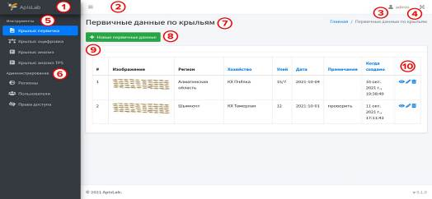
Cурет 3 – APISLAB жүйесі акпараттық деректер базасы

Қазақстанның оңтүстік-шығыс аймағындағы 8 омартадан әрқайсысынан 50 ара алынып (сурет 4), олардың қанаттары морфологиялық зерттеулерге дайындалды. Ара үлгілері Альпатов пен Карташев әдісі бойынша, "Ара, құс шаруашылығы және балық шаруашылығы" кафедрасының зертханасына жеткізілді. Зертханада морфологиялық зерттеулер жүргізілді.

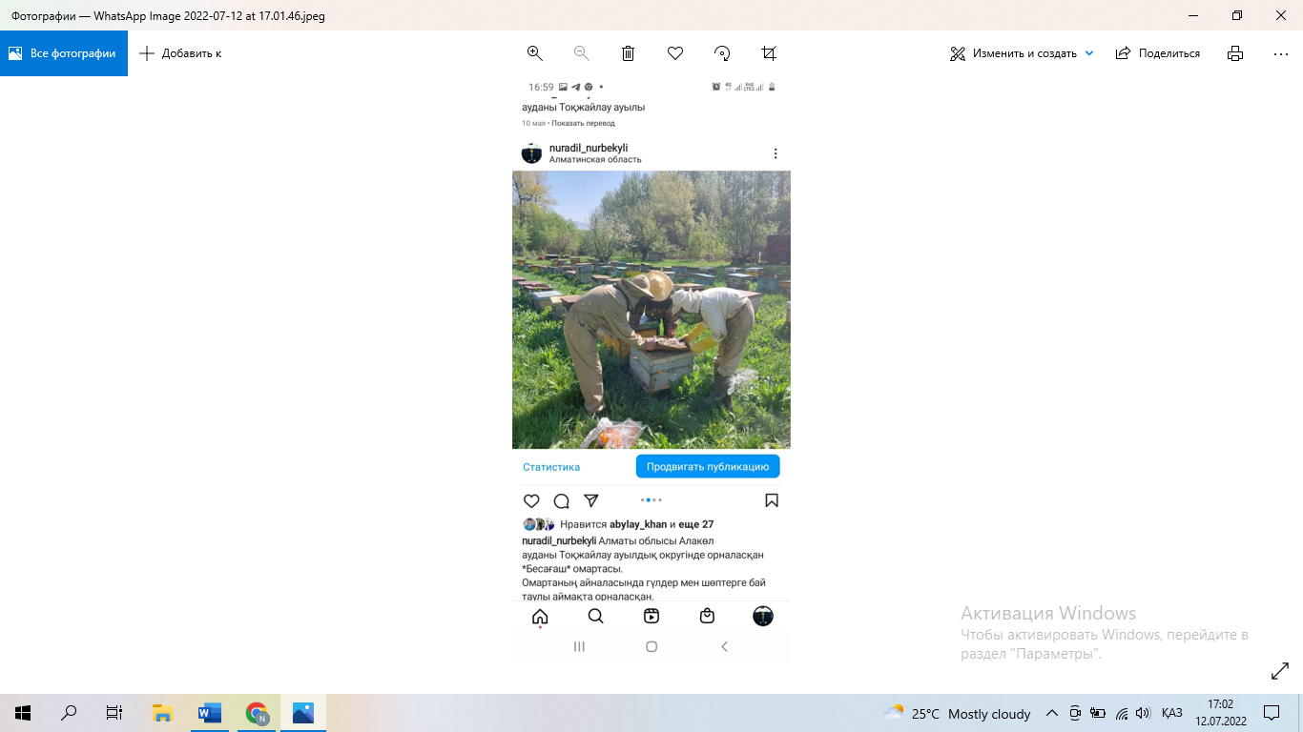
Сурет 4 – Жетісу обылысы Тоқжайлау ауылы «Тлеухан» ЖК омартасынан ара үлгілерін алу сәті

Ара үлгілерін дайындау: Әр омартадан алынған 50 араның оң жақ алдыңғы қанаттарын зерттеуге пайдалану үшін, алдымен, оларды пробиркадан шығарады. Араларды жылы сумен жуады, бұл шаң-тозаң мен басқа да бөгде заттарды кетіруге көмектеседі. Жуылған араларды ақ қағазға тегістеп жайып, табиғи жағдайда толық кептіреді. Қанаттарды ажырату: Кепкен аралардан пинцет арқылы оң жақ алдыңғы қанаттары мұқият ажыратылады. Қанаттарды жұлғанда олардың құрылымына зақым келтірмеу үшін өте сақтық қажет. Зерттеу үшін 50 дана араның оң жақ алдыңғы қанаттарын алынды. Ең алдымен әкелінген ара отбасыларының алынған араларды пробиркадан шығарып оны жылы сумен шайып, ақ параққа тегістеп жайып кептіріп аламыз. Аралардың алдынғы оң жақ қанатарын ажыратып, пинсеттің көмегімен арнайы жабыстырғышқа жабыстырамыз (сурет 5).

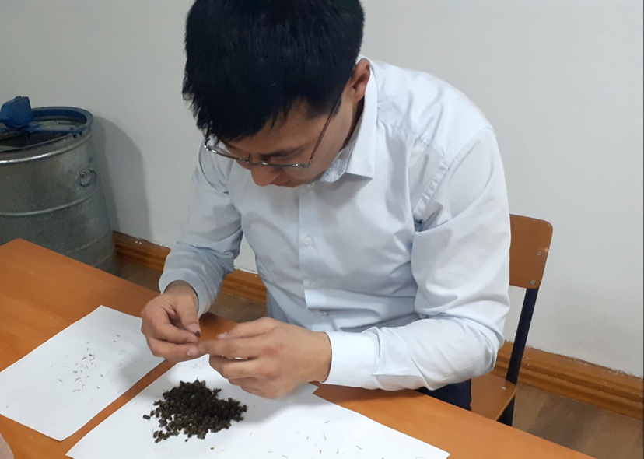
Сурет 5 – Әр отбасынан алынған 50 дана аралардың алдынғы оң жақ қанаттарын ажырату

Жабыстыру келесідей әзірленеді, ең алдымен жабысқақты дайындап үстелдің үстіне бекітіп аламыз. Әр арадан жұлынған ара қанаттарын дайындалған жабысқаққа пинсеттің көмегімен ұқыпты жабыстырып шығамыз. Қанаттарды препаратқа бекіту: Ажыратылған қанаттарды арнайы жабыстырғыш шыныға (микроскоптық шыны пластинка) пинцеттің көмегімен бекітеді. Қанаттарды тегіс орналастырып, әжім түсірмей, дұрыс реттілікпен жапсыру маңызды. Қанаттарды препаратқа бекіту: Ажыратылған қанаттарды арнайы жабыстырғыш шыныға (микроскоптық шыны пластинка) пинцеттің көмегімен бекітеді. Қанаттарды тегіс орналастырып, әжім түсірмей, дұрыс позицияда жапсыру маңызды. Жабысқаққа орнатылған қанаттар түсіп немесе желдің ырғағымен ұшып кетпеу үшін бетін де жабысқақпен ұқыпты жабыстырамыз (сурет 6).

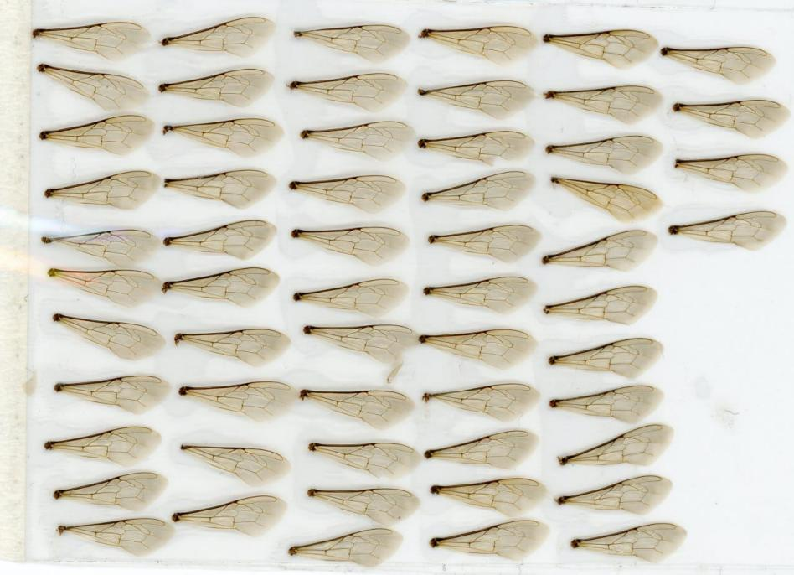
Сурет 6 – Оң жақ қанаттарының жабыстырғышпен дайындалған препарат

Таспаға алдын ала жабыстырылған және екінші қабатпен жабылған препаратты сканерлеу. Оң жақ ара қанаттарынан дайындалған препараттарды сканерлеу 3200 - 4800 нүкте/дюйм сканер аппаратымен жүзеге асырылды. Сканерлегенде EPSON Perfection V330 Photo (сурет 7), сканерін қолдандық, себебі кәсіби режимде жұмыс істейді.
Сканерге қанаттардың алынған сынамасы салынады міндетті түрде сканер өрісінің ұзын жағы бойымен - сканерлеу кезінде сәулелер пайда болатындай етіп қанаттың тамырлары қиылысқан жағы жақсы көріну үшін оң жағымен қоямыз. Осылайша препараттарымыз айқынырақ болып шығады. Кейін кескінді қарау, бұру түймелері арқылы көлденең күйге бұрылады және тиісті қалтаға сақталады.


Сурет 7 – Сканер EPSON Perfection V330 Photo

Сканерлеу барысында EPSON Perfection V330 Photo сияқты жоғары ажыратымдылықтағы (минимум 1200 dpi) құрылғы қолданылады. Сканерленген препараттарымызды сақтаған қалтадан қарап, препараттарымыз айқынырақ болып шығуын қадағалаймыз. Кейін кескінді қарау үшін қарау батырмасын басамыз. Бұру түймелері арқылы көлденең күйге бұрып және айырықша анығырақ көрінетіндей етіп, тышқанның көмегімен ынғайлап кесіп сканерлеу батырмасын басамыз (сурет 8).


Сурет 8 – Көрсеткіштер көмегімен сканерлеу

Қанат препараттары микроскоптық шыны пластинкада бекітілгендіктен, оларды түсті режимде (Color Mode) және TIFF немесе PNG форматында сканерлеу ұсынылады. Сканерленген суреттер кейін TpsDig2 немесе басқа морфометриялық бағдарламаларда өңделеді.

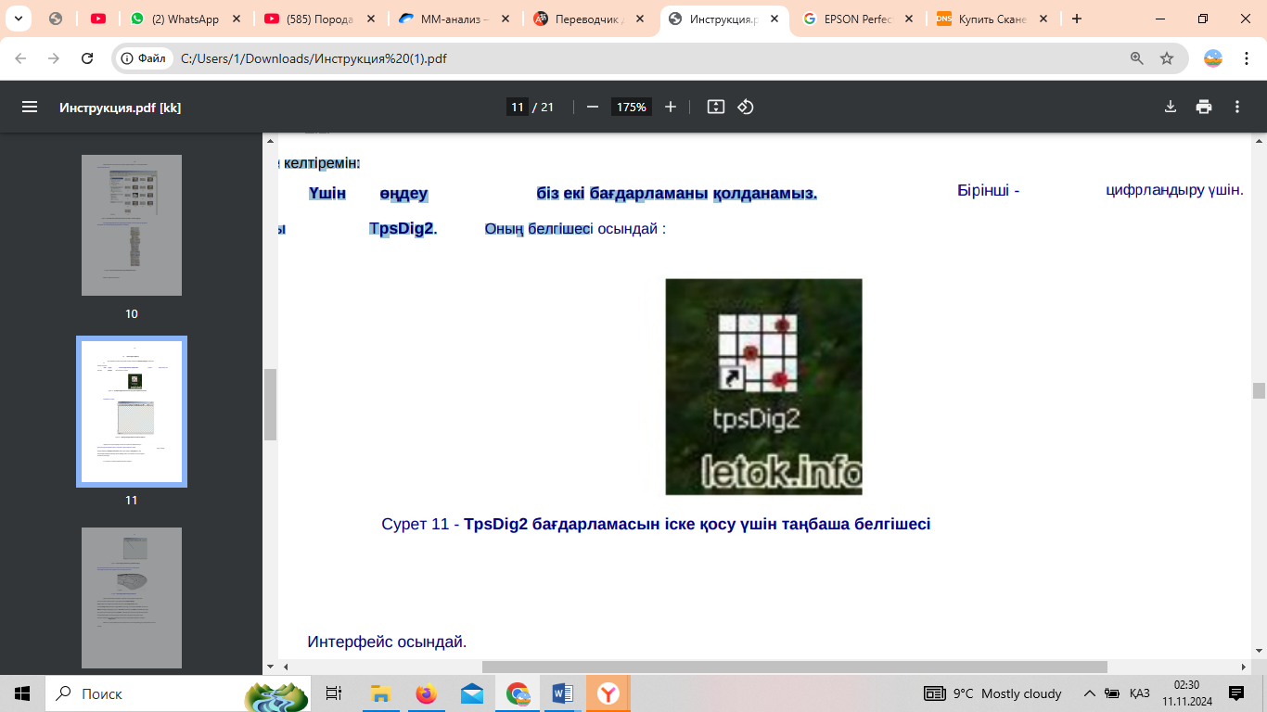
Сурет 9 – TpsDig2 бағдарламасын іске қосу үшін таңбаша белгішесі
TpsDig2 – бұл морфологиялық зерттеулерде қолданылатын бағдарламалық құрал, әсіресе геометриялық морфометрия әдістерінде кеңінен пайдаланылады. Ол сандық форматтағы суреттерден координаттарды алуға мүмкіндік береді. TpsDig2 арқылы Карташев әдісінің дәлдігін арттырып, статистикалық өңдеуді оңай жүргізуге болады (сурет 9).

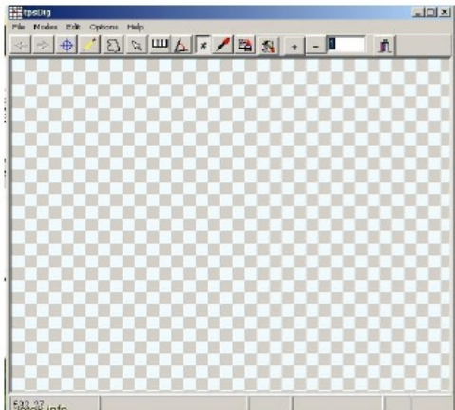
Сурет 10 – TpsDig2 бағдарламасының жұмыс терезесі

TpsDig2 бағдарламасының жұмыс терезесі көрсетілген. Бағдарлама геометриялық морфометриялық зерттеулер үшін қолданылады, әсіресе ара қанаттарының морфологиялық ерекшеліктерін талдау, өлшем алу, анатомиялық нүктелерді белгілеу сияқты зерттеулер жүргізу үшін тиімді құрал болып табылады. Бағдарлама толық функционалдық режимде жұмыс істеуі үшін сканерленген ара қанаттарының бейнесін жүктеу, содан кейін қажетті нүктелерді белгілеу және морфологиялық талдау жүргізу қажет (сурет 9).
Жұмысты бастау үшін tpsDig2 бағдарламасын ашып,әзірленген мәзір бойынша әрекет етеміз. Мәзірді пайдалану нұсқасы: File\Input source\File, файл түрін таңдап "All graphics", табу компьютердің файлдық жүйесінде қажетті файлды ашамыз, яғни суреттімізді тандаймыз. Landmark цифрлау режимін таңдап, нүктелерді орналастыру режимін тандаймыз (сурет 11).

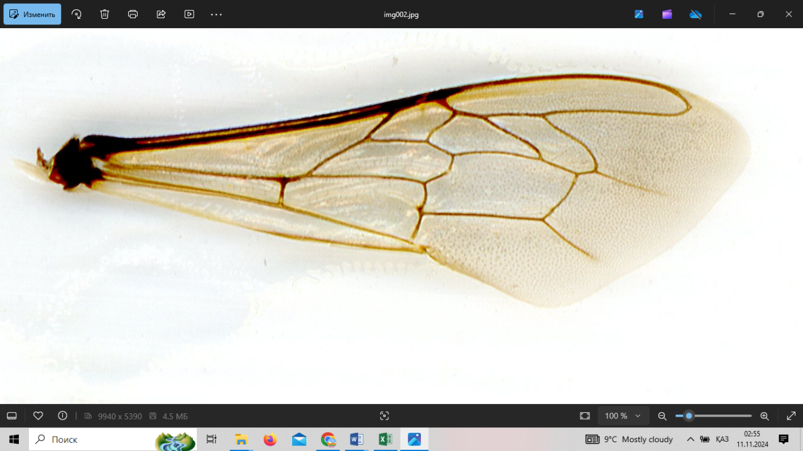
Сурет 11 – Нүктелерді орналастыру

Бал араларының морфометриялық талдауын жүргізу үшін алдыңғы қанаттың қиылысқан тамырларына арнайы тірек нүктелері (landmarks) белгіленеді. Бұл нүктелер қанаттың морфологиялық ерекшеліктерін сипаттап, популяциялық және тұқымдық сәйкестендіруді жүзеге асыруға мүмкіндік береді.
Әр қанат үшін 8 негізгі тірек нүктесі анықталып, олар қанаттың қиылысқан тамырларына қиылысу аймақтарына қойылады. Бұл нүктелерді белгілеу қанат құрылымының геометриялық параметрлерін талдауға және ара популяциясының генетикалық әртүрлілігін зерттеуге негіз болады. Тірек нүктелерін белгілеу реттілігі төменде көрсетілген (сурет 12).

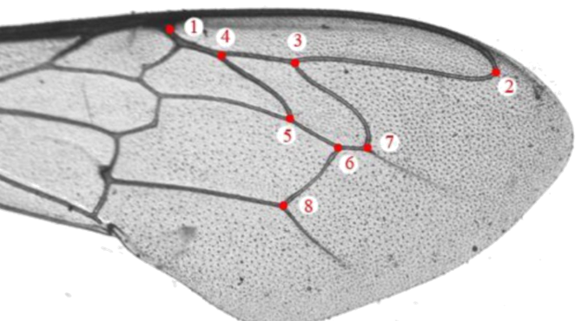
Сурет 12 – Нүктелердің реттілігі

Алдын ала нүктелердің өлшемдерін, ең алдымен, реттеуді мұқият орындау қажет қанаттар кескінінің өлшеміне сәйкес, Options\Image Tools (кейде терезе пайда болғанша бірнеше рет басу керек Image Tools) бұл мәзірде жасалады. Терезеде Image Tools қойындыны таңдау Colors нүктелердің түсіне жауапты Lm Color, өлшемі үшін - Width. Белгілердің (сандардың) түсі үшін - Lab. Color, өлшемі үшін де - Width. Опция Fill нүкте қояды тұтас (ортасы да толтырылған) және опция Bold - белгілерді қоюды қажет етеді. Белгіленгеннен кейін нүктелер мен белгілердің қажетті түсі мен өлшемі үшін терезені "крест" батырмасын басу арқылы жабу жеткілікті, одан соң OK немесе SAVE сияқты батырмасын басамыз. Нүктеленген қанаттарды МорфоЭксел бағдарламасына саламыз (сурет 13).
Әрбір ара ұясынан 50 жұмысшы бал арасы таңдап алынды. Зерттеу үлгілері ретінде алынған аралардың алдыңғы қанаттарынан морфометриялық препараттар дайындалды. Препараттар арнайы жабдықтың көмегімен сканерленіп, алынған сандық бейнелер MorphoXL_M бағдарламасына енгізілді. Бағдарламалық талдау нәтижесінде бал араларының тұқымдық тиесілігі анықталды.
Бұл әдіс бал араларының морфометриялық ерекшеліктерін сандық көрсеткіштер негізінде бағалауға және олардың популяциялық құрылымын зерттеуге мүмкіндік береді.

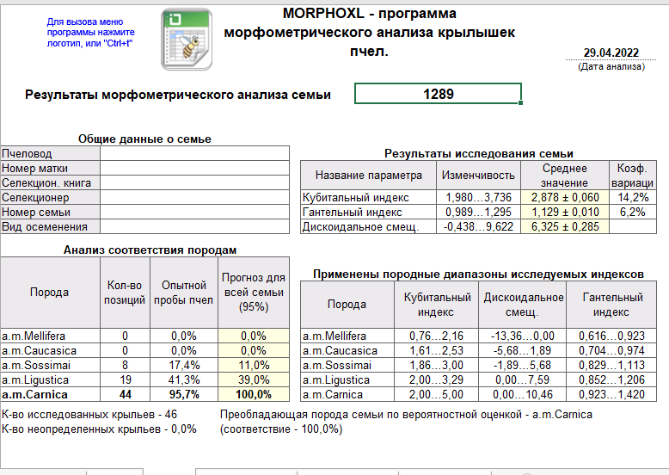
Сурет 13 – МорфоЭксел бағдарламысы қанаттардың морфометриялық көрсеткіші

Бал араларының тұқымдық байланысын анықтау үшін алдыңғы оң қанаттың 19 координаты бойынша геометриялық морфометрия әдісі қолданылды. Сәйкестендіру процесі Тофилскийдің Identifly бағдарламасының (http://drawwing.org/identifly) көмегімен жүзеге асырылды (сурет 14). Бұл әдіс Қазақстанда өсірілетін бал араларының нақты тұқымдық құрамын және олардың белгілі бір тұқымға жату деңгейін дәл анықтауға, цифрланған кескіндерді экрандық цифрландырғыштардың көмегімен tpsDig бағдарламасында өңдеу арқылы қажетті морфометриялық деректер алынды.
Бұл әдістің қолданылуы Қазақстандағы бал араларының генетикалық әртүрлілігін зерттеуге және олардың селекциялық әлеуетін бағалауға негіз болды.
Аралардың селекциялық және асыл тұқымды топтарының массивтерін қалыптастыру жалпы қабылданған зоотехникалық әдістеме бойынша жүргізілді.
Алматы және Жетісу облыстарындағы бал араларының әртүрлілігін бағалау кешенді тәсіл арқылы жүзеге асырылды. Бұл бағалау барысында морфометриялық және молекулалық-генетикалық талдау әдістері қолданылды. Морфометриялық зерттеу бал араларының фенотиптік ерекшеліктерін анықтауда маңызды құрал ретінде қарастырылды. Алайда, табиғи ортада жаппай будандасу жағдайында морфометриялық әдісті аралардың генотиптік құрылымын зерттеуге бағытталған молекулалық-генетикалық әдістермен біріктіру қажеттілігі туындайды.
Кешенді тәсілді қолдану Қазақстандағы бал араларының популяциялық құрылымын, генетикалық әртүрлілігін және селекциялық әлеуетін неғұрлым дәл бағалауға мүмкіндік береді.

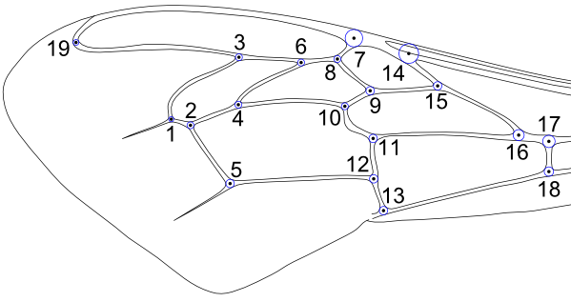
Сурет 14 – Жұмысшы бал араларының алдыңғы қанатындағы 19 нүктені нөмірлеу реті
Бал араларын селекциялау және өсіру бағыттары бойынша зерттеулер жалпы қабылданған зоотехникалық әдістер мен әдістемелер негізінде жүргізілді. Алматы облысының омарталарында өсірілетін жұмысшы бал араларының морфометриялық белгілері зерттелді.
Зерттелетін ара ұяларының препараттары сканерленіп, ара шаруашылығына арналған ақпараттық-талдау жүйесімен үйлесімді деректер базасына енгізілді. Биологиялық материалды іріктеу мақсатында Алматы өңіріндегі омарталардан шаруашылыққа пайдалы белгілері бойынша жоғары өнімді бал ара ұяларына бағалау жүргізілді.
Қойылған міндеттерді шешу үшін келесi көрсеткіштер зерттеледі карпат, крайн ара тұқымдарын өсiрудiң отандық және әлемдік тәжірибесi, аралардың тұкымдарын аудандастыру үшiн Алматы облысының орманды дала, таулы дала аймақтарының табиғи-климаттық жағдайы, аралардың сыртқы дене пішінін өлшеу негiзiнде препараттарды дайындау үшін аралар үлгiлерi іріктелді. Бұл зерттеулер Қазақстан аумағында бал араларының селекциялық әлеуетін бағалауға және олардың өнімділік қасиеттерін жетілдіруге бағытталған.
Ғылыми-эксперименттік зерттеулер барысында бал арасы отбасыларының күші (аналық араның жұмыртқалағыштығы) және ара колонияларының бал өнімділігі А.В. Бородачевтің әдістемелік нұсқауларына жүргізілді [94].
Бал араларының сыртқы морфологиялық сипаттамалары, соның ішінде дене түсі, тергит ені, еттұмсығының ұзындығы, кубитальды индекс және тарзальды индекс Алпатов әдістемесі бойынша зерттелді [95-97].
Балға тозаңды талдау жүргізу үшін микроскопиялық зерттеуге арналған препаратты дайындау қажет. Препаратты балдан дайындау көп жағдайларында A. Mauricio әдісімен жүзеге асырылады: 10 г балға 20 мл суық тазартылған сумен құйылады және бал толығымен ерігенше + 45°C температурада су ваннасына қойылады. Содан кейін ерітінді 10-15 минут ішінде 2 500-3 000 айналым минуттына жылдамдықпен центрифугаланады, содан кейін сұйықтық төгіліп, тұнба платина ілмегімен слайдқа ауыстырылады.
Тамшы кептірілгеннен кейін тозаң фуксинмен боялған 96 пайыз спиртпен бекітіледі. Әрі қарай, препарат қыздырылған глицерин желатин тамшысымен құйылады және қақпақпен жабылады.Пайда болған майлы сақина алкогольге алдын ала суланған мақта тампонымен алынады. Содан кейін препарат слайдқа ауыстырылады. Тозаңды талдау микрографтары levenhuk mad d35t LCD сандық тринокулярлық микроскопының көмегімен 600-1000 есе ұлғайтылып анықталды.
Тозаңды жинау А.Н.Бурмистровтың әдістемесі бойынша аспалы тозаң ұстағыштардың көмегімен жүргізілді [98]. Тозаң құрамын талдау FOSS nirs 2500 анализаторында жүргізілді. Кейбір базалық шаруашылықтарда өндірілген балдың тозаң талдауы Werner van der Rohe әдісімен жүргізілді [99].
Бал және ауылшаруашылық дақылдарын тозаңдандыруда қолдану үшін аралардың әртүрлі тұқымдарын флораға мамандандыру қабілеті бойынша бағалау әдістемесі жасалды.
Алынған эксперименттік материал Н.А.Плохинскийдің әдістемесі бойынша вариациялық статистика әдісі негізінде Microsoft Excel бағдарламасы бойынша өңделді [100]. Тозаң дәндерін анықтау "Тозаң дәндерінің атласы" (Атлас пыльцевых зерн) арқылы жүргізілді [101].
Аралардан ДНҚ-ны оқшаулау модификациямен СТАВ (Cetyltrimethylammonium bromide) әдісіне сәйкес жүргізілді. Митохондриялық ДНҚ генотипі лейцин тРНҚ (tRNAleu) және цитохром I оксидаза (COI) гендері арасындағы аймақ бойынша жүргізілді. Бұрын бұл аймақ деп аталды COI-COII интергендік локус. Локустар арасындағы аймақты күшейту үшін E2 (5'-GGCAGAATAAGTGCATTG-3') және H2 (5'- CAATATCATTGATGACC -3') олигонуклеотидтері синтезделді. Аралардың аналық шығу тегін анықтау, митохондриялық ДНҚ-ны күшейту арқылы талдау, drai эндонуклеазасымен өңдеу үшін ПТР-ПДРФ әдісі қолданылды [102].
Аралардың генетикалық әртүрлілігін анықтау үшін 9 микросателиттік маркерлер A28, A88, A113, A43, B124, AP43, A24, AP55 және A007 пайдаланылды.
Ампликация өнімдерінің өлшемдері GeneMapper (Applied biosystems) бағдарламасы анықталған ds-33 Matrix Standard Kit G5 (Applied biosystems) матрицалық және калибрлеу жинақтарын пайдалана отырып, фрагменттік талдау жүргізілді [103].
мтДНК - ны секвенирлеу және отбасыларды филогенетикалық талдау әдістерін қолдана отырып талдау үшін k1 5'-TCTATACCACGACGTTATTC - 3' және K2 5'-CCACAAATTTCTGAACATTGACC-3' праймерлері қолданылды [104]. Алынған ПТР өнімін секвенирлеу өндірушінің нұсқауларына сәйкес BigDye v3 (Thermo fisher) китінің көмегімен Sanger көмегімен жүзеге асырылады. Секвенирлеу реакциясы өнімдерінің капиллярлық электрофорезі Seostudio генетикалық анализаторында (Thermofisher) жүргізілді. Митохондриялық цитохром оксидаза генінің реттілік деректері BOLD (BOLD – barcode of life data system деректер банкі) жүйесінде талданады [105].
Генетикалық әртүрлілікті зерттеу үшін филогенетикалық талдау филогенетикалық, кластерлік, Байес талдауы, көп өлшемді масштабтау, көршілер мен генетикалық қашықтықты біріктіру, ағаш салу, популяция құрылымы негізінде жүргізілді [106].

3 ЗЕРТТЕУ НӘТИЖЕЛЕРІ

3.1 Қазақстанның оңтүстік шығысы аймағында өсірілетін бал араларының морфологиясын зерттеу
Зерттеудің мақсаты зерттеуге алынған ара шаруашылықтарынан бастапқы деректер негізінде Қазақстанның әртүрлі табиғи-климаттық аймақтарында аудандастырылған ара тұқымдарының морфометриялық белгілерін зерттеу болды. Қойылған міндеттерді орындау үшін ара шаруашылықтарынан алынған бастапқы мәліметтер негізінде ара отбасының селекциялық топтары зерттелді және морфометриялық зерттеулер негізінде аралардың әртүрлі тұқымдарына салыстырмалы талдау жүргізілді.
Зерттеу нысаны Қазақстанның оңтүстік-шығыс аймағындағы (Алматы және Жетісу облыстары) ара шаруашылықтарының 8 омартасынан 1370 ара отбасыларынан бал араларының морфометриялық белгілері зерттелді. Зерттеуге алынған 8 омарта шаруашылығының сипатамасы төменде көрсетілген (кесте 1).
1-кестедегі деректерде көрсеткендей, «Мыхмет» ЖК тау бөктеріндегі аймақта 100 ара отбасынан тұратын краиндық тұқымын өсіреді, омартасы – тұрақты, омарта жұмысы бал өнімдерін өндіру және ара тұқымын асылдандыру бағытта жүргізеді. «Beequeen» жеке кәсіпкерінде - 200 ара отбасы бар, олар тау бөктері-дала аймағында орналасқан, краиндық және карпат тұқымдарын өсірумен айналысады. Бағыты - бал өнімдерін өндіру және асыл тұқымды және тұқымдық пакеттерді дайындаумен айналысады. ШҚ «Маруп» 150 ара отбасын өсіреді, бұл омартада краин тұқымымен айналысады, омартасы – көшпелі, бағыты - бал өнімдерін өндіру және асыл тұқымды бағытта жүргізеді. ЖК «Жамбо Тау Бал» омартасы краин тұқымымен айналысады, бұл омартада 100 ара отбасын өсірумен айналысады, омартасы тұрақты, бал-асыл тұқымды бағытта жұмыс істейді. ЖК «Гулдала бал ара шаруашылығы» - 200 ара отбасы бар, бұл омартада краин тұқымын өсіреді, бағыты - бал өнімдерін өндіру және асыл тұқымды бағытта жүргізеді, бұл шаруашылықтар көшпелі. ЖК «Тлеухан» краин тұқымымен айналысады, бұл омартада 500 ара отбасын өсіреді, омартасы – тұрақты, бағыты - бал өнімдерін өндіру және асыл тұқымды бағытта жүргізеді. ЖК «Нестеренко» краин тұқымымен айналысады, бұл омартада 100 ара отбасы бар, омартасы – тұрақты, бағыты - бал өнімдері және асыл тұқымды бағытта жүргізеді. ҚазҰАЗУ оқу-тәжірибе омартасында 20 ара отбасы бар, оның ішінде 10 ара отбасы краин тұқымы және 10 ара отбасы карпат тұқымын құрайды.
Осылайша, Алматы және Жетісу облыстарының шаруашылықтарының негізгі бағыттары бал өнімдері жаналаумен асылдандыру жұмыстарымен анықталды. Сегіз шаруашылықтын бәрінде крайндық ал тек екеуінде Beequeen, ҚазҰАЗУ-да ғана карпаттық ара тұқымы өсіріледі. Краиндық ара тұқымы бойынша 1300, ал карпат тұқымы арасы 70 ұя өсріледі.
Алматы және Жетісу облыстарының негізгі шаруашылықтарынан, ЖК «Beequeen» (Еңбекшіқазақ ауданы) және ЖК «Тлеухан» (Алакөл ауданы) карпаттық және краиндық тұқымдарымен ара отбасыларының топтары құрылды.
ҚазҰАЗУ «Саймасай» зерттеу агротехникалық паркінде, Алматы облысы Еңбекшіқазақ ауданы Саймасай ауылында, Қазақстан популяциясын сынау үшін тәжірибелік-оқу омарта шаруашылығы жүргізілді.
Селекциялық топтарды іріктеу осы аймаққа бейімделген тұқымдық материалы бар шаруашылықтарда, 2021 және 2022 жылдар үлгілерін зерттеу, материалдың шығу тегін сауалнама және омарта журналдарын зерттеу арқылы анықтау, оны пайдалану ұзақтығы (тұрақтылық) және осы топтардың ара отбасының өнімділігі бойынша нәтижелерін теңестіру негізінде жүргізілді.
Зерттеу нәтижесінде селекциялық топтарды құру бойынша жұмыс ең перспективалы болып табылатын келесі шаруашылықтар анықталды: ЖК «Beequeen» және ҚАЗҰАЗУ оқу-тәжірибелік омартасы (Алматы облысы, Еңбекшіқазақ ауданы); ЖК «Тлеухан» (Жетісу облысы, Алакөл ауданы).
ЖК «Тлеухан» 2020 жылы Германиядан әкелінген Сергей Рауыштың (код 77) Тройзек тұқымынан 500 краин тұқымын ұстайды. ҚАЗҰАЗУ оқу-тәжірибе омартасы 10 карпат тұқымды отбасын ұстайды, олардың аналықтары Вучков түрінен Е.В. Гайдар популяциясынан алынған және 10 краиндық тұқымды отбасын, ол жергілікті Кастек популяциясынан алынған.
ЖК «Beequeen» 200 отбасын ұстайды, олардың 140-ы краиндық тұқымы, 60-ы карпат тұқымы әртүрлі шығу тегімен. Полша GMA және Вучков түрінен Е.В. Гайдардан әкелінген тұқымдық материалдан.
Бұл зертеулердегі көрсеткіштер қанаттардың үш индексі кубиталды, ганталды, дискойдалды ауыиқу анықталды.Алматы және Жетісу облыстарының селекциялық омарталарындағы жұмысшы аралардың морфометриялық белгілері. Алматы және Жетісу облыстарының ара отбасының тұқымдық құрамының толық көрінісін алу үшін зерттелген омарталардан морфометриялық талдау үшін 30 ара отбасы бойынша 50 сынама алынды. Аралардың морфометриялық белгілерін анықтау үшін келесі индекстер пайдаланылды: кубитальді, гантель индексітер, дискоидальді жылжуы (2-кесте).
Еңбекшіқазақ, Кербұлақ, Ұйғыр аудандары мен Текелі қаласындағы омарталардағы ара отбасыларынан жұмысшы аралардың морфометриялық белгілерінің әртүрлі әдістемелерін зерттелді, селекциялық және асылдандыру жұмыстарын жүргізетін ара отбасыларының препараттарының көшірмелері сканерленіп, MorphoXL және IdentyFly бағдарламаларда өңделді.
ЖК «Тлеухан» (Алакөл ауданы), ЖК «Beequeen» (Еңбекшіқазақ ауданы), ЖК «Мыхмет», ЖК «ЖамбоТау бал» (Текелі қаласы), ШҚ «Маруп» (Ұйғыр ауданы), ЖК «Нестеренко» (Кербұлақ ауданы) және ҚАЗҰАЗУ оқу-тәжірибе омартасынан алынған нәтижелер морфометриялық көрсеткіштер бойынша талданды.
Алынған бастапқы морфометриялық талдау барлық үлгілердің кубитальді индексі 1,55-тен 4,22-ге дейін өзгергенін көрсетті. A.m.сarnica тұқымын зерттеу барысында ЖК «Мыхмет», ЖК «Жамбо Тау бал» 2,27-ден 2,24-ке дейін көрсеткен, бұл кезде вариация коэффициенті 14,5%-дан 18,4%-ға дейін жеткен, бұл өз омартасында өсіру үшін ең жақсы көрсеткіш болып табылады. Ең жоғары мәндер ЖК «Нестеренко», ҚазҰАЗУ оқу-тәжірибелік омартасында 2,72±0,30; 2,74±0,07 болды. Ал төмен кубитальді индекс мәндері ЖК «Жамбо-Тау Бал» 2,27±0,05, ЖК «Beequeen» (карпатка) 2,48±0,04 және ЖК «Мыхмет» 2,4±0,05 болып табылды. Ал қалған шаруашылықтар 2,53-тен 2,62-ге дейінгі орташа көрсеткіштерді көрсетті.
Гантельді индексі бойынша көрсеткіштердің өзгергіштігі 0,80-ден 1,21-ге дейін, орташа мәні 0,093±0,01. ЖК «Тлеухан» 1,11±0,02 мәнімен жоғары көрсеткіштерді көрсетті, вариация коэффициенті 7,87%, бұл барлық зерттелген ара үлгілерінің вариация коэффициентінің орташа мәніне сәйкес келеді (6,97%-дан 11,47%-ға дейін). Ал қалған зерттелген шаруашылықтардың гантель индекстері 0,93-тен 1,03-ке дейін ауытқып, ауытқулар аз болды. Алынған нәтижелерге сүйенсек, ара отбасыларының өз омартасында өсіруге жарамдылығы 36,0%-ды құрайды. Ал екінші әдіс бойынша кубиталь индексінің пайыздық қатынасы 36%-дан 38%-ға дейін ауытқиды.
Бұл тұқымның дискоидальді жылжуы өзгергіштігі 0,54-тен 4,71-ге дейін, бұл статистикалық өңдеулер бойынша үлкен ауытқуды көрсетеді. A.m.сarpatica тұқымы бойынша дискоидальді ығысу мәндері ЖК «Beequeen»-де 4,71±0,36 және ҚАЗҰАЗУ оқу-тәжірибе омартасында 3,52±0,35, бұл мұндай тұқымдар үшін норма болып табылады. Ал A.m.carnica тұқымдары бойынша ең төменгі мәндер ЖК «Мыхмет»-те 0,54±0,33, ал ЖК «Тлеукан»-да 3,81±0,31, бұл жеткілікті жоғары көрсеткіш болып табылады.
Морфометриялық зерттеу нәтижесінде әрбір шаруашылықтағы бал араларының морфологиялық көрсеткіштерінде айтарлықтай айырмашылықтар анықталды. Кубитальді, гантельді және дискоидальді индекстер бойынша алынған деректер ара тұқымдарының фенотиптік ерекшеліктерін бағалауға негіз болды. Бұл көрсеткіштер бал араларын белгілі бір табиғи-климаттық жағдайларда өсіруге жарамдылық деңгейін анықтауға мүмкіндік берді. Морфологиялық талдау нәтижесінде зерттелген бал арасы отбасыларының жергілікті экологиялық жағдайларға бейімделу қабілеті жоғары екені дәлелденді. Осыған байланысты зерттелген бал арасы популяциялары өз омартасында өсіруге жарамды деп танылды

Кесте 1 – Зерттеуге алынған 8 омарта шаруашылығы туралы сипатама
№ | Шарушылық атауы | Орналасқан жері | Ара отбасыларының саны | Тұқымы | Орналасқан аймағы | Отбасы түрі | Омартаның бағыты
1 | «Мыхмет» ЖК | Жетісу обылысы Текелі ауданы | 100 | Карника | Тау етегі | Стационарлық | Бал өнімін алу
2 | «ВeeQueen» ЖК | Енбекшіқазақ ауданы Қазақстан ауылы | 200 | Карника  Карпатка | Тау-дала | Көшпелі | Бал өнімін алу
3 | «Маруп» ШҚ | Ұйғыр ауданы Чунджа ауылы | 150 | Карника | Шөлейіт | Көшпелі | Бал өнімін алу
4 | «Жамбо Тау бал» ЖК | Жетісу обылысы Текелі ауданы | 100 | Карника | Тау етегі | Стационарлық | Бал өнімін алу
5 | «Гулдала бал ара шаруашылығы» ЖК | Алматы обылысы  Талғар ауданы | 200 | Карника | Далалы | Көшпелі | Бал өнімін алу
6 | «Тлеухан» ЖК | Жетісу обылысы Тоқжайлау ауылы | 500 | Карника | Таулы | Стационарлық | Бал өнімін алу
7 | «Нестеренко» ЖК | Жетісу обылысы Кербұлақ ауданы  Когалы | 100 | Карника | Тау етегі | Стационарлық | Бал өнімін алу
8 | ҚазҰАЗУ оқу-тәжірибелік омартасы | Алматы обылысы Енбекшіқазақ ауданы Саймасай ауылы | 20 | Карника  Карпатка | Далалы | Стационарлық | Оқу-тәжірибелік

Кесте 2 – Қазақстанның оңтүстік-шығыс аймағындағы бал араларының морфометриялық көрсеткіштері
№ | Шаруашылықтың аталуы | N | Морфометриялық көрсеткіштер
№ | Шаруашылықтың аталуы | N | Кубитальды индекс |  |  |  | Гантельді индекс |  |  |  | Дискоидальды жылжуы
№ | Шаруашылықтың аталуы | N |  |  |  | Lim |  |  |  | lim
1 | «Тлеухан» ЖК | 30 | 2,61±0,08 | 0,43 | 16,67 | 1,89-3,73 | 1,11±0,02 | 0,09 | 7,87 | 0,96-1,29 | 3,81±0,31
2 | «Beequeen» (карпат) ЖК | 30 | 2,48±0,04 | 0,30 | 12,22 | 1,90-3,42 | 0,98±0,01 | 0,09 | 8,82 | 0,77-1,21 | 1,28±0,31
2 | «Beequeen» (карника) ЖК | 30 | 2,63±0,07 | 0,37 | 14,11 | 1,81-3,20 | 1,08±0,01 | 0,08 | 7,43 | 0,93-1,28 | 4,71±0,36
3 | «Гулдала бал ара  шаруашылығы» ЖК | 30 | 2,57±0,05 | 0,32 | 12,30 | 1,81-3,42 | 1,00±0,01 | 0,07 | 6,97 | 0,80-1,15 | 1,78±0,46
4 | «Маруп» ШҚ | 30 | 2,53±0,06 | 0,38 | 15,80 | 1,99-3,33 | 0,96±0,01 | 0,09 | 9,13 | 0,80-1,10 | 1,27±0,28
5 | «Жамбо-Тау Бал» ЖК | 30 | 2,27±0,05 | 0,41 | 18,47 | 1,04-3,40 | 0,93±0,01 | 0,08 | 8,37 | 0,81-1,19 | 1,81±0,34
6 | «Мыхмет» ЖК | 30 | 2,4±0,05 | 0,32 | 14,50 | 1,55-2,97 | 0,92±0,01 | 0,11 | 11,47 | 0,60-1,14 | 0,54±0,33
7 | «Нестеренко» ЖК | 30 | 2,72±0,30 | 0,46 | 16,87 | 1,87-3,84 | 1,03±0,01 | 0,08 | 7,70 | 0,87-1,21 | 2,96±0,28
8 | ҚазҰАЗУ Оқу-  тәжірибелік омартасы (карника) | 10 | 2,62±0,06 | 0,39 | 14,80 | 1,63-3,90 | 1,03±0,01 | 0,08 | 7,67 | 0,83-1,19 | 3,52±0,35
8 | ҚазҰАЗУ Оқу-  тәжірибелік омартасы (карпат) | 10 | 2,74±0,07 | 0,48 | 17,70 | 1,85-4,22 | 1,03±0,01 | 0,09 | 8,40 | 0,85-1,20 | 3,35±0,33

15-суретке сәйкес, біз MorphoXL көмегімен алынған кубитальді және гантельді индексінің орташа мәндерінің арақатынасын алдық. Алынған деректер бойынша, кубитальді және гантельді индекстерінің арақатынасы неғұрлым жоғары болса, соғұрлым тұқымдылық пайызы жоғары болады деп болжауға болады. Бұл алынған арақатынас индекстері 2-кестеге сәйкес келеді, онда ЖК «Тлеухан» және ЖК «Beequeen»-де тұқымдылық пайызы өте жоғары, бұл кубитальді және гантелді индекстерінің арақатынасына сәйкес келеді. Сондай-ақ, ЖК «Жамбо Тау Бал» және ЖК «Мыхмет» шаруашылықтарында тұқымдылық пайыздары ең төмен, тиісінше 33% және 39% (2-кестеге сәйкес), бұл индекстердің арақатынасының графигінде төмен коэффициенттерге сәйкес келеді.

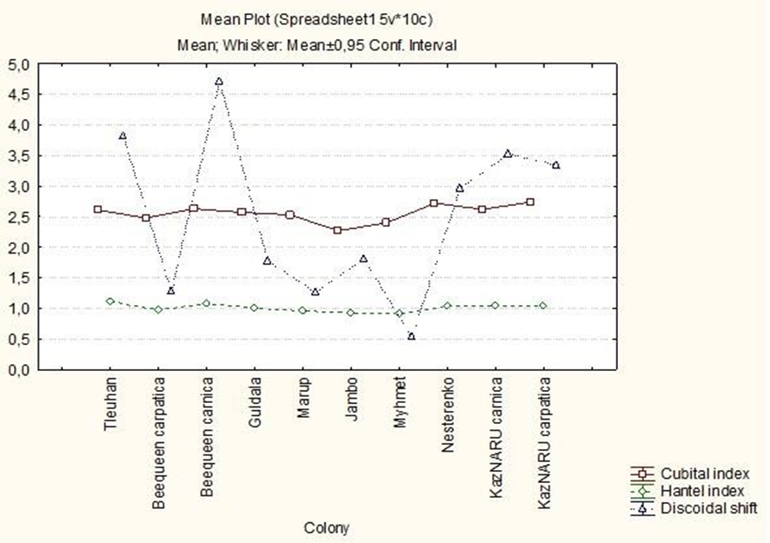
Сурет 15 – Кубитальді, гантельді индекстердің және дискоидальді жылжудың өзгергіштік графигі
Жүргізілген морфометриялық талдау нәтижесінде кубитальді және гантельді индекстерінің арақатынасы тұқымдылық пайызының жоғары болуымен тығыз байланысты екені анықталды. Алынған нәтижелер омарта шаруашылықтарында селекциялық жұмыстар жүргізу барысында кубитальді және гантельді индекстеріне ерекше назар аудару қажеттігін көрсетеді. Бұл көрсеткіштердің жоғары болуы аралардың генетикалық тазалығы мен олардың тұқымдық сапасын сақтауға мүмкіндік береді.

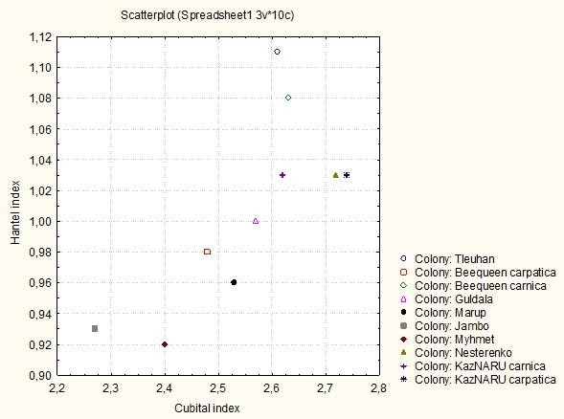
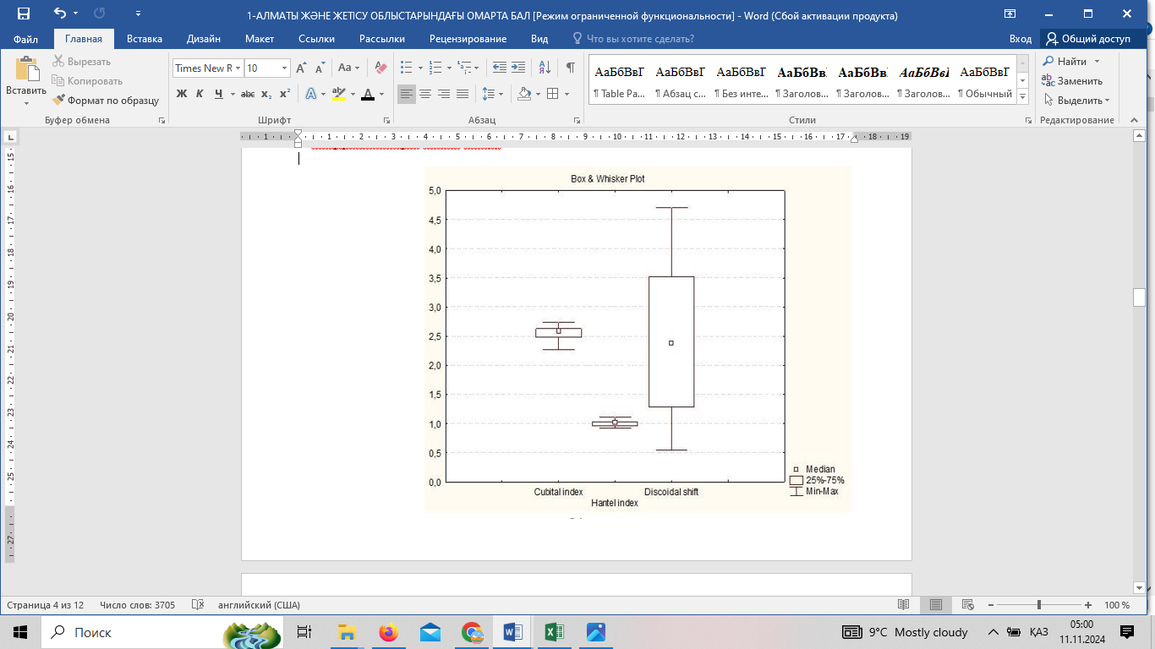
Сурет 16 – Шаруа қожалықтарының орташа мәнімен кубитальды және гантельді индекстің қатынасы
16 – суретке сәйкес, Morpho XL көмегімен алынған кубитальді және гантельді индексінің орташа мәндерінің арақатынасын алдық. Алынған мәліметтерге сәйкес, кубитальді және гантельді индекстерінің арақатынасының индексі неғұрлым жоғары болса, тұқымның пайызы соғұрлым жоғары болады деп болжауға болады. Кубитальді және гантельді индекстерінің жоғары мәндері аралардың селекциялық маңыздылығын көрсететін негізгі факторлар болып табылады. Ал дискоидальді ығысу көрсеткішінің үлкен өзгергіштігі аралардың генетикалық әртүрлілігі мен экологиялық бейімделу қабілетін көрсетеді. Бұл нәтижелер омарта шаруашылықтарында селекциялық жұмыс жүргізуде маңызды ғылыми негіз бола алады. Бұл алынған арақатынас индекстері 3- кестеге сәйкес келеді, мұнда ЖК «Тлеухан» мен ЖК «Beequeen» тұқымның өте жоғары пайызына ие, олар кубитальді және гантельді индекстерінің арақатынасына сәйкес келеді. Сондай-ақ ЖК «Жамбо Тау Бал» және ЖК «Мыхмет» тұқымның ең төмен пайызына ие, яғни 33% және 39% (3-кестеге сәйкес), бұл график бойынша индекстердің арақатынасы төмен коэффициенттерге сәйкес келеді.
Бұл тұқымның дискоидальді жылжу өзгергіштігі 0,54-тен 4,71-ге дейін, бұл статистикалық өңдеулер бойынша күшті шашырау болып табылады. A.m.carpatica тұқымының дискоидальді жылжуы бойынша ЖК «Beequeen» 4,71±0,36,ал ҚазҰАЗУ Оқу- тәжірибелік омартада 3,52±0,35, бұл осындай ара тұқымдары үшін қалыпты көрсеткіш болып табылады. Ал A.m.carnica тұқымдары бойынша ең төменгі мәндер ЖК «Мыхмет» 0,54±0,33, ал ЖК «Тлеухан» 3,81±0,31, бұл өте жоғары көрсеткіш болып табылады.
Сондай-ақ ЖК «Beequeen» және ЖК «Гүлдала бал ара шаруашылығы» шаруашылықтарындағы таралу жиілігінің сенімгерлік межелдемесінде A.m.carnica қарағанда A.m.ligustica басым болатын топтарда аралас тұқымдық диапазондар тіркелді. Осылайша, алынған нәтижелердің қорытындысы бойынша орташа мәні 2,806-0,060 болған кезде 1,893- 3,823 кубиталь индексінің өзгергіштігі байқалады, сәйкесінше түр коэффициенті 15,9% құрады, бұл осы тұқымға сәйкес келеді.
3-кестеде Оңтүстік-Шығыс аймағындағы (Алматы және Жетісу облыстары) бал араларының морфометриялық көрсеткіші бойынша тұқымдық тиістілігі сипатталған. Оңтүстік-Шығыс бал аймағындағы тиістіліктің пайыздық қатынастары 33,67%-дан 96,7%-ға дейін ауытқиды.
A.m.сarnica тұқымын зерттеу кезінде ЖК «Beequeen»-де 96,7% және ЖК «Тлеухан»-де 87% ең жоғары мәндер алынды, бұл одан әрі селекция үшін ең жақсы көрсеткіш болып табылады. Ал ЖК «Жамбо-Тау Бал» және ЖК «Мыхмет» омарталарында морфометриялық көрсеткіштер бойынша ең төменгі тұқымдық тиістілік, тиісінше 39% және 33,67%, олардың өз омартасында өсіргенде алынған.

Кесте 3 – Алматы және Жетісу облыстарындағы бал араларының морфометриялық көрсеткіштері бойынша тұқымдық тиесілігі

№ | Шаруашылықтардың атауы | Тұқымдылық, %
№ | Шаруашылықтардың атауы | А.m.сarpatica | А.m.сarnica
1 | «Тлеухан» ЖК | - | 87,00
2 | «Beequeen»ЖК (карпат) | 56 | -
2 | «Beequeen» (краиндық) ЖК | - | 96,7
3 | «Гулдала бал ара шаруашылығы» ЖК | - | 66,33
4 | «Маруп» ШҚ | - | 51,33
5 | «Жамбо-Тау Бал» ЖК | - | 39,00
6 | «Мыхмет» ЖК | - | 33,67
7 | «Нестеренко» ЖК | - | 74,00
8 | ҚазҰАЗУ Оқу-тәжірибелік омартасы (краиндық) | - | 78,67
8 | ҚазҰАЗУ Оқу-тәжірибелік омартасы (карпат) | 79,33 | -

Басқа шаруашылықтарда, A.m.сarnica бал араларын өсіретін шаруашылықтарда тұқымдылықтың пайыздық мөлшері 51,33%-дан 78,67%-ға дейін ауытқиды, бұл көбеюге жарамды болып табылады. ЖК «Beequeen» А.m.сarpatica тұқымы 56% және ҚАЗҰАЗУ оқу-тәжірибелік омартасында 79,33% құрады.

3.2 Қазақстанның табиғи-климаттық жағдайының ерекшеліктеріне байланысты бал ара тұқымдарының шаруашылыққа пайдалы белгілері
Қазақстанның оңтүстік-шығыс аймағындағы климаттық аудандастыру деректері бойынша абсолютті максимум температура +40 С⁰, абсолюттік минимум – 37 С⁰. Ең суық ай қаңтар, ең жылы ай шілде. Қаңтардың орташа айлық температурасы -14,2 С⁰, шілдеде +18,3С⁰. Облыс бойынша жауын-шашынның жылдық мөлшері орта есеппен 400-ден 570 мм-ге дейін ауытқиды.
Алматы мен Жетісу облыстарындағы 6 аудандары зерттеліп, табиғи-климаттық жағдайлардағы омарта шаруашылығының даму деңгейлері мен ерекшеленеті зерттелді.
Шаруа қожалықтарының егістік алқаптарының бар-жоғы туралы есептерінен бал алқаптарының есептік-статистикалық материалдарын жинау және талдау алынды, бал өсімдіктерінің түрлерін анықтау және сандық құрамын есепке алу мақсатында омарталардың айналасында кезекті зерттеулер жүргізілді. Алматы мен Жетісу облыстарының табиғи-климаттық жағдайларын талдау нәтижесінде ара шаруашылығын дамыту үшін ең қолайлы аудандар анықталды. Ұйғыр және Жамбыл аудандары ара өсіруге ең тиімді жерлер болып табылады, өйткені бұл аймақтарда жауын-шашын мөлшері жеткілікті (859 мм және 400 мм), қысы салыстырмалы түрде жұмсақ, ал табиғи-климаттық жағдайлары қолайлы. Еңбекшіқазақ, Ескелді және Текелі аудандары да ара шаруашылығы үшін қолайлы аймақтар қатарына кіреді, бірақ мұнда климаттық жағдайлар орташа деңгейде. Ал Талғар ауданы ара шаруашылығын дамытуға ең төмен көрсеткішке ие, себебі бұл жерде климаттық жағдайлар қолайсыз және қажетті жауын-шашын мөлшері жеткіліксіз. Жалпы, Алматы мен Жетісу облыстарында ара шаруашылығын дамыту үшін жеткілікті табиғи және климаттық ресурстар бар. Әсіресе, таулы-далалық аймақтардағы аудандарда бал өндіру көлемін арттыруға және сапалы өнім алуға мүмкіндік мол.Зерттеу нәтижелері 4- кестеде берілді.

Кесте 4 – Қазақстанның оңтүтік-шығыс аймағындағы аудандық аймақтардың табиғи климаттық көрсеткіштерімен омарта шаруашылығының даму деңгейі

Аудан |  | Климат | Орташа айлық t, С |  | Орташа жылдық жауын-  шашын, мм | Табиғи- климаттық аймақ | Ара шаруашылығының даму деңгейі
 |  | Климат | маусым | қаңтар | Орташа жылдық жауын-  шашын, мм | Табиғи- климаттық аймақ | Ара шаруашылығының даму деңгейі
Алматы мен Жетісу облыстары | Еңбекшіқазақ | күрт континенттік | +20 | -15 | 475 | орманды далалық | Орташа
Алматы мен Жетісу облыстары | Ұйғыр | күрт континенттік | +24 | -10 | 859 | таулы- далалық | Жақсы
Алматы мен Жетісу облыстары | Жамбыл | күрт континенттік | +22 | -7 | 400 | таулы- далалық | Жақсы
Алматы мен Жетісу облыстары | Талғар | күрт континенттік | +20 | -8 | 700 | далалық | Төмен
Алматы мен Жетісу облыстары | Ескелді | күрт континенттік | +25 | -10 | 891 | таулы - далалық | орташадан жоғары
Алматы мен Жетісу облыстары | Текелі қ. | күрт континенттік | +20,5 | -15 | 650 | таулы -  далалық | орташадан жоғары

Алматы мен Жетісу облыстарының табиғи жағдайларына 6 климаттық белдеу шөлейттермен қоса, қарлы жерлерге дейін кіреді. Климаттық ерекшеліктердің алуан түрлілігі облыстың солтүстік бөлігінің аумағы жоталы және құмды, құмдары бар жазық сипатқа ие болуымен түсіндіріледі, оңтүстігінде вертикальды белдеулері тән өзгеретін тау жоталары бар.
Аймақтың климаты негізінен континенттік, бірақ Іле Алатауының етегінде ылғал жеткілікті, жазы өте ыстық емес, қысы жұмсақ. Жазықтарда климат ауа температурасының үлкен тәуліктік және жылдық ауытқуларымен, қысы суық, ұзақ, ыстық және құрғақ жазы болады.
Ең суық ай қаңтар, оның температурасы облыстың солтүстігі мен солтүстік-шығысында - 11-ден -13°С-қа дейін, оңтүстігінде - тауларда -6°С-тан тау етегінде -13°С-қа дейін. Ең жылы ай- шілде, оның температурасы солтүстікте 25°С, оңтүстігінде тауда 8°С-тан тау етегінде 26°С-қа дейін жетеді. Ол биіктіктің өзгеруімен температураның жоғарылауымен сипатталады. Ең төменгі ауа температурасы солтүстікте жиі -30° C дейін төмендейді. Абсолюттік минимум -35, -40°С, абсолютті максимум +40°С жетеді. Ауаның орташа тәуліктік температурасы 0°-тан жоғары болатын жылы кезең солтүстік жазықтарда 240 күннен оңтүстік таулы бөлігінде 220 күнге дейін ауытқиды. Жыл бойы тауларда солтүстікте 125 мм-ден оңтүстікте 900 мм-ге дейін түседі. Сәуірден қазанға дейін жылдың жылы мезгілінде жылдық жауын-шашынның 50-75% жауады. Желдің орташа жылдық жылдамдығы 1,5-3,5 м/с. Кейбір аудандарда максималды жылдамдық 30 м/с жетеді [107].
Ара шаруашылығы саласының азықтық қоректік базасының дамуы маңызды шарт болып табылады. Алматы облысының оңтүстік-шығыс аймағының ерекшеліктерін талдау омарталардың негізінен 1,2-1,8 мың метр биіктіктегі таулы аймақтарда орналасқанын көрсетеді.
Олардың саны тау етегіндегі аймақта азырақ, мұнда мәдени өсімдіктердің жабайы өсетін жерлерінде алым көп орын алады.
Төменгі тау соқпақтарының бойымен, мамыр-маусым айларында шөлді жазықта ағып жатқан өзендердің бойындағы тоғайлы және шағылды өсімдіктер бал аралар үшін уақытша жер, ал шілде-тамыз айларында биік таулы шалғындар ретінде пайдаланылады.
Көктемдегі бал алқаптары жиі суықтың және жаңбырдың болуымен сипатталады. Жаз ыстық емес, бірақ жиі құрғақ кезеңдері бар.
Ерте көктемнен тозаң шырын беретін өсімдіктер – қаз пиязы, тал бұталары, сәуір – мамыр айының басынан – бұйра түтікшелі гүл гүлдейді.
Бұл уақытта аралар колонияларында ұяда бал жиналмайды және үстіңгі байытуды қажет етеді немесе өткен жылдың қорын жұмсайды [108-110].
Алматы облысының оңтүстік-шығыс аймағында ара шаруашылығының дамуының негізгі факторы – азықтық қоректік базаның жағдайы.
Омарталардың басым бөлігі 1,2-1,8 мың метр биіктіктегі таулы аймақтарда орналасқаны анықталды. Бұл аудандарда табиғи өсімдіктердің кең таралуы бал аралары үшін негізгі қоректік көз болып табылады.
Тау етегіндегі омарталар саны аз, себебі бұл жерде мәдени өсімдіктердің жабайы түрлері көп кездеседі және негізгі бал жинау көзі болып табылады. Өзен бойындағы тоғайлы және шағылды өсімдіктер көктемгі бал қоры ретінде уақытша пайдаланылса, шілде-тамыз айларында биік таулы шалғындар негізгі бал жинау алаңы болып есептеледі. Ауа райының ерекшеліктері ара шаруашылығының тиімділігіне тікелей әсер етеді.
Аралардың шаруашылыққа пайдалы белгілерінің көпшілігі сандық категорияға жатады, бірақ сапалық белгілердің де белгілі бір мәні бар.
Бұл категориялар арасындағы айырмашылықтар көп жағдайда шартты болып табылады, өйткені сандық белгінің дамуының белгілі бір дәрежесі сапалық түрде көрсетілуі мүмкін (мысалы, ара отбасының қысқа төзімділігі туралы айтқанда, біз сандық сипаттамалардың толық спектрін білдіреміз). Сонымен қатар, хитиннің түсі сияқты сапалық белгі қара және сары пигменттердің комбинациясына байланысты сандық түрде көрсетілуі мүмкін.
Шаруашылыққа пайдалы белгілер мен кейбір биологиялық белгілерді (қысқа төзімділігі, аналық жұмыртқалағыштығы, бал мен балауыз өнімділігі) зерттеу үшін, селекцияда негізгі мәні бар, біз келесі көрсеткіштерді зерттедік: бал өнімділігі және балауыз өнімділігі зертелді (5-кесте).

Кесте 5 – Алматы және Жетісу облыстарындағы ара отбасыларының шаруашылыққа пайдалы белгілері

№ | Шаруашылықтардың атауы | n | Бал өнімділігі, кг |  |  | Балауыз өнімділігі, кг
1 | "Тлеухан" ЖК | 30 | 7,750±,436 | 1,309 | 16,875 | 0,23±60,011 | 3,793 | 3,226
2 | "Beequeen" ЖК (карпатка) | 30 | 56,42±0,7 | 1,566 | 2,775 | 0,2250±,081 | 1,82 | 4,106
2 | "Beequeen" ЖК (карника) | 30 | 60,58±0,465 | 1,04 | 1,717 | 0,2450±,089 | 2,196 | 4,491
3 | «Гулдала бал ара шаруашылығы» ЖК | 30 | 25,220±,932 | 2,084 | 8,262 | 0,23±0,056 | 0,569 | 1,272
4 | "Маруп" ШҚ | 30 | 32,89±0,375 | 0,838 | 2,549 | 0,090±,007 | 1,521 | 10,303
5 | "Жамбо-Тау Бал" ЖК | 30 | 11,70±0,516 | 1,153 | 9,857 | 0,3350±,083 | 1,865 | 5,247
6 | «Мыхмет» ЖК | 30 | 10,59±0,325 | 0,861 | 8,129 | 0,2380±,059 | 1,457 | 6,11
7 | "Нестеренко" ЖК | 30 | 19,182±0,519 | 1,272 | 6,633 | 0,2930±,085 | 2,091 | 4,739

Алынған деректерді талдау көрсеткендей, краин тұқымының ара отбасыларының бал өнімділігі 7,75±0,436 кг-нан 60,58+0,465 кг-ға дейін, ал балауыз бойынша 0,335±0,083 пен 0,09±0,007 кг аралығында өзгеріп отырады. Бұл әрбір омартада таза әрі аралас тұқымдылық денгейлеріне байланысты болуы мүмкін.
Алайда, ағымдағы бал жинау жылы қолайсыз ауа-райы жағдайларымен ерекшеленеді, бұл құрғақшылық және сыртқы факторлармен (алтын ара жегіші құс) байланысты, соның салдарынан ара отбасыларының бал өнімділігі және өсірілетін балауыздың саны айтарлықтай төмендеді.
Аналық аралар аз жұмыртқа салып, үйір құру инстинктін көрсетпеді. ЖК «Beequeen» карпат тұқымының бал өнімділігі орта есеппен 56,42±0,7 кг және балауыз 0,225±0,0081 кг құрады. Айта кету керек, бұл ара ұяларының ағымдағы жылы әкелінген, олардың аймақтандыру деңгейі және бал жинау қабілеттері қанағаттанарлық деп бағаланған.
Алты омарта шаруашылықтары бір жерде яғни тұрақты пайдаланады. 16-суретте 6 тұрақты омарташаруашылығындағы және 4 көшпелі омарташаруашылықтарының араларының тұмсық ұзындығы мен бал өнімділігінің ара қатынас көрінісі екі жазықтықта сипаталғаны берілген.
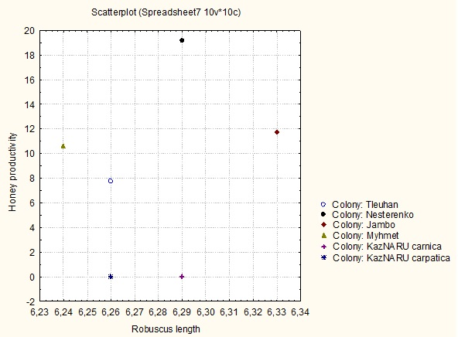
а) Тұрақты
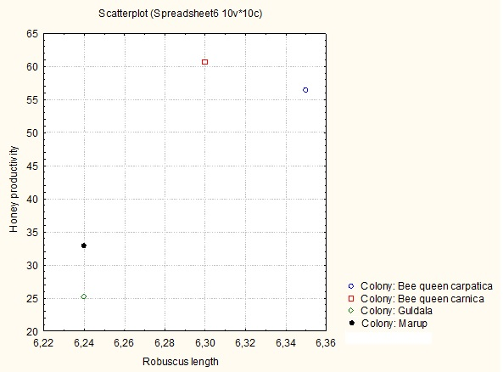
б) Көшпелі
а) Тұрақты, б) Көшпелі.

Сурет 17 – Тұмсығының ұзындығы мен шаруашылықтардың бал өнімділігі арасындағы қатынас

17 – суретте алынған тұмсұғының ұзындығы мен бал өнімділігі көрсеткіштерінің арақатынасы көрсетілген. Алынған экстерьерлік көрсеткіштер, атап айтқанда тұмсұғының ұзындығы, бал жинауға тікелей әсер ететінін көрсетті. Салыстырмалы талдау сенімді болуы үшін көшпелі және тұрақты омарталардың түрлері таңдалды, өйткені көшпелі омарталарда бал жинауға көбірек мүмкіндік бар. Тұрақты омарталар бойынша тұмсығының ұзындығына байланысты анықталған тәуелділік байқалады: ЖК «Тлеухан» және ЖК «Нестеренко» тұмсұғының ұзындығы 6,29 және 6,33 сәйкесінше, ең жоғары бал өнімділігі 12-20 кг бал ара отбасына алынды. Ал көшпелі омарталарда тұмсұғының ұзындығына ұқсас тенденция байқалады: ЖК «Bee queen» түрлі тұқымдар бойынша жоғары бал жинау көрсеткіші шамамен 56-60 кг, сондай-ақ қысқа тұмсұғының бар ЖК «Гулдала бал ара шаруашылығы» және ШҚ «Маруп» омарталарында 25-32 кг бал ара отбасына алынды. Сондықтан ара отбасыларын сәтті қыстау үшін біз отбасының күшін және күзгі кезеңдегі аралардың салмағы зерттелді (6-кесте).
Тәжірибелік шаруашылықтар бойынша әрбір ара ұяларының шаруашылыққа пайдалы көрсеткіштері 6-шы кестеде берілді.

Кесте 6 – Алматы және Жетісу облыстарындағы омарта шаруашылықтарындағы ара ұяларының шаруашылыққа тиімді белгілерінің күздегі нәтижелері

№ | Шаруашылықтардың атауы | n | Шаруашылыққа пайдалы белгілер
№ | Шаруашылықтардың атауы | n | Отбасының күші, кәрез |  |  | Балдың салмағы, кг |  |  | Мінез-құлық
№ | Шаруашылықтардың атауы | n | $$X±m$$ | $$σ$$ | $$C_{v}, \%$$ | $$X±m$$ | $$σ$$ | $$C_{v}, \%$$ | Мінез-құлық
1 | ЖК "Тлеухан" | 30 | 6,73±0,17 | 1,3 | 11,22 | 98,1±0,65 | 5,43 | 16,55 | Бейбітшілікті Сүйетін
2 | ЖК Beequeen  (карпат) | 30 | 6,51±0,12 | 1,97 | 15,58 | 97,9±0,78 | 4,55 | 16,69 | Салыстырмалы түрде бейбіт
2 | ЖК Beequeen"  (карника) | 30 | 6,83±0,15 | 1,84 | 14,53 | 92,3±0,54 | 5,45 | 16,98 | Салыстырмалы түрде бейбіт
3 | ЖК «Гулдала бал ара шаруашылығы» | 30 | 7,07±0,23 | 1,88 | 14,57 | 99,4±0,45 | 5,23 | 16,26 | Салыстырмалы түрде бейбіт
4 | ШҚ "Маруп" | 30 | 6,80±0,14 | 1,85 | 14,39 | 91,4±0,35 | 5,42 | 17,02 | Салыстырмалы түрде бейбіт
5 | ЖК "Жамбо-Тау Бал" | 30 | 7,13±0,17 | 1,08 | 15,55 | 89,5±0,63 | 5,12 | 16,83 | Салыстырмалы түрде бейбіт
6 | ЖК "Мыхмет" | 30 | 6,63±0,14 | 1,85 | 15,39 | 87,9±0,54 | 5,65 | 17,56 | Салыстырмалы түрде бейбіт
7 | ЖК "Нестеренко" | 30 | 6,70±0,13 | 1,56 | 12,39 | 86,9±0,21 | 5,41 | 17,37 | Салыстырмалы түрде бейбіт
6-кестедегі нәтижелер деректері карника тұқымының отбасыларының күші 6,51±0,12 кәрезден 7,13±0,17 кәрезге дейін ауытқитынын, орташа көрсеткіші 7,77 болғанын көрсетеді. Бұл ретте аралардың массасы 86,9±0,21 кг-нан 99,4±0,45 кг-ға дейін ауытқиды. Бір ара отбасына 11-13 кг балдың қоректік қоры.
Сондай-ақ, жабық ұрықтың көп саны байқалды, бұл қыста қолайлы жағдайды болжайды. Жас араларды қыста сәтті өсіру үшін отбасыларда жас аналықтар, табиғатта - қолдаушы күзгі бал жинау және ұяларда аналықтар жұмыртқа салуға жарамды кәрездер мен жеткілікті мөлшерде қоректік бал болуы керек.
Күзгі аралардың басты мақсаты - қыста қолайлы жағдайларды қамтамасыз ету және маусымның басында отбасының жеткілікті күшін сақтау, бұл жазғы аралардың басты міндетін орындауды қамтамасыз етеді.
Қазақстанның Оңтүстік-Шығыс аймағындағы шаруашылықтарда аймақтандырылған ара тұқымдары үшін селекциялық және асыл тұқымды жұмыстың жай-күйін талдау және селекциялық процестің даму перспективалары зерттелді.
Ара отбасыларының қыстау жағдайы бағаланды. Ара отбасыларының қыстау жағдайын зерттеу кезінде келесі көрсеткіштер ескерілді: қысқа төзімділігі, нәжістену, тұтынылған қоректің мөлшері, отбасының күші және аналықтың болуы. Көктемгі араларға ревизия жүргізілді, сондай-ақ нозематоз және варроатоз бойынша профилактикалық өңдеу жүргізілді.
2021-2023 жылдардың күзінде Жетісу және Алматы облыстарындағы негізгі шаруашылықтарда 10 ара отбасынан тұратын тәжірибелік топтар құрылды. Қысқа қыстау кезінде барлық тәжірибелік отбасылар сәтті қыстады, тек тау бөктерінде және далалалы аймағында нозематоздың аздаған белгілері бар отбасылар анықталды.
Тау бөктері және тау аймақтарында тәжірибелік және бақылау топтарындағы қыстаушы ара отбасыларының нәжістенуіне алдын ала фенотиптік тексеру жүргізілді. Ара отбасыларының қыстау жағдайы бағаланды. Қысқа төзімділігі үш көрсеткіш бойынша бағаланды: қыста өлім-жітім 4,7±1,95 %, қыстаушы аралардың кәрез жемнің шығыны 1,2±0,57 кг және ұяда нәжістену дәрежесі негізінен «әлсіз».
Дала аймағында қыста өлім-жітім 5,7 ± 1,47% құрады; кәрез жемнің шығыны 2,1 ± 0,27 кг және ұяда нәжістену дәрежесі «жоқ» пен «әлсіз» арасында ауытқиды.
Шөлді аймақта қыста өлім-жітім 5,3 ± 1,57% құрады; кәрез жемнің шығыны 1,5 ± 0,47 кг және ұяда нәжістену дәрежесі «әлсіз».
Карника тұқымының ара отбасылары жоғары көктемгі көрсеткіштері бойынша: отбасының күші, жемнің мөлшері, аналықтың болуы және балауыз бойынша іріктеу және бағалау жүргізілді.
Тау бөктері және тау аймақтарында көктемгі тексеру кезінде ара отбасыларының күші 7,2±0,45 улочек, жемнің мөлшері 7,4±0,68 кг және басылған балауыздың саны 1351±23,7 ұяшықтардан жоғары болды. Дала аймағында отбасының күші орта есеппен 6,8±0,35 кәрез, жемнің мөлшері 7,1±0,67 кг; басылған балауыз 1274±13,5 ұяшықты құрады. Шөлді аймақта – отбасының күші 6,4±0,47 кәрез және жемнің мөлшері 6,4±0,15 кг; басылған балауыз 1231±15,8 ұяшықты құрады.
Алматы және Жетісу облыстарының ара шаруашылықтары бойынша таза тұқымды ара аналықтары туралы ақпараттық дерекқор құрылды.
Apislab - бұл арашылар мен ғалымдарға арналған цифрлық көмекші ретінде жұмыс істейтін веб-қосымшалар мен мобильді қосымша жүйесі. Бұл жүйенің басты рөлі ара шаруашылығына байланысты деректерді жинау, сақтау және өңдеу қызметтерін көрсету болып табылады. Идеясы омарталарды басқаруды цифрлық, стандартталған және тиімдірек ету болып табылады.
Apislab бағдарламасы аралардың қанаттарының морфометриялық талдауын жүргізе алады, бұл тек тұқымдарды зерттеп, жіктеп қана қоймай, сонымен қатар ара отбасыларының тұқымдық тиесілігін анықтауға мүмкіндік береді. Деректер базасында Алматы және Жетісу облыстарының таза тұқымды ара аналықтарының 7 шаруашылығындағы 10 препарат бойынша деректер 17 суретте берілген.

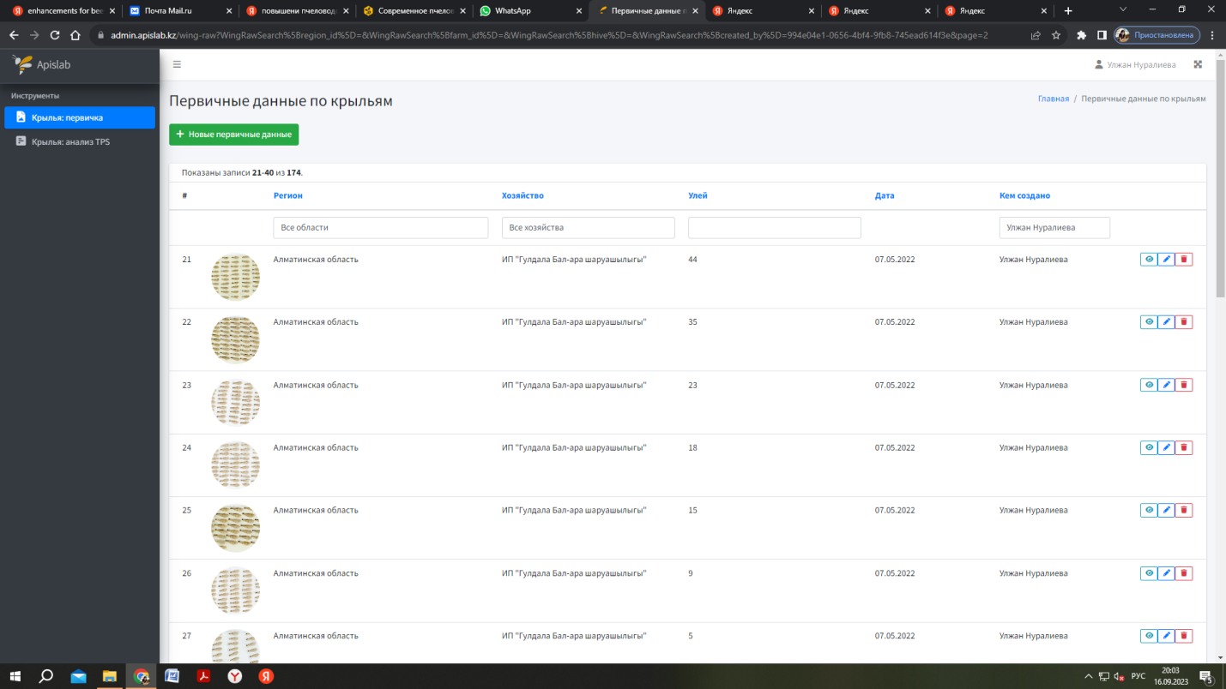

Сурет 18 – Apislab дерекқоры

7– кестедеде ара шаруашылығы үшін маңызды шаруашылыққа пайдалы белгілер және кейбір биологиялық ерекшеліктер (қысқы төзімділік, бейбітшілік, үйіршілік, мінез-құлық, бал мен балауыз өнімділігі) бойынша зерттеу нәтижелері келтірілген. Бұл көрсеткіштер селекциялық жұмыстарда маңызды рөл атқарады.
Зерттеу нәтижелері бойынша крайн тұқымының (A.m. carnica) ара ұяларының бал өнімділігі 6 ± 0,09 кг-нан 55 ± 0,46 кг-ға дейін, ал балауыз өнімділігі 60 ± 0,01 г-нан 550 ± 0,01 г-ға дейін өзгерген. Мұндай кең ауытқу шаруашылықтардың көшпелі немесе тұрақты типімен, сондай-ақ олардың табиғи-климаттық аймаққа орналасуымен байланысты. Өнімділікке аймақтық ерекшеліктердің әсері: тау бөктеріндегі және тау-кен шаруашылықтары жоғары бал өнімділігімен сипатталады (55 кг-ға дейін). Дала аймағында бал өнімділігі төмен деңгейде (6–10 кг). Шөлді және жартылай шөлейт аймақтардағы көшпелі шаруашылықтар салыстырмалы түрде жоғары өнім жинады (23–32 кг). Барлық зерттелген шаруашылықтар негізінен A.m. carnica (крайн тұқымы) бал араларын өсіргендіктен, басқа түрлермен салыстыру жүргізілмеген. Балауыз өндіру көрсеткіштері бал өнімділігінен айтарлықтай айырмашылық көрсетпейді. Дегенмен тау бөктеріндегі және шөлді – жартылай шөлейт шаруашылықтар дала шаруашылықтарына қарағанда балауызды көбірек жинады (230–550 г). Дала шаруашылықтарында балауыз мөлшері 6–10 г аралығында болды.
Ара шаруашылығындағы өнімділік көрсеткіштері табиғи-климаттық жағдайларға, шаруашылықтың көшпелі немесе стационарлық түріне, сондай-ақ ара тұқымының генетикалық ерекшеліктеріне байланысты өзгеріп отырады. Бал өнімділігі тау бөктерлері мен шөлді аймақтарда жоғары, ал дала аймағында төмен деңгейде болды. Балауыз өнімділігі барлық аймақтарда тұрақты болғанымен, тау бөктері мен шөлейт аймақтарда балауыз жинау көрсеткіші жоғары екені байқалды.
Бұл зерттеу нәтижелері ара шаруашылығын тиімді жүргізу, селекциялық жұмыстарды жетілдіру және табиғи аймақтардың ерекшеліктерін ескере отырып, бал араларын өсіруді оңтайландыру үшін маңызды ақпарат болып табылады.
Зерттелген 8 шаруашылықтардың бал ара тұқымдарының шаруашылыққа тиімді көрсеткіштері әр табиғи-климаттық жағдайларға байланыстылығына қарай берілген. Аса көніл аударатын көрсеткіштер олар ара ұяларының бал және балауыз өнімділігі, олардың қысқа төзімділігі болып табылады, ал қалған көрсеткіштері қосалқы қажет деңгейлерінде пайдаланады. Бұл жерде есепке алынған ара ұяларының саны екі тұқымды қосқанда 1870 болды. 8 шаруашылық ішінде тау бөктеріндегі Мыхмет жеке кәсіпкердін ара қялары басқа екі шаруашылықтармен салыстырғанда 2 есе көп берді 55 кг, ал Шөлейіт аймағындағы Вeequeen жеке кәсіпкер карника бойынша 32 кг, карпатка бойынша 30 кг бал берді,ал Маруп жеке кәсіпкерінәі оартасы әр ұядан 23 кг бал алынды.Далалықта тұрған Гүл дала бал ара шаруашылығы және ҚазҰАЗУ оқу шаруашылығы 10,6 кг бал жиналды, бұл ең төмен көрсеткіш еді.Бір айта кететін ара қанатты индекстері және тұқымдық тазалық денгейі төмен бола тұра көп бал, балауыз жинаған.
Жинаған балауыз мөлшері еі көбі 550гр Мыхметте болса, ең азы 60 гр ҚазҰАЗУ оқу тәжірибелік шаруашылығында болды. Қалған төрт көрсеткіштері барлық шаруашылықта бір деңгейде болды.

Кесте 7 – Бал араларының өсірілетін тұқымдарының аймақтары бойынша шаруашылық-пайдалы белгілері бойынша көрсеткіштер
№ | Шаруашылықтың атауы | Аймақ | Табиғи-климаттық аймақ | Тұқымы | 2023ж
 |  |  |  |  | Ара ұяларының саны | Бал өнім-ділік, кг | Балауыз өнімділігі, гр | Қысқа төзімділігі | Бейбітшілік сүйгіштік | үйірлегіштік | Аралардың мінез-құлқы
1. | «Мыхмет» ЖК | Жетісу обл.,  Текелі к | тау бөктері | A.m. carnica | 100 | 55 ± 0,46 | 550 ± 0,01 | 3,5±0,012 | 3,7±0,035 | 3,6±0,01 | 3,7±0,014
2. | "Вeequeen" ЖК | Алматы Обл.,  Еңбекшіқазақ ауданы Қазақстан ауылы | шөлейт | A.m. carnica | 250 | 32 ± 0,51 | 320 ± 0,04 | 3,6±0,021 | 4,0±0,36 | 4,0±0,025 | 3,8±0,058
 |  |  |  | A.m. carpatica | 50 | 30 ± 0,27 | 300 ± 0,01 | 3,7±0,032 | 4,0±0,021 | 3,8±0,064 | 3,7±0,59
3. | "Маруп" ШҚ | Алматы Обл., Ұйғыр ауданы Шоңжы ауылы | шөлейт | A.m. carnica | 150 | 23 ± 0,29 | 230 ±0,02 | 3,6±0,054 | 3,7±0,21 | 3,8±0,059 | 3,6±0,52
4. | ЖК "Жамбо Тау Бал" | Жетісу облысы.,  Текелі к | тау бөктері | A.m. carnica | 100 | 25 ± 0,87 | 250 ± 0,03 | 3,5±0,057 | 3,7±0,28 | 3,7±0,025 | 3,7±0,021
5. | ЖК «Гулдала бал ара шаруашылығы» | Алматы облысы  Талғар ауданы  Гүлдала ауылы | дала | A.m. carnica | 250 | 10 ± 0,31 | 150 ± 0,07 | 3,7±0,098 | 3,8±0,014 | 3,8±0,024 | 4,0±0,36
6. | ҚазҰАЗУ оқу-тәжірибелік омарта | Алматы облысы  Еңбекшіқазақ ауданы Саймасай ауылы | дала | A.m. carnica | 20 | 6 ± 0,09 | 60 ± 0,01 | 3,5±0,025 | 3,8±0,31 | 4,0±0,098 | 3,8±0,047
 |  |  |  | A.m. carpatica | 20 |  |  |  | 3,8±0,21 | 4,0±0,087 | 3,8±0,054
7. | "Тлеухан" ЖК | Жетісу обл., Алакөл ауданы, Тоқжайлау ауылы | таулы | A.m. carnica | 850 | 15 ± 0,17 | 300 ± 0,02 | 3,7±0,047 | 4,0±0,02 | 3,8±0,074 | 4,0±0,053
8. | "Нестеренко" ЖК | Жетісу облысы., Кербұлақ  аудан, ауыл  Қоғалы | тау бөктері | A.m. carnica | 100 | 23 ± 0,87 | 230 ± 0,02 | 3,6±0,058 | 3,8±0,014 | 3,7±0,045 | 3,8±0,069

3.3 Оңтүстік-Шығыс Қазақстандағы Apis mellifera бал араларының морфометриялық сипаттамаларына қоршаған ортаның әсері
Тәжірибелік жұмыспен қамтылған 8 омарта шаруашылығқтарының араларын морфометриялық әдіспен зерттеу арқылы ара қанаттарының жән тарзальдық индекстерінің денгейлерінің табиғи-климаттық ерекшеліктеріне баланысты салыстырмалы түрде талдау жасалынды.
Зерттеу барысында әртүрлі аймақтардағы ара шаруашылықтарының морфометриялық көрсеткіштері, соның ішінде кубитальді индекс, гантельді индекс, дискоидальді ығысулар және тарзалдық индекс талданды. Бұл көрсеткіштер аралардың генетикалық әлеуетін, өнімділігі мен бейімделу қабілетін бағалау үшін маңызды болып табылады.
Кубитальді индекс аралардың қанат құрылымының ерекшеліктерін сипаттайды және олардың генетикалық тұрақтылығы мен өнімділігінің көрсеткіші болып табылады. Ең жоғары кубитальді индекс ҚазҰАЗУ оқу-тәжірибелік омарта шаруашылығында тіркелді (2,74 ± 0,07). Бұл аралардың жоғары өнімділігі мен бейімделу қабілетін, сондай-ақ селекциялық құндылығын көрсетеді. Ең төменгі кубитальді индекс ЖК "Жамбо-тау балы" шаруашылығында анықталды (2,27 ± 0,05). Бұл селекциялық жұмыстарды күшейту қажеттілігін және аралардың табиғи-климаттық жағдайларға бейімделуінің әлсіздігін білдіреді. Тау бөктеріндегі Гүлдала бал ара шаруашылығы (2,57 ± 0,05) және "Нестеренко" ЖК (2,72 ± 0,30) орташа көрсеткіштерге ие болды.
Гантельді индекс аралардың морфологиялық тұрақтылығын, табиғи ортаға бейімделу қабілетін және экологиялық икемділігін сипаттайды. Зерттелген шаруашылықтарда гантельді индекс 0,92-ден 1,11 аралығында өзгерді. Ең жоғары гантельді индекс ҚазҰАЗУ оқу-тәжірибелік омарта шаруашылығында (1,03 ± 0,01) және "Нестеренко" ЖК (1,03 ± 0,01) тіркелді. Ең төменгі көрсеткіш "Мыхмет" ЖК шаруашылығында (0,92 ± 0,01), бұл аралардың морфологиялық тұрақтылығы төмен екенін және генетикалық әртүрлілікке әсер ету қажеттігін көрсетеді.
Дискоидальді ығысулар аралардың қанат құрылымының өзгергіштігін сипаттайды, бұл олардың генетикалық ерекшеліктері мен экологиялық бейімделу қабілетіне әсер етеді. Дискоидальді ығысулар 1,27-ден 5,72 аралығында өзгерді. Ең жоғары көрсеткіш Словениядан алынған референттік үлгіде (5,72 ± 0,35), бұл аралардың генетикалық тұрақтылығы жоғары екенін көрсетеді. Ең төменгі дискоидальді ығысу "Маруп" ШК (1,27 ± 0,28), бұл аралардың бейімделу қабілетінің салыстырмалы түрде төмен екенін білдіреді.
Тарзалдық индекс аралардың аяқ құрылымының ерекшеліктерін сипаттайды, бұл олардың шаруашылықтық құндылығына, қоршаған ортаға бейімделуіне және омартадағы қызмет ету тиімділігіне әсер етеді. Зерттеу нәтижесінде тарзалдық индекс 45,56-дан 49,29 аралығында өзгерді. Ең жоғары тарзалдық индекс Гүлдала-бал ара шаруашылығында (49,29 ± 0,58). Ең төменгі көрсеткіш Словения референттік үлгісінде (45,56 ± 2,25).
Зерттеу нәтижелері табиғи-климаттық жағдайлар мен селекциялық жұмыстардың ара шаруашылығындағы маңыздылығын көрсетті. ҚазҰАЗУ оқу-тәжірибелік омарта шаруашылығы жоғары кубитальді және гантельді индексімен ерекшеленіп, аралардың жоғары өнімділігі мен генетикалық әлеуетін көрсетті. ЖК "Жамбо-тау балы" және "Мыхмет" ЖК шаруашылықтары селекциялық жұмыстарды жақсартуды және аралардың бейімделу қабілетін арттыруды талап етеді. Тау бөктеріндегі шаруашылықтар жоғары өнімділікке ие болса, дала және шөлейт аймақтардағы аралар морфологиялық әртүрлілігімен ерекшеленеді. Бұл зерттеу ара шаруашылығындағы селекциялық процестерді оңтайландыру, өнімділікті арттыру және экологиялық факторларды ескеру үшін маңызды ғылыми негіз бола алады.
Зерттеу барысында шаруашылықтардан алынған нәтижелер Алакөл ауданы, Еңбекшіқазақ ауданы, Текелі, Ұйғыр, Кербұлақ және ҚазҰАЗУ оқу-тәжірибелік омартасының орналасақан табиғи климаттық жағдайларына байланысты морфометриялық көрсеткіштеріне талдау жасалды.

Кесте 8 – Қазақстанның оңтүстік-шығысындағы бал араларының негізгі морфометриялық көрсеткіштері

Аймақ | Шаруашылықтар | Кубитальді индексі |  |  | Гантельді индексі |  |  | Дискоидальді жылжуы | Тарзальді индекс
Аймақ | Шаруашылықтар | $$X±m$$ | $$σ$$ | $$C_{v}, \%$$ | $$X±m$$ | $$σ$$ | $$C_{v}, \%$$ | $$X±m$$ | $$X±m$$
Тау бөктері | Гулдала- бал ара шаруашылығы | 2,57±0,05 | 0,32 | 12,30 | 1,00±0,01 | 0,07 | 6,97 | 1,78±0,46 | 49,29±0,58
Тау бөктері | "Нестеренко" ЖК | 2,72±0,30 | 0,46 | 16,87 | 1,03±0,01 | 0,08 | 7,70 | 2,96±0,28 | 47,52±0,55
Дала | ҚазҰАЗУ оқу-тәжірибелік омарта шаруашылығы | 2,62±0,06 | 0,39 | 14,80 | 1,03±0,01 | 0,08 | 7,67 | 3,52±0,35 | 47,52±0,55
Дала | ҚазҰАЗУ оқу-тәжірибелік омарта шаруашылығы | 2,74±0,07 | 0,48 | 17,70 | 1,03±0,01 | 0,09 | 8,40 | 3,35±0,33 | 48,67±0,61
Дала | "Вeequeen" ЖК | 2,48±0,04 | 0,30 | 12,22 | 0,98±0,01 | 0,09 | 8,82 | 1,28±0,31 | 47,07±1,05
Дала | "Вeequeen" ЖК | 2,63±0,07 | 0,37 | 14,11 | 1,08±0,01 | 0,08 | 7,43 | 4,71±0,36 | 48,76±0,53
Тау бөктері | "Мыхымет" ЖК | 2,4±0,05 | 0,32 | 14,50 | 0,92±0,01 | 0,11 | 11,47 | 0,54±0,33 | 49,29±0,58
Тау бөктері | ЖК "Жамбо-тау баласы" | 2,27±0,05 | 0,41 | 18,47 | 0,93±0,01 | 0,08 | 8,37 | 1,81±0,34 | 48,61±0,58
Шөлейіт | "Маруп" ШҚ | 2,53±0,06 | 0,38 | 15,80 | 0,96±0,01 | 0,09 | 9,13 | 1,27±0,28 | 47,87±0,59
Таулы | "Тлеухан" ЖК | 2,61±0,08 | 0,43 | 16,67 | 1,11±0,02 | 0,09 | 7,87 | 3,81±0,31 | 48,77±0,57
Референт | Словения | 2,63±0,09 | 0,19 | 10,8 | 1,08±0,03 | 0,08 | 8,8 | 5,72±0,35 | 45,56±2,25

Жоғарыдағы 8 кестеде көрсетілгендей аймақтар мен шаруашылықтар бойынша салыстыру Таулы, тау бөктері, шөлейт және дала аймақтары
Аймақтарда және әр шаруашылықтың көрсеткіштері талданған, кубитальді индексі ең жоғарғы мәнді көрсеткен "ҚазҰАЗУ оқу-тәжірибелік омарта шаруашылығы" шаруашылығында (2,74±0,07). Ең төменгі санды көрсеткен ЖК " Жамбо-тау балы" шаруашылығында (2,27±0,05) көрсетті. "ҚазҰАЗУ оқу-тәжірибелік омарта шаруашылығы" Кубитальді индексі 2,74±0,07, бұл аралардың өнімділігі мен бейімделу қабілетінің жоғары деңгейін көрсетеді. көрсеткіштердің тиімділігін арттыруға және ауруларға төзімділікті қамтамасыз етуге мүмкіндік береді. Кубитальді индексінің жоғары болуы "ҚазҰАЗУ оқу-тәжірибелік омарта шаруашылығы" шаруашылығының генетикалық әлеуеті мен өнімділігінің жоғарылығын көрсетеді. Ал ЖК "Жамбо-тау балы" шаруашылығында индексінің төмендеуі селекциялық жұмыстарды және күтімнің жақсартылуын талап етеді. Бұл талдаулар шаруашылығында тиімді басқару шешімдерін қабылдау, сондай-ақ әртүрлі популяциялардың ерекшеліктерін ескере отырып, селекциялық жұмыстарды жүргізуге негіз болды.
Гантельді индексі ара шаруашылығында аралардың морфометриялық белгілерін бағалау үшін маңызды көрсеткіш болып табылады. Зерттеу жұмысы бойынша, гантельді индекс әртүрлі шаруашылықтарда 0,92-ден 1,11-ге дейін көрсеткіштерді көрсетті.
Словения ара шаруашылығының көрсеткіші 1,08±0,03 мәнін көрсетті. Словения аралары жергілікті климаттық жағдайларға бейімделгенімен, олардың өнімділігі мен генетикалық әлеуеті "ҚазҰАЗУ" омартасынан төмен болып отыр. "ҚазҰАЗУ оқу-тәжірибелік омарта шаруашылығы" гантельді шаруашылығы бойынша 1,03±0,01 көрсеткішке ие болды, бұл аралардың морфометриялық көрсеткіштерінің жоғары деңгейіне сәйкес келеді. Жоғары индекстелген өлшемдер өнімділікті арттырып, генетикалық тұрғыдан күшті популяцияларды қалыптастыруға мүмкіндік береді. Бұл жағдай "ҚазҰАЗУ" омартасының тиімді селекциялық жұмыстары мен жергілікті ауа райына бейімделгеніне көз жеткізуге болады.
Словения референт көрсеткіші 5,72±0,35 болса, "ҚазҰАЗУ оқу-тәжірибелік омарта шаруашылығы" омартасы 3,52±0,35 көрсеткішіне ие болды. Бұл нәтижелер ара шаруашылығында әртүрлі популяциялардың өнімділігі мен генетикалық әлеуетін салыстыру үшін маңызды. Референт көрсеткіші 5,72±0,35, бұл аралардың морфологиялық дамуының орташа деңгейде екенін білдіреді. "ҚазҰАЗУ оқу-тәжірибелік омарта шаруашылығы" бұл шаруашылық 3,52±0,35 көрсеткішіне ие. Мұндай жоғары индекс аралардың дене өлшемдерінің жақсы дамығанын және генетикалық тұрғыдан мықты екенін көрсетеді. Бұл жағдайда "ҚазҰАЗУ" омартасының тиімді селекциялық жұмыстары мен жергілікті ауа райына бейімделуінің нәтижесі екендігіне кестеге карап ұйғарамыз.
"ҚазҰАЗУ оқу-тәжірибелік омарта шаруашылығы" дискоидальді жылжуы бойынша жоғары көрсеткішке ие бола отырып, ара шаруашылығында тиімді селекциялық жұмыстардың және жергілікті экологиялық жағдайларға бейімделудің маңыздылығын көрсетеді. Словения референт көрсеткіштерімен салыстырғанда, "ҚазҰАЗУ" омартасының артықшылықтары айқын байқалады, бұл оның өнімділігін және генетикалық әлеуетін арттыруға ықпал етеді.
Центроидтың өлшемі көпбұрыштың центрі мен әрбір тірек нүктесі арасындағы қашықтықтардың квадраттарының қосындысының квадрат түбірінен есептелді.
ANOVA әдісімен аңықталған ара қанаттарының центроидтық өлшемдері анықталды. Оның нәтижесі 9 – кестеде берілген.
Зерттеу нәтижелері әртүрлі аймақтардағы аралардың морфометриялық ерекшеліктерін және олардың экологиялық бейімделу қабілетін анықтады. Бұл көрсеткіштер табиғи-климаттық жағдайлардың аралардың морфологиялық қасиеттеріне әсерін зерттеуге мүмкіндік береді.
Референттік үлгі (Словения) ең төменгі орташа мәнге ие (662,825), бұл морфологиялық тұрақтылықтың жоғары екенін және өзгергіштіктің төмендігін көрсетеді. Словениядан алынған аралар генетикалық жағынан тұрақты болғандықтан, олардың табиғи-климаттық жағдайларға бейімделу қабілеті жоғары, және генетикалық әртүрліліктің аздығы байқалады. Бұл көрсеткіш морфометриялық белгілердің бірізділігін және селекциялық жұмыстардың тиімділігін дәлелдейді.
Шөлейт және тау бөктеріндегі аралар қанат центрленуінің жоғары орташа мәніне (866,263 – 866,744) ие, бірақ олардың стандарттық ауытқуы мен қателік көрсеткіштері жоғары. Бұл морфологиялық өзгергіштіктің жоғары деңгейін көрсетеді. Мұндай өзгергіштік табиғи ортадағы климаттық ерекшеліктердің әсерінен болуы мүмкін, өйткені шөлейт және тау бөктеріндегі аймақтардағы ауа райы жағдайлары тұрақсыз. Бұл өңірлердегі аралар қоршаған ортаға тез бейімделу қабілетіне ие, бірақ олардың генетикалық әртүрлілігі жоғары болғандықтан, селекциялық жұмыстарды жетілдіру қажет.
Таулы аймақтағы аралардың қанат центрленуінің орташа мәні ең жоғары (887,778), бұл олардың экологиялық бейімделу қабілетінің жоғары екенін көрсетеді. Таулы аймақтарда климаттық жағдайлар тұрақтырақ, ылғалдылық деңгейі жоғары, ал флора әртүрлі болғандықтан, аралардың морфометриялық тұрақтылығы мен бейімделу қабілеті артады. Сонымен қатар, таулы аймақтағы аралар генетикалық жағынан тұрақты және табиғи сұрыпталудың нәтижесінде бейімделу деңгейі жоғары.
Дала аймағындағы аралардың көрсеткіштері (858,407) салыстырмалы түрде тұрақты, бұл аймақтарда табиғи-климаттық жағдайлардың орташа деңгейде екендігін және аралардың экологиялық бейімделуі қалыпты екенін көрсетеді. Дегенмен, морфологиялық өзгергіштігі таулы аймақтарға қарағанда жоғары, бұл генетикалық әртүрліліктің молдығын білдіреді. Дала аймақтарындағы аралар флораның өзгеруіне бейім, сондықтан оларда табиғи сұрыпталу деңгейі жоғары болуы мүмкін.
Бұл зерттеу нәтижелері аймақтық экологиялық жағдайлар аралардың морфологиялық көрсеткіштеріне тікелей әсер ететінін дәлелдейді. Селекциялық жұмыстарды тиімді жүргізу арқылы аралардың бейімделу қабілетін арттыруға және генетикалық тұрақтылықты сақтауға мүмкіндік бар. Шөлейт және тау бөктеріндегі аймақтарда селекцияны күшейту, ал таулы және дала аймақтарында табиғи сұрыпталуды бақылау арқылы аралардың өнімділігі мен экологиялық бейімділігін жақсартуға болады.
Осылайша, табиғи-климаттық аймақтардың морфометриялық ерекшеліктерге тигізетін әсерін ескере отырып, шаруашылықтарда арнайы селекциялық стратегиялар әзірлеу маңызды. Бұл ара шаруашылығының тиімділігін арттыруға және өнімділікті тұрақтандыруға мүмкіндік береді.
Қанаттың өлшемі, көрсетілген центроид өлшемі бойынша тұрақты аудандар мен анықтамалық үлгі арасында айтарлықтай ерекшеленді (ANOVA: қатынас F = 25,56, P <0,001). Эталондық қанат өз атауын көрсетті өлшемдері.
19-суретке сәйкес, ең үлкен шаманы Алакөлдің тау үлгілері, одан кейін Ұйғыр және Балқаш шөлдерінің үлгілері дала үлгілеріне қарай азайып бара жатқанын көрсетті.
Аралардың әрбір қанаты үшін орташа мәндер, стандартты ауытқулар және стандартты қателерөзге отбасылар 8-кестеде келтірілген. Қанат центроидының орташа өлшемі эталондық үлгілерде кішірек болды, ал Алакөл, Жамбыл аудандарынан алынған үлгілердің өлшемдері сәйкесінше 887,78, 885,67 жоғары болды.
Әр аймақтағы ара қанаттарының центроид өлшемдерінің өзгеруін талдау, оның ішінде анықтамалық кескіндерб. Әрбір жасыл гауһар дисплейдел центроид өлшемінің орташа мәндері, көк сызықтар стандартты ауытқулар болып табылады. Салыстыру шеңберлері барлық жұптар бойынша округтің әрбір қанатының орташа мәнін визуализациялайды, сынақ TukeyHSD (p<0,05).

Кесте 9 – Қанат центроидының өлшемі үшін орташа мәні, стандартық ауытқуы және стандартық қатенің мәндері

Аймақтар | Мәні | Орташа ауытқу | Стандартты қате
Референттік | 662,825 | 2,9418 | 1,6985
Шөлейт | 866,263 | 7,6601 | 4,4226
Тау бөктері | 866,744 | 17,2641 | 4,4576
Таулы | 887,778 | 12,7952 | 5,7222
Дала | 858,407 | 9,1878 | 1,7363

Identifly бағдарламалық жасақтамасының мәліметтері бойынша, Қазақстан Оңтүстік-Шығыс аудандарындағы 59 ара отбасының 58-і C сызығын көрсетті. Тек бір отбасы (№31 ара отбасы) Текелі қаласынан алынған О сызығының үлгісімен ұқсастық көрсетті, ол 19 - суретте көрсетілген.

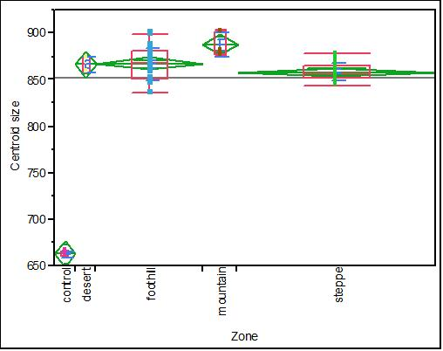

Сурет 19– Аралардың қанаттарының центроидының өзгерісін талдау

Зерттеу барысында Identifly бағдарламалық жасақтамасы арқылы Қазақстанның Оңтүстік-Шығыс аймағында өсірілетін 59 ара отбасының морфометриялық сәйкестігі талданды. Алынған нәтижелерге сәйкес, 58 ара отбасы C сызығына сәйкес келген, бұл аралардың морфологиялық біртектілігін және генетикалық тұрақтылығын көрсетеді. Бұл сәйкестік аймақтағы ара шаруашылығында қолданылатын селекциялық жұмыстың бірізділігі мен тұрақтылығын дәлелдейді.
Алайда, Текелі қаласынан алынған №31 ара отбасы C сызығынан ерекшеленіп, O сызығының үлгісіне жақындық танытты. Бұл морфологиялық өзгерістердің аймақтық ерекшеліктерге, экологиялық жағдайларға немесе генетикалық оқшаулануға байланысты болуы мүмкін. Мұндай айырмашылық аймақтағы аралардың генетикалық әртүрлілігін арттырып, селекциялық процестерге жаңа бағыттар енгізу қажеттілігін көрсетеді.
Зерттеу барысында Оңтүстік-Шығыс Қазақстанның әртүрлі аймақтарында орналасқан ара колонияларының центроидтық өлшемдерінің айырмашылықтарын анықтау үшін ANOVA және Tukey HSD көптік салыстыру әдісі қолданылды. Бұл статистикалық әдістер аймақтық ерекшеліктердің аралардың морфометриялық көрсеткіштеріне әсерін бағалауға және аймақтар арасындағы сенімді айырмашылықтарды анықтауға мүмкіндік береді.
ANOVA талдауының нәтижелері әртүрлі экологиялық жағдайлардағы аралардың центроидтық өлшемдерінде айтарлықтай айырмашылық бар екенін көрсетті. Бұл аймақтық факторлардың аралардың морфометриялық параметрлеріне ықпал ететінін дәлелдейді.
Tukey HSD тесті арқылы аймақтар арасындағы жұптық салыстырулар жүргізілді. Нәтижелерге сәйкес, таулы және шөлейт аймақтардағы аралардың центроидтық өлшемдері дала және тау бөктеріндегі аймақтардағы аралармен салыстырғанда едәуір ерекшеленетіні анықталды. Бұл табиғи-климаттық жағдайлардың морфометриялық өзгерістерге әсер ететінін көрсетеді.

Кесте 10 – Сынақ арқылы Оңтүстік-Шығыс Қазақстанның әрбір аймағындағы аралар колониялары арасындағы центроид өлшемін салыстыру ANOVATukeyHSD

Аймақтар | Таулы | Тау бөктері | Шөлейт | Дала | Референттік
Таулы | 0,00 | 21,03 | 21,51 | 29,37 | 224,95
Тау бөктері | *** | 0,00 | 0,48 | 8,34 | 203,92
Шөлейт | ** | NS | 0,00 | 7,86 | 203,44
Дала | * | *** | NS | 0,00 | 195,58
Референттік | * | * | * | * | 0,00
Ескертпе: *p<0.0001, **p<0.001, ***p<0.05, NS-not significant.

Талдау нәтижелері бойынша тау, тау бөктері, шөлейт және дала аймақтарындағы аралардың морфологиялық өзгерістері арасындағы айырмашылықтар статистикалық тұрғыдан маңызды деп танылды (p < 0.0001). Бұл аймақтық ерекшеліктердің аралардың морфологиялық қасиеттеріне әсер ететінін және экологиялық бейімделудің маңызды рөл атқаратынын дәлелдейді. Тау және референттік топ арасындағы айырмашылық ең жоғары деңгейде анықталды (224.95), бұл таулы аймақтардағы аралардың ерекше морфометриялық сипаттамаларға ие екенін көрсетеді. Тау бөктері мен шөлейт аймақтар арасында айтарлықтай айырмашылық болмағаны (NS – not significant) байқалды, бұл аталған екі аймақтың морфологиялық ұқсастығы бар екенін көрсетеді. Дала аймағының көрсеткіштері шөлейт және тау бөктерімен салыстырғанда айтарлықтай ерекшеленді (p<0.05), бұл аймақтық факторлардың морфологиялық сипаттамаларға тигізетін ықпалын дәлелдейді.
19-шы суретте көрсетілген бал араларының әртүрлі аймақтардағы популяцияларының қанат морфометриясына негізделген дискриминантты талдауы көрсетілген. Бұл талдау аралардың морфологиялық ерекшеліктерін бағалап, олардың аймақтық топтарға қаншалықты сәйкестігін анықтауға мүмкіндік береді.
Бірақ дискриминантты талдау нәтижелері аймақтар арасындағы күшті айырмашылықтарды көрсетті. Бал араларының бақылау үлгілерінің дала және тау бөктеріндегі бал аралары популяцияларынан айырмашылығы болған жоқ. Қарамастан бұл үшін тау бөктеріндегі популяциялар әр түрлі бағытта шашыраңқы болды. Морфометриялық көрсеткіштер бойынша тау бөктеріндегі популяциялардан шыққан 5 отбасында вариация коэффициенті бойынша сәйкессіздіктер болды 19 -20 суретте көрсетілген.

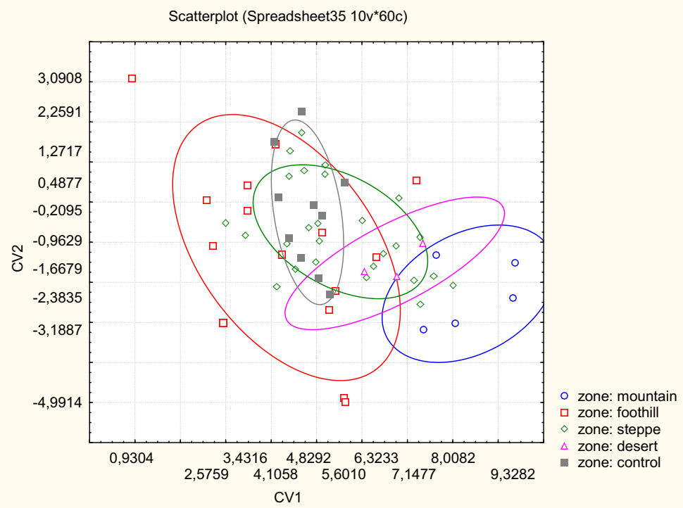
Сурет 20 – Қанаттардың канондық вариациялық талдауы негізінде әр аймақтағы бал араларының қанаттарын дискриминантты талдау

Графиктегі эллипстер әр аймақтың араларының морфологиялық өзгергіштігінің ауқымын сипаттайды. Әртүрлі түспен белгіленген зоналар тау, тау бөктері, дала және шөлейт аймақтарындағы популяцияларды сипаттайды. Канондық өзгермелі (CV1, CV2) осьтері арқылы аралардың морфологиялық қасиеттеріндегі айырмашылықтар айқындалады, бұл аймақтық экологиялық факторлардың морфологиялық дивергенцияға әсерін көрсетеді. Нәтижелер морфологиялық сипаттамалардың географиялық тұрғыдан айтарлықтай өзгеретінін, сондай-ақ селекциялық жұмыстарды жүргізу барысында аймақтық ерекшеліктерді ескеру қажеттігін дәлелдейді.
Графиктегі эллипстер әртүрлі аймақтардағы популяциялардың морфологиялық өзгергіштігінің ауқымын сипаттайды, бұл олардың экологиялық жағдайларға бейімделу деңгейін көрсетеді.
Бұл мәліметтер селекциялық бағдарламаларды әзірлеуде және ара шаруашылығын тиімді басқаруда аймақтық ерекшеліктерді ескерудің маңыздылығын айқындайды, сондай-ақ генетикалық тұрақтылықты сақтау және өнімділікті арттыру үшін қолданылатын әдістерді оңтайландыру қажеттігін дәлелдейді.
Зерттеу нәтижелері бал араларының морфологиялық сипаттамалары географиялық аймақтарға байланысты айтарлықтай өзгеретінін көрсетті. Бұл селекциялық жұмыстарда аймақтық ерекшеліктерді ескерудің және генетикалық тұрақтылықты сақтаудың маңыздылығын көрсетеді.
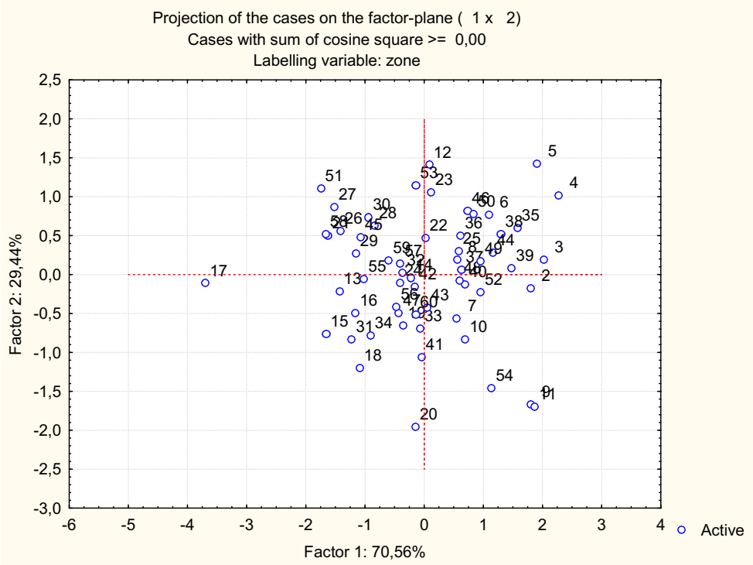
Сурет 21 – Факторлық қанатты талдау негізінде әр аймақтағы бал
араларының қанаттарын дискриминантты талдау

Бұл әдіс популяциялар арасындағы морфологиялық айырмашылықтарды анықтау және аймақтық ерекшеліктерді талдау үшін қолданылады. График екі негізгі фактор (Factor 1 және Factor 2) арқылы алынған дисперсияны сипаттайды, бұл морфометриялық өзгерістердің жалпы үлесін көрсетеді. Factor 1 (70.56%) – негізгі морфологиялық өзгерістердің басым бөлігін қамтиды. Factor 2 (29.44%) – қалған өзгерістерді сипаттайды. Әртүрлі нүктелер әр аймақтағы аралар тобына сәйкес келеді. Нүктелердің таралуы аймақтық экологиялық жағдайлардың морфометриялық өзгергіштікке әсерін көрсетеді. Орталыққа жақын орналасқан нүктелер біртекті популяцияларды, ал шеткі нүктелер айтарлықтай морфологиялық өзгерістерге ұшыраған дараларды сипаттайды.
Бұл талдау ара шаруашылығында селекциялық жұмыстарды жүргізу үшін аймақтық ерекшеліктерді ескерудің маңыздылығын, сондай-ақ генетикалық тұрақтылық пен популяциялардың экологиялық бейімделуін зерттеуге қажеттілікті дәлелдейді.

3.4 Алматы және Жетісу облыстарының табиғи-климаттық аймақтарында карпат, краин және орталық орыс тұқымдарын тиімді ұстау
Алматы және Жетісу облыстарының жағдайында араларды ұстау және өсіру үшін аралар тұқымдасының биологиясын білуге негізделген және жергілікті экологиялық және табиғи-климаттық жағдайларда оның табиғи ырғағына толық сәйкес келетін өзіндік арнайы технология қажет екені даусыз.
Қазіргі уақытта араларды ұстаудың көптеген технологиялары әзірленіп, сәтті қолданылуда, олардың әрқайсысы белгілі бір климаттық жағдайларға бейімделген және аралардың белгілі бір тұқымына бағытталған. Қолданыстағы технологиялардағы айырмашылықтарға қарамастан, олардың барлығы ара шаруашылығына жиналмалы ара ұясын, балауызды және бал сорғышты әкелген жаңалықтар мен өнертабыстарды пайдаланады және олардың барлығы аралар тұқымдасының биологиясын зерттеудегі жетістіктерге негізделген.
Омарталар - ара шаруашылығы өнімдерін өндіруге арналған мамандандырылған ауыл шаруашылығы бөлімшелері: бал, балауыз, тозаң, прополис және аралар пакеттері.
Мақсатына қарай бөлінеді:
- бал-тауарлы омарталар (фермалар);
- отбасылық омарталар.
Бал-тауарлы омарталар (фермалар) - бұл ара шаруашылығы өнімдерін өндіретін мамандандырылған ауылшаруашылық кәсіпорындары: бал, балауыз, тозаң, прополис және аралар пакеттері.
Мұндай омарталардағы (фермалардағы) технологияның негізгі ережелері:
- ара ұяларын қыс мезгілінде күтіп-ұстау - қыстақтарда, жазғы белсенді ара өсіру маусымында - бал жинау және энтомофильді дақылдар өсетін жерлерде 50 ара ұясынан тұратын топтар бір жерде топтар арасындағы қашықтық 0,5-тен 3 км-ге дейін;
- араларды бал жинау және тозаңдану орындарына маусым бойы 3 рет тасымалдау;
- белсенді маусым ішінде ұядан балды 3 рет сорып алу және алу;
- омарта - фермалардың өлшемдері: 150, 300, 600, 1200, 2400 және 4800 ара ұялары;
- бір бал ара ұясына жыл сайынғы болжамды шығу:
а) 42 кг жалпы бал, оның ішінде 20 кг тауарлық бал;
б) 1 кг балауыз;
в) 1 кг тозаң;
г) 50 г прополис;
д) аралардың 0,5 пакеті;
е) энтомофильді дақылдардың тозаңдануы;
- қыстау кезеңінде аралар азықпен қамтамасыз етіледі: бір ара ұясына 22 кг табиғи бал және 60% сироп түріндегі 3 кг қант;
- бір омарташыға қызмет көрсету нормасы - 150 бал ара ұясы.
Бал, балауыз, тозаң, прополис, ара пакеттерін өндіру, омарталардағы еңбекті ұйымдастыру және өндірістік процестерді механикаландыру мәселелерін келесі принциптер бойынша шешу қажет:
- звенолық қызмет көрсету жүйесін қолдана отырып, ара ұяларына топтық күтімді ұйымдастыру;
- қабаттарды аралар колонияларының көбеюіне жол бермеудің тиімді әдісі ретінде пайдалану, бал жинауға аралардың қосымша өсуін қабылдау және мықты колонияларды өсіру;
- бал араларын іріктеу, басып шығару, олардан бал алу және оны буып-түю, аралар колонияларын тасымалдау, азықтандыру кезінде жем-шөпті таратуға дайындау бойынша еңбекті көп қажет ететін процестерді барынша механикаландыру;
- ара ұяларын дамыту, әр түрлі уақытта гүлдейтін бал өсімдіктерінің массивтерінен бал жинауды тиімді пайдалану және олардың тозаңдануы үшін омарталарды бірнеше рет және уақытылы көшіру.
Әрбір омартада ара ұяларының қоры болуы керек (омартадағы олардың жалпы санының 10-15% -ы) және қалпына келтірілген ұялы рамалар болуы керек: шезлонгтар үшін - бір отбасына 24 ұялы рамалар, көп корпустылар үшін - 40, бір корпустылар үшін - 12 ұя және 24 дүкен рамалары, дүкені бар 16 рамалық ара ұялары үшін - әрқайсысы 16 ұя және 16 дүкен рамалары. Мыналарға рұқсат етіледі бұрын 2 жылдан артық пайдаланылмаған ұя ұяларын пайдалану. Жыл сайын ұя салатын жақтаулар аралардың балауыздануына байланысты (бір маусымда кемінде 30%) жаңартылып отырады.
Аралар тек пайдалы және құнарлы азықпен қоректенеді. Қысқы азық-түлік қорында 6-8 кг-нан аспайтын сапалы жемшөп балын қантқа ауыстыру керек. Ұяларды жинамас бұрын балдың қорын балдың болуына тексереді. Ашық бал ұялардан толығымен алынып тасталады және 3 концентрациядағы қант шәрбатымен ауыстырылады: Таулы аймақтарда бір отбасына кемінде 30-50 кг жемдік бал қоры, ал қалған (алқаптық) аудандарда кемінде 20-30 кг қалдырылады.
Ұяларды қыстауға дайындау және араларды азықпен қамтамасыз ету республиканың солтүстік және оңтүстік белдеуінің аймақтарында тамыздың бірінші жартысында, ал оңтүстікте қыркүйекте жүзеге асырылады.

3.5 Бал араларының шаруашылыққа пайдалы белгілерінде бал өнімдері мен гүл тозаңдарын балдың құрамы арқылы анықтау
Қазақстанның оңтүстік-шығыстың табиғи-климаттық аймақтарында орналасқан бал аралары мен ауылшаруашылық дақылдарының тозаңдануы кезінде флораға мамандануы бойынша аралардың қалыптасқан топтарына баға берілді.
Балдың мелиссопалинологиялық талдауы үшін төменде келтірілген (кесте 11) бал үлгілері жіберілді: балдың палинологиялық талдауының нәтижелері
- «Маруп» ШҚ, Алматы облысы
- «Тлеухан» ЖК, Жетісу облысы
- «Жамбо-тау балы» ЖК, Текелі қаласы, Жетісу облысы
- «Beequeen» ЖК, Еңбекшіқазақ ауданы, Алматы облысы
Алынған «Маруп» ШҚ үлгісінің палинологиялық талдауларына сәйкес бал өсімдіктерінің тозаңдары – эспарцет (Entobrychissp) -58,4%; кәдімгікөкгүл (Echiumvulgare) – 24,3% табылды. Сондай – ақ, шырынсыз өсімдіктерден тозаңның үлесі - түтін (Fumariasp) - 13,4%.
Зерттелген «Маруп» ШҚ үлгісінің ботаникалық шығу тегі бойынша эспарцет балы болып табылады.
ЖК «Жамбо Тау балдары» балының үлгісі бойынша басым түрлері табылды бал өсімдіктерінің тозаңы – Пенни (Hedysarumsp) – 16,9%; Сәлбен (Salviasp) – 11,6%; кәдімгі көкгүл (Echiumvulgare) – 10,5%.
Сондай – ақ, шырынсыз өсімдіктерден алынған тозаңның үлесі – жусан (Artemisiasp) – 14,1%; жапырақты шабындық (Filipendulaulmaria) - 8,9%. Зерттелген үлгінің ботаникалық шығу тегі бойынша ЖК «Жамбо тау Балы» полифлорлы бал болып табылады.

Кесте 11 – Бал құрамында кездесетін тозаң түрлерінің талдау нәтижелері

Шаруашылық атауы | Ең өнімді бал құрамды шөптер
"Тлеухан" ЖК (тау аймағы) Жетісу облысы | Ормананжеликасы (Angelicasylvestris)
"Тлеухан" ЖК (тау аймағы) Жетісу облысы | Бұршақдақылдары(Fabaceae)
"Тлеухан" ЖК (тау аймағы) Жетісу облысы | Дягиль(Angelica diccurens)
"Тлеухан" ЖК (тау аймағы) Жетісу облысы | Карагана (Caraganasp.)
"Тлеухан" ЖК (тау аймағы) Жетісу облысы | Анис қарапайым
"Тлеухан" ЖК (тау аймағы) Жетісу облысы | Хош иісті миньонет
"Тлеухан" ЖК (тау аймағы) Жетісу облысы | Эспарцет (Onobrychissp.)
"Тлеухан" ЖК (тау аймағы) Жетісу облысы | Яснотка (Lamiumsp.)
"Тлеухан" ЖК (тау аймағы) Жетісу облысы | Сәлбен(Salvia sp.)
"Тлеухан" ЖК (тау аймағы) Жетісу облысы | Кәдімгітаңқурай(Rubusidaeus)
"Тлеухан" ЖК (тау аймағы) Жетісу облысы | Кәдімгі көк гүл (Echiumvulgare)
"Beequeen" ЖК (тау бөктеріндегі аймақ) Алматы облысы | Кәдімгі көк гүл(Echiumvulgare)
"Beequeen" ЖК (тау бөктеріндегі аймақ) Алматы облысы | Эспарцет (Onobrychissp.)
"Beequeen" ЖК (тау бөктеріндегі аймақ) Алматы облысы | Сурепка (Barbareasp.)
"Beequeen" ЖК (тау бөктеріндегі аймақ) Алматы облысы | Қыша (Sinapissp.)
"Beequeen" ЖК (тау бөктеріндегі аймақ) Алматы облысы | Тәтті беде (Melilotussp.)
"Beequeen" ЖК (тау бөктеріндегі аймақ) Алматы облысы | Канадалықалтынтаяқша(Solidagovirgaurea)
"Beequeen" ЖК (тау бөктеріндегі аймақ) Алматы облысы | Гибридтібеде(Amoriahybrida)
"Beequeen" ЖК (тау бөктеріндегі аймақ) Алматы облысы | Кәдімгітаңқурай(Rubusidaeus)
"Beequeen" ЖК (тау бөктеріндегі аймақ) Алматы облысы | Молочай (Euphorbia sp.)
"Beequeen" ЖК (тау бөктеріндегі аймақ) Алматы облысы | Шалфей (Salvia sp.)

ЖК «Beequeen» бал үлгісінің палинологиялық талдауы бал өсімдіктерінің келесі түрлерін көрсетті-кәдімгі көкгүл (Echiumvulgare) – 49,3%; эспарцет (Entobrychissp) - 24,3%. Шырынсызөсімдіктеріс жүзінде табылған жоқ (0,4%-дан аз). Ботаникалық нәтиже бойынша зерттелген үлгінің шығу тегі-кәдімгі көк гүл балы болып табылады.
ЖК «Тлеухан» балының палинологиялық сынақтарының нәтижелері бал өсімдіктерінің әртүрлі түрлерін (30-дан астам анықталған түрлер) көрсетті, мұнда тозаңның негізгі түрлері: орманан желикасы (Angelicasylvestris) – 21,6%, бұршақ тұқымдастар (Fabaceae) - 9,6% көрсетті. Сондай – ақ, балсыз тозаң түрлері: шабындық (filipendulaulmaria) - 13,8%. Ботаникалық шығу тегі бойынша бұл үлгі полифлорлы бал болып табылады.

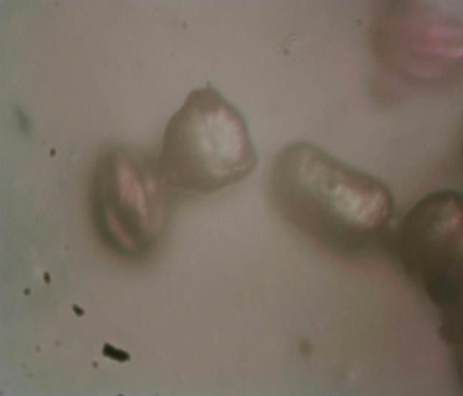    Аmorhafruticosa | 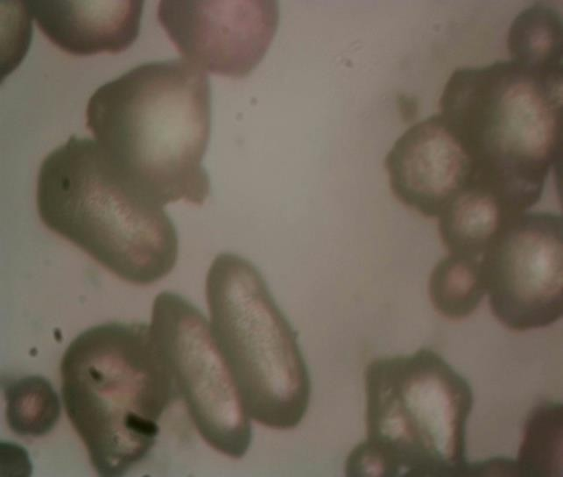  Angelica sylvestris L
Сурет 22 – Бұталы Аморфа | Сурет 23 – Орман анжеликасы
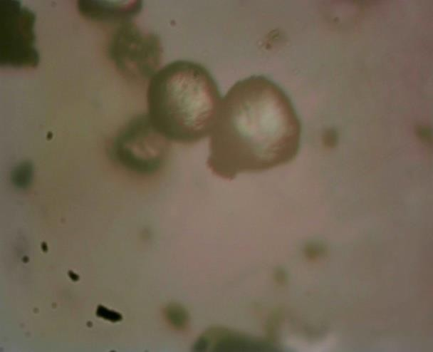  Echiumvulgare L | 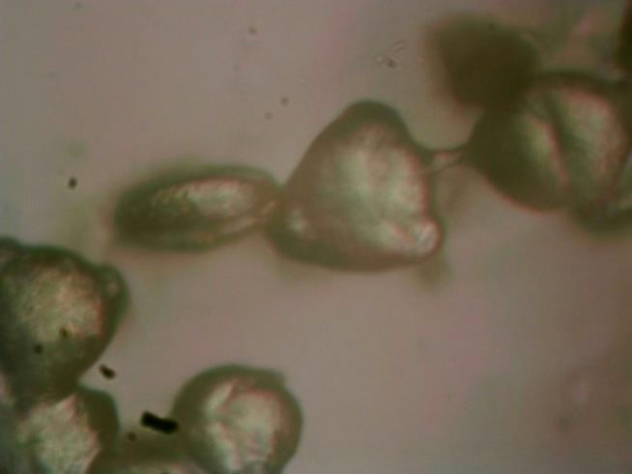  Barbarea vulgaris
Сурет 24 – Кәдімгі көкгүл | Сурет 25 – Қарапайым суыр

Сәуір-маусым айлары аралығында Іле-Алатауының (тау бөктеріндегі аймақ) бөктерінде орналасқан «Beequeen» ЖК омартасында 10 ұядан алдын ала тозаң аулағыштар орнатылды. Бұл шаруашылық сәуір-тамызайларында көшпелі омарта болып табылады. Бір ара отбасына 4,5 кг-нан 45 кг тозаң жиналды. Бір ұядан күніне орта есеппен 30 грамм тозаң. Жоңғар Алатауының (таулыаймақ) тау жоталарында орналасқан «Тлеухан» ЖК омартасында бір отбасына 32 кг тозаңнан 3,2 кг-ға дейін жиналды, бұл күніне орта есеппен 20-25 грамм.
Тозаңды талдауға зертханалық зерттеулер микроскоппен алдын-ала қарау кезінде препараттағы тозаң дәндерінің тығыздығы мен әр түрлілігі бағаланады (сурет 22-25), тозаң дәндерінің морфологиялық 10 түрі анықталды. Тозаң дәндерін анықтау «тозаң дәндерінің атласы» арқылы жүзеге асырылды.
Қазақстанның шексіз аймақтарында алу антүрлі балды өсімдіктердің түрлеріне бай. Ара шаруашылығының дамыған жерлері негізінен таулы аудандар: мұнда аса бай табиғи балды өсімдіктердің түрлері көп. Жетісу облысының «Тлеухан» ЖК препаратында тозаң дәндерінің басым бөлігі орман анжеликасы, бұталы аморфа болды. «Beequeen»ЖК- денегізінен кәдімгі көгеру және эспарцет өседі
Әр белдеудің табиғи-климаттық жағдайларына қарай ара шаруашылығын жүргізудің өзіндік ерекшелігі бар екендігі анықталды. Сондықтан Қазақстандағы ара шаруашылығының болашақ тағы дамуы осы белдеулердің ерекшеліктерін терең білуде жатқан сияқты.
Тозаң анализінің зертханалық зерттеулері "Электронды микроскопия" инженерлік профильді микроскоппен жүргізілді.
Микроскоппен алдын ала қараған кезде препараттағы тозаң дәндерінің тығыздығы мен әртүрлілігі бағаланады, тозаң дәндерінің морфологиялық 10 түрі анықталды. Тозаң дәндерін анықтау "Тозаң дәндерінің атласы" арқылы жүргізілді.
Жетісу облысы, ЖК «Тлеухан» препаратында тозаң дәндерінің ішінде орман анжеликасы, бұта аморфасы және төменгі ағынды анжелика басым болып шықты. ЖК "Beequeen" негізінен кәдімгі көгерген және эспарцет өседі.
Бал араларының флорасына мамандандыру. Аралардың сыналған тұқымдары тозаңдану кезінде олардың флорасына мамандануы бойынша бағаландыАлматы және Жетісу облыстарының табиғи-климаттық аймақтарындағы біртұтас және ауылшаруашылық дақылдары.
ЖК «Beequeen», ол Алматы облысында орналасқан, шаруашылық сәуірден тамыз айына дейін көшпелі омарта болып табылады көші-қон бағыты сәуір айы- Кеген, Жалаңаш, Тұяқты (қаз пиязы, шалфей, душица, колза) шілдеден тамызға дейін Абай облысы мұнда аралар негізінен күнбағыс пен қарақұмықтан тозаңды тасымалдайды.
10 дана көлемінде аспалы тозаң тұтқыштар орнатылды. Бжиналды 42 кг тозаң бойынша 4,2 бір ара ұясына кг. Орташа алғанда бойынша 28 бір ұядан күніне бір грамм тозаң. Негізгі бал жинаудың дақылдары кәдімгі көгеру болып табылады және эспарцет, күнбағыс.
Арналған омартада ЖК «Тлеухан», Жоңғар Алатауының тау сілемдерінде орналасқан (таулы аймақ) стационарлық омарта ара ұяларының саны 500 тозаң жинағыштар 20 ұяға орнатылды бастап жиналды 54 кг тозаң бойынша 5,4 кг бір отбасына, бұл орташа алғанда 25-28 б. күніне.
Ұйғыр ауданы, "Маруп" шаруа қожалығында бал өсіру бағыты бойынша ара ұяларының саны 150 карника тұқымы.
Өсімдік жамылғысы жабайы пияз, жоңғар феруласы, сібір қандығы, шөл шалфейі, тимьян, дала ошаған шөптерінен тұрады.
Тозаңды жинау 5 ұядан жүргізілді сәуірден тамыз айына дейін барлығы 25 кг тозаң жиналды.

Кесте 12 – Ең көп таралған бал беретін өсімдіктер мен гүлдену кезеңдері

Орналасқан аймағы | Шаруашылық атауы | Өсімдік жамылғысы | Гүлдену кезеңдері
Таулы | "Тлеухан" ЖК | Ангелика, анжелика, пияз, тимьян, бұршақ, жалбыз, сүтті шөп, кәдімгі таңқурай, ляснотка, тал, қараған, эремурус, ферула, эспарцет | Сәуір-қыркүйек
Тау бөктері | "Маруп" ШҚ | Кәдімгі көгерген, тәтті беде, гравилат, сүтті цикорий, эремурус, дөрекі шалфей, шұжық, қара нонея, аналық шөп, тәтті беде | Сәуір-қыркүйек
Жартылай шөлейт | ЖК "Beequeen» | Рапс, эспарцет, шалфей, сарыгүл, тәтті беде, гибридті беде, жалбыз, кәдімгі таңқурай, қыша, өгіздің көгерген жері, тиындық шөп  Ақ беде  Дәрілік сары тәтті беде, Тұқымдық эспарцет | Сәуір-қыркүйек
Тау бөктері | ЖК «Гулдала –бал ара шаруашылығы» | Доғалы қандауыр  Регельдің Эремурусы  Боралдай феруласы  Жалпақ жапырақты тургеневия  Мың егістік бас,  Алтей, Литвинова, Лбнянка, Попова,  Жайылған жүгері гүлі  Криттің қара тамыры  Жүнді будақ  Жоңғар тиыны | Сәуір-тамыз
Тау бөктері | ЖК "Мыхмет"  Жетісу | Қаз пиязы, Тал, Түтікшелі бұйраланған гүл, Шие қызыл жемісті, Күнге күйген Эремурус, Жабайы пияз  Ферула, Кзығыр, Семенова, Долана, Түркістандық Аналық шаған  Гибридті тасшөп  Жалаң гүлді зефир  Герань, Венгриялық мысық  Ұсақ гүлді бұта | мамыр-қыркүйек
Тау бөктері | Жамбо-Тау баласы  Жетісу | Ферула, Ангелика, лиана, пияз, алма ағашы, тимьян, рапс, таңқурай, тал, Кориандр, Молдавиялық жылан басы,Салбыраған қызғалдақ  Кәдімгі көгеру | мамыр-қыркүйек

Жетісу облысында "Жамбо-Тау" ЖК балының, "Нестеренко" ЖК, "Махмет" ЖК омартасындағы таулы аймақта аймақтың қуаңшылығына байланысты тозаңды тасымалдаушы өсімдіктер нашар ұсынылған араларда бар флораның тар мамандануы байқалды.
ЖК "Beequeen" үлгісіндегі тозаңды талдау бал өсімдіктерінің келесі түрлері алынды - кәдімгі көгеру (Echium vulgare), эспарцет (Onobrychis sp), Өсімдіктерсіз өсімдіктер практикалық болып табыладыки табылған жоқ.
ЖК "Тлеухан" үлгілері бойынша бал өсімдіктерінің түрлері (30-дан астам анықталған түрлері) ұсынылған, мұнда тозаңның негізгі түрлері көрсетілген: орман анжеликасы (Angelica sylvestris), бұршақ тұқымдастар (Fabaceae). Сондай-ақ, тозаңның тозаңсыз бал түрлері мыналарды құрады: шалғынды шалғын (Filipendula ulmaria). "Маруп" шаруа қожалығында бал өсімдіктерінің тозаң түрлері – эспарцет (Onobrychis sp), кәдімгі көгеру (Echium vulgare) . Сондай–ақ, гектарсыз өсімдіктерден алынған тозаңның үлесі тұман болып табылады (Fumaria sp).
Омартаны қоршап тұрған мелиферлі өсімдіктердің құрамы және оның гүлдену кезектілігі бал жинауды анықтайтын негізгі факторлар болып табылады. Сондықтан, ауданның бал жинау жағдайын бағалау кезінде бал өсімдіктерінің нектар өнімділігін және олардың гүлдену фенологиясын білу қажет. Бойынша табиғи-климаттық Алматы және Жетісу облыстарының 200-ден астам аймақтары бар балды өсімдіктер, олар сәуір айынан бастап гүлдей бастайды қыркүйек айы. Бал өсімдіктерін ұтымды және тиімді пайдалануды жоспарлау кезінде өсімдіктердің гүлденуінің басталуы мен аяқталуын ескеру қажет.

3.6 Ара тұқымдарының биоклимат жағдайына байланысты экстерьерлік морфологиялық ерекшеліктерін зерттеу арқылы генотиптеу
Кіші түрлердің шығу орталықтары мен эволюциялық сызықтардың сабақтастығы туралы бірнеше гипотеза ұсынылады, олар морфологиялық деректерге және ДНҚ полиморфизмін және ядролық ДНҚ (SNP) талдауы негізінде алынған деректерге негізделген [111,112]. A.m.mellifera шығу орталықтарының ықтимал орталықтары ретінде Азия, Ближний Восток және Африка қарастырылады, кейіннен батыс (Пиреней түбегі арқылы) және шығыс бағыттарда (Араб түбегі арқылы) Еуразия аумағына аралардың миграциясы [113,114].
13 - кестедегі экстерьерлік белгілер деректері Оңтүстік-Шығыс Қазақстанның барлық аймақтарындағы 8 шаруашылықта жұмысшы аралардың 11 негізгі морфометриялық белгілері бойынша: тұмсұғының ұзындығы, ілмектер саны, тергиттің ұзындығы, тергиттің ені, стерниттің ұзындығы, стерниттің ені, балауыз айнасының ұзындығы, балауыз айнасының ені, оң аяғының тарзальдық индексі, оң қанатының ұзындығы, оң қанатының ені бойынша жүргізілді.
Жұмысшы аралардың экстерьерлік белгілерін зерттеу Оңтүстік-Шығыс Қазақстанның барлық аймақтарында краин тұқымды бал араларының өсірілетінін көрсетті.
Тұмсұғының ұзындығының орташа мәндері, ол карпат тұқымының араларын бонитировка жасаудың негізгі көрсеткіштерінің бірі болып табылады, 6,35±0,02-ден 6,26±0,04-ке дейін, ал краин тұқымы үшін 6,30±0,03-ден 6,24±0,02-ге дейін, ал қоспалар үшін 6,24±0,05-ден 6,33±0,03-ке дейін ауытқиды.
Зерттеу нәтижелері бойынша барлық тұқымдардың ілмектер саны 19,43-20,50 шегінде болды. Бұл ретте карника тұқымының ілмектерінің ең аз саны тау және дала аймақтарында 19,4-19,5 болды.
Барлық аймақтарда жұмысшы аралардың тергит ұзындығы мен ені стандартқа сай болды. Балауыз айнасы, бал араларының өмірлік маңызды құрылымдарының бірі, оның ұзындығы мен ені де стандартқа сәйкес келді. Тарзальдық индекстер бойынша тау бөктеріндегі қоспалардың мәні үлкен (59,29±0,58).
13-кестеде Алпатов әдістемесі бойынша негізгі шаруашылықтардың жұмысшы араларының экстерьерлік көрсеткіштерін зерттеу нәтижелері берілген, атап айтқанда карника тұқымы араларының тұмсұғының ұзындығы олардың мекендейтін аймағына қарамастан 6,24-тен 6,33 мм-ге дейін бірдей ұзындыққа ие болды. Тарзальдық индекс пен оң қанатының енінде аймақтар бойынша аздап ауытқулар бар, ал қалған көрсеткіштер бойынша айтарлықтай айырмашылықтар анықталған жоқ.

Кесте 13 – Қазақстанның Оңтүстік-Шығыс аймағының бал араларының экстерьерлік көрсеткіштері
Көрсеткіштер | n=5 | Тұмсығының ұзындығы | Ілгектер саны | Тергиттің ұзындығы | Тергиттің ені | Стерниттің ұзындығы | Стерниттің ені | Балауыз айнаның ұзындығы | Балауыз айнаның ені | Оң аяқтың тарсальды индексі | Сол қанаттың ұзындығы | Сол қанаттың ені
"Тлеуқан" ЖК | M± m | 6,26±0,03 | 19,43±0,53 | 2,14±0,01 | 4,63±0,03 | 2,81±0,02 | 4,40±0,02 | 1,21±0,01 | 2,13±0,02 | 58,77±0,57 | 8,97±0,03 | 3,19±0,01
"Тлеуқан" ЖК | σ | 0,19 | 2,89 | 0,06 | 0,16 | 0,10 | 0,10 | 0,05 | 0,09 | 3,13 | 0,15 | 0,08
"Тлеуқан" ЖК | CV | 2,99 | 14,89 | 2,60 | 3,43 | 3,46 | 2,20 | 4,05 | 4,32 | 5,32 | 1,64 | 2,38
ЖК «Гулдала бал ара шаруашылығы» | M± m | 6,24±0,02 | 19,80±0,56 | 2,14±0,01 | 4,63±0,03 | 2,82±0,02 | 4,40±0,02 | 1,20±0,02 | 2,16±0,01 | 59,29±0,58 | 8,96±0,02 | 3,19±0,01
ЖК «Гулдала бал ара шаруашылығы» | σ | 0,11 | 3,08 | 0,04 | 0,15 | 0,11 | 0,10 | 0,05 | 0,07 | 3,17 | 0,13 | 0,08
ЖК «Гулдала бал ара шаруашылығы» | CV | 1,69 | 15,55 | 2,06 | 3,34 | 3,85 | 2,21 | 3,96 | 3,27 | 5,35 | 1,42 | 2,54
"Нестеренко" ЖК | M± m | 6,29±0,02 | 20,50±0,42 | 2,20±0,01 | 4,79±0,02 | 2,83±0,03 | 4,65±0,03 | 1,27±0,01 | 2,28±0,02 | 57,52±0,55 | 9,14±0,04 | 3,24±0,02
"Нестеренко" ЖК | σ | 0,12 | 2,30 | 0,08 | 0,12 | 0,16 | 0,15 | 0,06 | 0,11 | 3,01 | 0,22 | 0,11
"Нестеренко" ЖК | CV | 1,87 | 11,22 | 3,70 | 2,51 | 5,75 | 3,26 | 4,74 | 5,02 | 5,23 | 2,39 | 3,28
"Маруп" ШҚ | M± m | 6,24±0,05 | 19,98±0,76 | 2,27±0,06 | 4,61±0,06 | 2,78±0,03 | 4,53±0,03 | 1,21±0,01 | 2,22±0,02 | 57,87±0,59 | 2,13±0,01 | 1,23±0,01
"Маруп" ШҚ | σ | 0,22 | 2,56 | 0,29 | 0,28 | 0,15 | 0,14 | 0,06 | 0,10 | 2,61 | 0,07 | 0,05
"Маруп" ШҚ | CV | 3,58 | 12,85 | 11,27 | 6,13 | 5,49 | 2,99 | 4,78 | 4,63 | 4,52 | 3,33 | 4,16
"Жамбо-Тау Бал" ЖК | M± m | 6,33±0,03 | 19,83±0,52 | 2,15±0,01 | 4,62±0,03 | 2,79±0,02 | 4,40±0,02 | 1,22±0,01 | 2,12±0,02 | 58,61±0,58 | 8,96±0,03 | 3,20±0,01
"Жамбо-Тау Бал" ЖК | σ | 0,19 | 2,85 | 0,06 | 0,14 | 0,1 | 0,11 | 0,05 | 0,1 | 3,17 | 0,14 | 0,08
"Жамбо-Тау Бал" ЖК | CV | 2,94 | 14,39 | 2,64 | 3 | 3,52 | 2,54 | 4,05 | 4,6 | 5,4 | 1,58 | 2,42
«Мыхмет» ЖК | M± m | 6,24±0,02 | 19,80±0,56 | 2,14±0,01 | 4,63±0,03 | 2,82±0,02 | 4,40±0,02 | 1,20±0,01 | 2,16±0,01 | 59,29±0,58 | 8,96±,02 | 3,19±0,01
«Мыхмет» ЖК | σ | 0,11 | 3,08 | 0,04 | 0,15 | 0,11 | 0,1 | 0,05 | 0,07 | 3,17 | 0,13 | 0,08
«Мыхмет» ЖК | CV | 1,69 | 15,55 | 2,06 | 3,34 | 3,85 | 2,21 | 3,96 | 3,27 | 5,35 | 1,42 | 2,54
"Beequeen" ЖК (карпатка) | M± m | 6,35±0,02 | 19,81±0,90 | 2,15±0,02 | 4,71±0,03 | 2,9±0,03 | 4,57±0,03 | 1,28±0,01 | 2,4±0,02 | 57,07±1,05 | 8,73±0,7 | 3,13±0,02
"Beequeen" ЖК (карпатка) | σ | 0,111 | 2,994 | 0,084 | 0,131 | 0,122 | 0,123 | 0,068 | 0,109 | 3,657 | 0,111 | 2,994
"Beequeen" ЖК (карпатка) | CV | 1,741 | 15,107 | 3,904 | 2,789 | 4,202 | 2,688 | 5,328 | 4,533 | 6,407 | 1,741 | 15,107
"Beequeen" ЖК (карника) | M± m | 6,30±0,03 | 19,03±0,54 | 2,14±0,01 | 4,65±0,03 | 2,81±0,02 | 4,41±0,02 | 1,21±0,01 | 2,13±0,02 | 58,76±0,53 | 8,96±0,02 | 3,19±0,01
"Beequeen" ЖК (карника) | σ | 0,16 | 2,97 | 0,05 | 0,16 | 0,11 | 0,1 | 0,05 | 0,09 | 2,88 | 0,13 | 0,07
"Beequeen" ЖК (карника) | CV | 2,53 | 15,58 | 2,49 | 3,43 | 3,8 | 2,23 | 4,29 | 4,15 | 4,9 | 1,46 | 2,34
ҚАЗҰАЗУ Оқу-тәжірибелік омарта (карника) | M± m | 6,29±0,02 | 20,50±0,42 | 2,20±0,01 | 4,79±0,02 | 2,83±0,03 | 4,65±0,03 | 1,27±0,01 | 2,28±0,02 | 57,52±0,55 | 9,14±0,04 | 3,24±0,02
ҚАЗҰАЗУ Оқу-тәжірибелік омарта (карника) | σ | 0,12 | 2,3 | 0,08 | 0,12 | 0,16 | 0,15 | 0,06 | 0,11 | 3,01 | 0,22 | 0,11
ҚАЗҰАЗУ Оқу-тәжірибелік омарта (карника) | CV | 1,87 | 11,22 | 3,7 | 2,51 | 5,75 | 3,26 | 4,74 | 5,02 | 5,23 | 2,39 | 3,28
ҚАЗҰАЗУ Оқу-тәжірибелік омарта (карпатка) | M± m | 6,26±0,04 | 19,53±0,52 | 2,15±0,01 | 4,61±0,03 | 2,81±0,02 | 4,41±0,02 | 1,21±0,01 | 2,13±0,02 | 58,67±0,61 | 8,98±0,03 | 3,19±0,02
ҚАЗҰАЗУ Оқу-тәжірибелік омарта (карпатка) | σ | 0,21 | 2,84 | 0,06 | 0,16 | 0,09 | 0,09 | 0,05 | 0,09 | 3,34 | 0,15 | 0,09
ҚАЗҰАЗУ Оқу-тәжірибелік омарта (карпатка) | CV | 3,28 | 14,53 | 2,81 | 3,57 | 3,27 | 2,12 | 4,28 | 4,41 | 5,7 | 1,62 | 2,81

Зерттеуде ЖК "Beequeen" және "Тлеухан" ЖК, ҚазҰАЗУ оқу-тәжірибелік омарташыларымен, Алматы және Жетісу облыстарымен әр түрлі тұқымдар бойынша құрылған топтарда таза тұқымды аналық ара ұялары іріктелді. Іріктелген аналықтарынан қыздары мен аталық аралары өсіріліп, олардың аналықтарының морфометриялық көрсеткіштер бойынша қаншалықты тұқым қуалайтыны анықталды 14-кестеде келтірілген.
Алынған морфометриялық нәтижелерге сәйкес, анлықтарынан тараған кейбір қыздары мен кейбір тұқымдық көрсеткіштері төмен болған. Мысалы, "ҚазҰАЗУ-дың оқу-тәжірибелік омартасында" аралар тұқымдасының екінші ұрпағының тұқымдық көрсеткіштері 55-65%-ға дейін төмендеген. Бұл ара шаруашылығының басқа шаруашылықтарға жақын болуына байланысты, аналықтардың басқа аталық тұқымдармен табиғи будандастырылуы да жолға қойылған. Сондықтан, омарташыларды оқшауланған жерге орналастырған кезде немесе аналықтарды аспаптық ұрықтандыру кезінде әр шаруашылық өздері өсіретін таза тұқымды сақтай алады.
Біздің зерттеулеріміз бойынша "Тлеухан" ЖК бал араларының аналықтары мен қыздарынан сыртқы көрсеткіштер алынды Алпатовтың әдістемелері бойынша (15-кесте). Дәлірек нәтиже алу үшін патшайымдар мен қыздардың сыртқы көрсеткіштері зерттелді. Төмендегі кестеде көрсетілгендей сырт бітімінің көрсеткіштері №70 аналық бал арасының және осыдан тараған қыздары (№55,57,74,101,107) алынды. ЖК "Тлеухан" Алматы облысы Іле Алатауында орналасқан.
ЖК "Тлеухан" омартасынан сыртқы көрсеткіштерді салыстыру бойынша аналықтары мен одан тараған қыздарының бал араларың 11 белгі бойынша салыстырмалы түрде біртұтастығын және карника тұқымының №70 аналық және аналық араларының белгілерінің сәйкестігін көрсетті. Сонымен қатар, тұмсықтардың ұзындығы бойынша №101 (6,23 ± 0,04) және №74 (6,33 ± 0,03) қыздарында айтарлықтай ауытқулар байқалды, ал ілгектер саны бойынша барлық қыздар аналықтарға қарағанда төмен мәнге ие болды, ал ең төменгі саны №55 қызда (19,03 ± 0,54). Тергиттің барлық тармақтарының ұзындығы мен ені 19,03-19,83 және 4,61-4,65 аралығында, сондай-ақ стерниттің ұзындығы (2,79-2,82) мен ені (4,39-4,41) бойынша бірдей көрсеткіштерге ие. Аралардың балауыз айналарының ұзындығы (1,20-1,21) және ені (2,11-2,16) бойынша шамалы ауытқулар (0,12-0,17) болады. Ұзындығы бойынша (8,96 -8,98) және ені бойынша 1,75-1,97%. Белгілердің барлық ауытқулары таңдалған қыздарда дерлік бір мәнді мәндерге ие, бұл қоршаған ортаның осы белгілерге әсеріне сыртқы көрсеткіштердің модификациялық өзгергіштігінің көрінісі болуы мүмкін. Алайда, тұмсық ұзындығы мен ілгектер саны бойынша ұрпақтарда айтарлықтай ауытқулар байқалып, бұл белгілердің қоршаған орта факторларына сезімтал екенін көрсетті. Жалпы, зерттелген морфометриялық көрсеткіштердегі вариациялар сыртқы орта әсерінен туындайтын модификациялық өзгергіштіктің ықтимал көрінісі болып табылад
Кесте 14 – Қазақстанның Оңтүстік-Шығыс аймақтарындағы әртүрлі тұқымды селекциялық топтар
№ | Шаруашылықтардың атауы | Өңір | Тұқымы | Аналық линиялары | № аналық  ApisLab | Аналық  тұқымдылығы, % | № қыздары мен немерелері | Қыздарының тұқымдылығы, % | Қорытынды
1 | "Тлеухан" ЖК | Жетісу облысы | карника | Тройзек  Сергея Рауша  (коды 77) | 00109 | 100 | 55 | 100 | Бұл отбасы аналықтардың көбеюіне қолайлы.
 |  |  |  |  |  |  | 57 | 85 | Бұл отбасы әрі қарай өсіруге жарамды
 |  |  |  |  |  |  | 74 | 84 | Бұл отбасы әрі қарай өсіруге жарамды
 |  |  |  |  |  |  | 101 | 83 | Бұл отбасы әрі қарай өсіруге жарамды
 |  |  |  |  |  |  | 107 | 92 | Бұл отбасы желінің негізін қалаушы ретінде жарамды.
2 | "Вeequeen" ЖК | Алматы облысы | карника | ГМА | 00170 | 100 | 36 | 78 | Бұл отбасын тек өз омартасы үшін көбейтуге болады.
 |  |  |  |  |  |  | 37 | 90 | Бұл отбасы желінің негізін қалаушы ретінде жарамды.
 |  |  |  |  |  |  | 38 | 93 | Бұл отбасы желінің негізін қалаушы ретінде жарамды.
 |  |  |  |  |  |  | 45 | 83 | Бұл отбасын тек өз омартасы үшін көбейтуге болады.
 |  |  |  |  |  |  | 47 | 81 | Бұл отбасын тек өз омартасы үшін көбейтуге болады.
2 | "Вeequeen" ЖК | Алматы облысы | карпатка | Гайдар | 00167 | 100 | 12 | 85 | Бұл отбасы әрі қарай өсіруге жарамды
 |  |  |  |  |  |  | 18 | 93 | Бұл отбасы желінің негізін қалаушы ретінде жарамды.
 |  |  |  |  |  |  | 31 | 95 | Бұл отбасы желінің негізін қалаушы ретінде жарамды.
 |  |  |  |  |  |  | 8 | 92 | Бұл отбасы желінің негізін қалаушы ретінде жарамды.
 |  |  |  |  |  |  | 5 | 87 | Бұл отбасы әрі қарай өсіруге жарамды
3 | ҚАЗҰАЗУ Оқу-тәжірибелік омарта | Алматы облысы | карника | Қастек жергілікті халық | 85 | 100 | 7 | 88 | Бұл отбасын тек өз омартасы үшін көбейтуге болады.
 |  |  |  |  |  |  | 18 | 86 | Бұл отбасын тек өз омартасы үшін көбейтуге болады
 |  |  |  |  |  |  | 19 | 82 | Бұл отбасын тек өз омартасы үшін көбейтуге болады
 |  |  |  |  |  |  | 11 | 88 | Бұл отбасын тек өз омартасы үшін көбейтуге болады
 |  |  |  |  |  |  | 12 | 83 | Бұл отбасын тек өз омартасы үшін көбейтуге болады
3 | ҚАЗҰАЗУ Оқу-тәжірибелік омарта | Алматы облысы | карпатка | Гайдар | 77 | 100 | 2 | 94 | Бұл отбасы желінің негізін қалаушы ретінде жарамды.
 |  |  |  |  |  |  | 1 | 72 | Бұл отбасын тек өз омартасы үшін көбейтуге болады
 |  |  |  |  |  |  | 3 | 78 | Бұл отбасын тек өз омартасы үшін көбейтуге болады
 |  |  |  |  |  |  | 4 | 93 | Бұл отбасы желінің негізін қалаушы ретінде жарамды.
 |  |  |  |  |  |  | 6 | 78 | Бұл отбасын тек өз омартасы үшін көбейтуге болады

Кесте 15 – ЖК "Тлеухан" бал араларының аналағы мен қыздарының морфологиялық көрсеткіштері
Көрсеткіштер | №70 аналық |  |  | №55 қызы |  |  | №107 қызы |  |  | №101 қызы |  |  | №74 қызы |  |  | №57 қызы
Көрсеткіштер | M± m | σ | CV | M± m | Σ | CV | M± m | σ | CV | M± m | σ | CV | M± m | σ | CV | M± m | σ | CV
Тұмсығының ұзындығы | 6,29±0,02 | 0,12 | 1,87 | 6,30±0,03 | 0,16 | 2,53 | 6,26±0,04 | 0,21 | 3,28 | 6,23±0,04 | 0,20 | 3,15 | 6,33±0,03 | 0,19 | 2,94 | 6,24±0,02 | 0,11 | 1,69
Ілгектер саны | 20,50±0,42 | 2,30 | 11,22 | 19,03±0,54 | 2,97 | 15,58 | 19,53±0,52 | 2,84 | 14,53 | 19,73±0,53 | 2,88 | 14,57 | 19,83±0,52 | 2,85 | 14,39 | 19,80±0,56 | 3,08 | 15,55
тергиттің ұзындығы | 2,20±0,01 | 0,08 | 3,70 | 2,14±0,01 | 0,05 | 2,49 | 2,15±0,01 | 0,06 | 2,81 | 2,14±0,01 | 0,05 | 2,49 | 2,15±0,01 | 0,06 | 2,64 | 2,14±0,01 | 0,04 | 2,06
тергиттің ені | 4,79±0,02 | 0,12 | 2,51 | 4,65±0,03 | 0,16 | 3,43 | 4,61±0,03 | 0,16 | 3,57 | 4,63±0,03 | 0,15 | 3,30 | 4,62±0,03 | 0,14 | 3,00 | 4,63±0,03 | 0,15 | 3,34
стерниттің ұзындығы | 2,83±0,03 | 0,16 | 5,75 | 2,81±0,02 | 0,11 | 3,80 | 2,81±0,02 | 0,09 | 3,27 | 2,80±0,02 | 0,09 | 3,30 | 2,79±0,02 | 0,10 | 3,52 | 2,82±0,02 | 0,11 | 3,85
стерниттің ені | 4,65±0,03 | 0,15 | 3,26 | 4,41±0,02 | 0,10 | 2,23 | 4,41±0,02 | 0,09 | 2,12 | 4,39±0,02 | 0,10 | 2,24 | 4,40±0,02 | 0,11 | 2,54 | 4,40±0,02 | 0,10 | 2,21
балауыз айнаның ұзындығы | 1,27±0,01 | 0,06 | 4,74 | 1,21±0,01 | 0,05 | 4,29 | 1,21±0,01 | 0,05 | 4,28 | 1,22±0,01 | 0,04 | 3,57 | 1,22±0,01 | 0,05 | 4,05 | 1,20±0,01 | 0,05 | 3,96
балауыз айнаның ені | 2,28±0,02 | 0,11 | 5,02 | 2,13±0,02 | 0,09 | 4,15 | 2,13±0,02 | 0,09 | 4,41 | 2,11±0,02 | 0,09 | 4,41 | 2,12±0,02 | 0,10 | 4,60 | 2,16±0,01 | 0,07 | 3,27
оң аяқтың тарсальды индексі | 57,52±0,55 | 3,01 | 5,23 | 58,76±0,53 | 2,88 | 4,90 | 58,67±0,61 | 3,34 | 5,70 | 58,88±0,58 | 3,16 | 5,36 | 58,61±0,58 | 3,17 | 5,40 | 59,29±0,58 | 3,17 | 5,35
оң жақ алдыңғы қанаттың ұзындығы | 9,14±0,04 | 0,22 | 2,39 | 8,96±0,02 | 0,13 | 1,46 | 8,98±0,03 | 0,15 | 1,62 | 8,97±0,03 | 0,17 | 1,84 | 8,96±0,03 | 0,14 | 1,58 | 8,96±,02 | 0,13 | 1,42
оң жақ алдыңғы қанаттың ені | 3,24±0,02 | 0,11 | 3,28 | 3,19±0,01 | 0,07 | 2,34 | 3,19±0,02 | 0,09 | 2,81 | 3,180±0,01 | 0,06 | 1,97 | 3,20±0,01 | 0,08 | 2,42 | 3,19±0,01 | 0,08 | 2,54

Сурет 26 – ЖК «Тлеухан» бал араларының қыздары мен аналарының сыртқы көрсеткіштері

Селекциялық топтарды іріктеу 2021 және 2022 жылдардағы үлгілерді зерттеу, омарта журналдарындағы жазбаларды, оны пайдалану ұзақтығын (тұрақтылығын) зерттеу және зерттеу арқылы материалдың шығу тегін анықтау негізінде белгілі бір аймаққа бейімделген асыл тұқымды материалы бар шаруашылықтарда жүргізілді. және осы топтардың ара ұяларының өнімділігі бойынша нәтижелерді теңестіру.
Зерттеу нәтижесінде селекциялық топтарды құру жұмыстары ең перспективалы болып табылатын келесі шаруашылықтар анықталды: "Beequeen" ЖК және ҚазҰАЗУ Оқу-тәжірибелік омарта Алматы облысы, Еңбекшіқазақ ауданы; ЖК "Тлеухан" Алакөл ауданы Жетісу облысы. ЖК «Beequeen» 200 отбасы бар оның 140-ы қараай тұқымды, 60-ы әртүрлі текті карпат өнімі. Әкелінетін асыл тұқымды материалдан Жартылай ГМА және Вучковский типті Б. Гайдар.
ЖК "Тлеухан" 2020 жылы Германиядан әкелінген Сергей Рауштың Тройзек 10/75 (коды 77) 500 қарай тұқымды тұқымы бар. ҚазҰАЗУ Оқу-тәжірибелік омартасында " аналықтары популяциядан шыққан 10 карпатка тұқымдасы бар"Вучковский типті Б.Гайдар" және жергілікті "Қастек" популяциясынан шыққан Карниканың 10 отбасы.
Алматы және Жетісу облыстарының базалық шаруашылықтарынан, "Beequeen" ЖК (Еңбекшіқазақ ауданы) және "Тлеукан" ЖК (Алакөл ауданы) карпат және краин тұқымды аралардың аналықтары бар ара отбасыларының топтары құрылды.
Алматы облысы, Еңбекшіқазақ ауданы, Саймасай ауылында орналасқан ҚазҰАЗУ-нің "Саймасай" ғылыми-техникалық паркінде қазақстандық популяцияны сынау үшін тәжірибелік оқу ара ұялары құрылды.
Селекциялық топтарды іріктеу осы аймаққа бейімделген тұқымдық материалға ие шаруашылықтарда жүргізілді, бұл 2021 және 2022 жылдардағы үлгілерді зерттеу, материалдың шығу тегін сауалнама және бал ара журналдарындағы жазбаларды зерттеу арқылы анықтау, оны пайдалану ұзақтығы (тұрақтылық) және осы топтардың ара отбасыларының өнімділігі бойынша нәтижелердің тепе-теңдігі негізінде жүзеге асырылды.
Алматы және Жетісу облыстарында 1370 ара отбасыларының ара ұялары зерттелді, төрт аймақ (тау, тау бөктері, дала және шөл) және шаруашылықтардағы тұқымдық іздер таңдалды. Жобаның аясында жүргізілген зерттеулердің нәтижелері тұқымдық селекциялық жұмыстардың тиімділігін тұқымдық шығу тегіне қарамастан көрсетуге мүмкіндік береді.
Селекциялық топтарға араларды іріктеу осы аймаққа бейімделген тұқымдық материалға ие шаруашылықтарда 2022 және 2023 жылдардағы үлгілерді зерттеу нәтижелері негізінде жүргізілді. Бұл ретте материалдың шығу тегі ара шаруашылығы журналдарындағы жазбаларды зерттеу, оны пайдалану ұзақтығы (тұрақтылық) және осы топтардың ара отбасыларының өнімділігі бойынша нәтижелердің тепе-теңдігі арқылы анықталды.
Алматы және Жетісу облыстарындағы ара шаруашылығы шаруашылықтары бойынша асыл тұқымды ара аналықтары туралы ақпараттық деректер базасын қалыптастыру жүргізілуде. "Тлеухан" ЖК (Алакөл ауданы), "Beequeen" ЖК (Еңбекшіқазақ ауданы) және "ҚазҰАЗУ оқу-тәжірибелік ара ұясы" негізгі шаруашылықтарының алынған нәтижелері олардың морфометриялық көрсеткіштері бойынша талданды. "Тлеухан" ЖК-ның 105 отбасының талдаулары көрсеткендей, A.m.carnica тұқымын зерттеу кезінде кубитальді индекс өзгергіштігі 2,114-тен 4,227-ге дейін өзгеріп, орташа мәні 2,996±0,065 құрады және вариация коэффициенті 15,4% болды, бұл кейінгі селекция үшін ең жақсы көрсеткіш болып табылады. Гантельді индексі бойынша өзгергіштік 0,848-1,278, орташа мәні 1,078±0,012; сәйкесінше 8,0%. Бұл тұқымның дискоидальі жылжуы өзгергіштігі 0,817-ден 11,360-қа дейін өзгеріп, орташа мәні 6,266±0,298 құрады.
Кестеден көріп отырғанымыздай, үш шаруашылықта "Мыхмет" ЖК "Жамбо Тау баласы" тау бөктеріндегі аймағында және "Гүлдала бал ара шаруашылығы" ЖК дала аймағында Синвер желілері өсіріледі.. Вучко типті желі Е.В. Гайдар Алматы облысында жартылай шөлді дала және шөлді аймақтарда өсіріледі.
ҚазҰАЗУ 20 ара ұясы бар жергілікті "Қастек" популяциясынан шыққан карниктер және жылы Учковскийдің түрі Б.Гайдар. Стационарлық шаруашылықта ЖК Жетісу облысының "Нестеренко" тау бөктері аймағында Пешец іздер салынуда бал-өсіру шаруашылығы басқармасы. Селекциялық-асылдандыру жұмыстарын жоспарлы түрде жүргізу үшін аналитикалық зерттеулер негізінде келесі шаруашылықтарда бал араларының тұқымдары бойынша перспективалы селекциялық топтар құрылды: ЖК "Тлеухан", ЖК "Beequeen».

Кесте 16 – Әр түрлі табиғи-климаттық белдеулердегі тұқымдық іздер

№ | Шаруашылық атауы | Орналасқан орны | Табиғи-климаттық аймақтар | Тұқымы | Тұқымдық іздер
1 | 2 | 3 | 4 | 5 | 6
1 | ЖК "Мыхмет" | Жетісу облысы  Текелі к/о | тау бөктері | A.m. carnica | Синвер популяциясы
2 | ЖК "Вeequeen" | Алматы облысы  Еңбекшіқазақ ауданы Еңбекшіқазақ кенті Қазақстан | шөлейт шөлейт | A.m. carnica | ГМА сызығы
 |  |  |  | A.m. carpatica | Вучковский типі Е.В. Гайдар
3 | ШҚ "Маруп" | Алматы облысы | шөлейт | A.m. carnica | Вучковский типі Е.В. Гайдар
16-кестенің жалғасы
1 | 2 | 3 | 4 | 5 | 6
 |  | Ұйғыр ауданы Шонжы ауылы
4 | ЖК "Жамбо Тау Бал" | Жетісу облысы  Текелі к/о | тау бөктері | A.m. carnica | Синвер популяциясы
5 | ЖК «Гулдала бал ара шаруашылығы» | Алматы облысы  Талғар ауданы  Гүлдала ауылы | дала | A.m. carnica | Синвер популяциясы
6 | ҚазҰАЗУ оқу-тәжірибелік омарта | Алматы облысы  Еңбекшіқазақ ауданы Саймасай ауылы | дала | A.m. carnica | Жергілікті "Қастек" популяциясынан шыққан карниктер
6 | ҚазҰАЗУ оқу-тәжірибелік омарта | Алматы облысы  Еңбекшіқазақ ауданы Саймасай ауылы |  | A.m. carpatica | Вучковский типті Е.В.Гайдар
7 | ЖК "Тлеуқан" | Жетісу  облыс, Алакөлыаудан, Тоқжайлау ауылы | таулы | A.m. carnica | Сергей Рауштың  Тройзек 10/75
8 | ЖК "Нестеренко" | Жетісу облысы, Кербұлақ  аудан, ауыл  Қоғалы | тау бөктері | A.m. carnica | Пешец

Ұсынылған зерттеуде, 16 кестеде әртүрлі бағыттар бойынша құрылған топтардағы таза тұқымды текті ара ұялары іріктелді ЖК "Beequeen" мен ЖК "Тлеухан" және ҚазҰАЗУ оқу-тәжірибелік омарта шаруашылығы, Алматы және Жетісу облыстары. Биылғы жылы іріктелген аналықтарынан қыздары мен немере ағалары өсіріліп, олардың аналықтан морфометриялық көрсеткіштер бойынша қаншалықты тұқым қуалайтыны анықталды.

Кесте 17 – Селекциялық топтағы аналықтардың мәліметтері

Шаруашылықтардың атауы | Тұқымы | № Apislab-қа | шаруашылықтағы № | Ұрпақ және класс | Тұқымға сәйкестік % | Селекциялық мақсаты | Аналықтардың анасы және тегі
"Тлеухан" ЖК | карника | 00110 | 113 | 4 Ca | 100 | Әрі қарай іріктеу үшін | Тройзек 1075
"Тлеухан" ЖК | карника | 00109 | 70 | 3 Сb | 95 | Аналықтардың көбеюі | Тройзек 1075
"Вeequeen" ЖК | карника |  | 12 | 3 Сb | 92 | Аналықтардың көбеюі | сызықтар Prima
"Вeequeen" ЖК | карника |  | 11 | 3 Сb | 96 | Аналықтардың көбеюі | сызықтар Gema

Генетикалық маркерлер биологиялық әртүрлілікті зерттеу кезінде және селекциялық жұмыстарды жоспарлау кезінде генетикалық құнды қасиеттері бар дараларды таңдау кезінде кеңінен қолданылады.
Зерттелген аралардың генетикалық әртүрлілігі 9 микросателлиттік маркерлер (A007, A113, A124, A24, A28, A43, A88, AR43, AR55) бойынша бағаланды. Бұл маркерлердің полиморфизмі әрбір локус үшін жеке есептелді.
Зерттелген популяциялар бойынша 9 микросателлиттік локус бойынша жиілік пен қатысатын аллельдердің саны анықталған полиморфизм нәтижелері 18-кестеде келтірілген.
Әр локус бойынша зерттеуге қатысатын аллельдердің саны әртүрлі болды, олар A28 локусында 6-дан AR43 локусында 32-ге дейін ауытқиды, ал аллельдердің қатысу мөлшері A24 локусында 90-нан 116-ға және A124 локусында 210-нан 242-ге дейін ауытқиды.

Кесте 18 - Полиморфизм аллельдердің кездесу жиілігі мен қатысушы аллельдер саны

Локус | Аллельдер саны | Аллельдер мөлшері (диапазон) | Барлық популяциялардағы аллельдердің жиілігі | Жалпы популяциядағы орташа аллельдер саны | Тек бір аллельмен тұқым
1 | 2 | 3 | 4 | 5 | 6
А007 | 16 | 164-212 | 172, 174,176,178 | 5,074±0,302 | 212 – краин;  202 – карпат;  164, 204 – кавказ;  198 - Шелек
А113 | 16 | 206-236 | 212 и 218 | 7,296±0,685 | 208 – жергілікті (A.m.pomonella)
А124 | 16 | 210-242 | 214, 216, 218, 224 | 7,63±0,478 | 238 – орта орыс арасы;  242 – Тлеухан
18-кестенің жалғасы
1 | 2 | 3 | 4 | 5 | 6
 |  |  |  |  | популяциясы
А24 | 11 | 90-116 | 100, 102, 104 | 4,22±0,284 | 106 – краин;  108 – кавказ;  110 - караконыз
А28 | 6 | 126-136 | 134- во всех | 2,96±0,264 | жеке аллельдер жоқ
А43 | 8 | 122-142 | 138 – во всех | 4,148±0,249 | 130 – кавказ
А88 | 10 | 136-154 | 140,152 | 5,185±0,311 | жеке аллельдер жоқ
АР43 | 32 | 130-202 | 140 и 142 | 9,444±1,02 | 154 - краин;  160 – кавказ;  190,202 – Угам;  192 – Шығыс Қазақстан;  148 – Жетысай
АР55 | 31 | 98-162 | 106,110,112,114 | 10,963±1,113 | 154,158,162 - кавказ

A124 локусында зерттелген барлық популяциялар бойынша мөлшері 210-нан 242-ге дейін 16 аллель табылды. Локус бойынша жалпы популяциядағы аллельдердің орташа саны 7,63 ± 0,478 құрады. Ең көп аллельдер саны (Na=13) орташа орыс популяциясында, ал ең аз аллельдер саны (Na=4) Brandorf және VPO-P популяцияларында байқалды. Генотиптеу нәтижесінде A124 локусында барлық популяцияларда ең көп кездесетін аллельдер 214, 216, 218 және 224 екені анықталды. Сондай-ақ, тек бір нақты популяцияға тән аллельдер табылды. 238 аллельдері тек орташа орыс популяциясында және 242 аллельдері «Тлеукан» жеке шаруашылығында табылды (сурет 26).

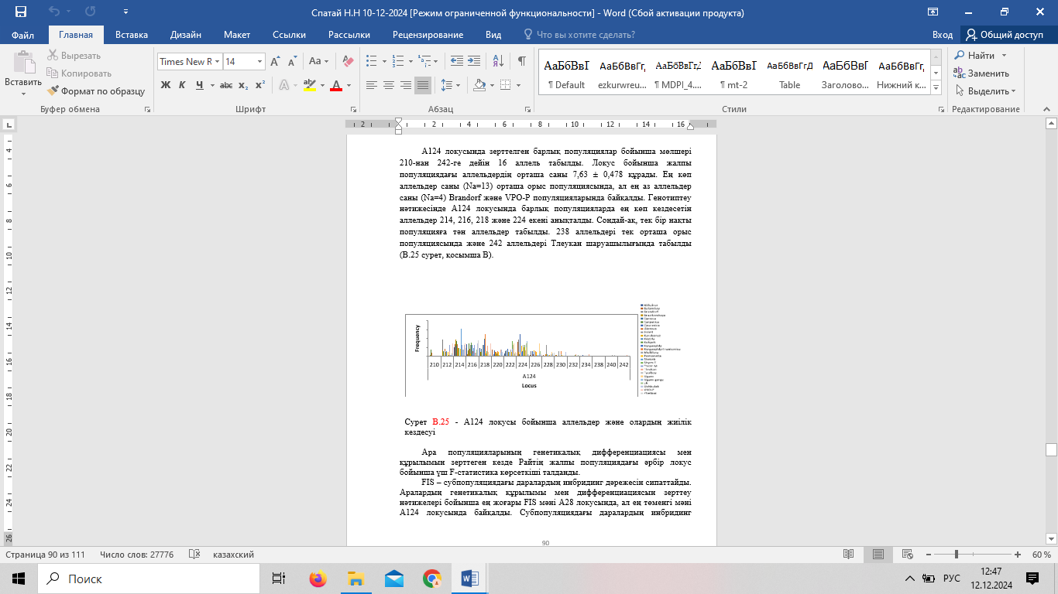
Сурет 26 – A124 локусы бойынша аллельдер және олардың жиілік кездесуі

Ара популяцияларының генетикалық дифференциациясы мен құрылымын зерттеген кезде Райтің жалпы популяциядағы әрбір локус бойынша үш F-статистика көрсеткіші талданды.
FIS – субпопуляциядағы даралардың инбридинг дәрежесін сипаттайды. Аралардың генетикалық құрылымы мен дифференциациясын зерттеу нәтижелері бойынша ең жоғары FIS мәні A28 локусында, ал ең төменгі мәні A124 локусында байқалды. Субпопуляциядағы даралардың инбридинг коэффициенті барлық локустарда гетерозиготтардың төмендеуін көрсетеді, A24, A28 және AP43 локустарынан басқа.
FIT – бұл субпопуляциялардағы кездейсоқ емес шағылысудың (FIS) және субпопуляциялар арасындағы гендердің дрейфі әсерлерінің (FST) үлесі. Жалпы популяциядағы гетерозиготтылықтың төмендеуін көрсетеді. Барлық зерттелген популяциялар үшін ең жоғары және ең төмен FIT мәндері сәйкесінше A28 және A124 локустарында табылды.
FST – субпопуляциялар арасындағы генетикалық өзгергіштікке гендердің дрейфі, ген ағыны (миграция), мутациялар және іріктеудің бірлескен әсерін көрсетеді. Субпопуляциялар арасындағы өзгергіштіктен туындаған гендердің дрейфі және миграциясының шектеулерінен гетерозиготтардың азаюын көрсетеді. Бөлек немесе бөлінген популяцияның генетикалық дифференциациясының өлшеміне жатады.
Бұл нәтиже субпопуляциялар немесе тұқымдар арасындағы генетикалық алшақтықтың дәрежесі 22,4% құрайтынын көрсетеді. Сонымен қатар, субпопуляцияның жалпы популяциядағы генетикалық дивергенция дәрежесі 77,6% құрады. Зерттеу нәтижесі популяциялар арасындағы дифференциация индексінің орташа екенін көрсетті (19– кесте).

Кесте 19 – 9 локус бойынша барлық популяциялар үшін F-статистика және есептелген Nm

Локус | Fis | Fit | Fst | Nm
A007 | 0,047 | 0,213 | 0,174 | 1,183
A113 | 0,043 | 0,294 | 0,262 | 0,704
A124 | -0,109 | 0,014 | 0,111 | 1,997
A24 | 0,138 | 0,326 | 0,219 | 0,893
A28 | 0,149 | 0,549 | 0,470 | 0,281
A43 | 0,122 | 0,334 | 0,242 | 0,783
A88 | 0,050 | 0,268 | 0,229 | 0,842
AP43 | 0,006 | 0,170 | 0,165 | 1,264
AP55 | -0,007 | 0,134 | 0,141 | 1,528
Mean | 0,049 | 0,256 | 0,224 | 1,053
SE | 0,027 | 0,050 | 0,035 | 0,168

Басқа зерттелген ара популяциялары 1 және 2 негізгі компоненттер бойынша аз ғана ерекшеленеді.
Популяциялардың 1-2 негізгі компоненттер бойынша дифференциациясы 27 - суретте берілген.

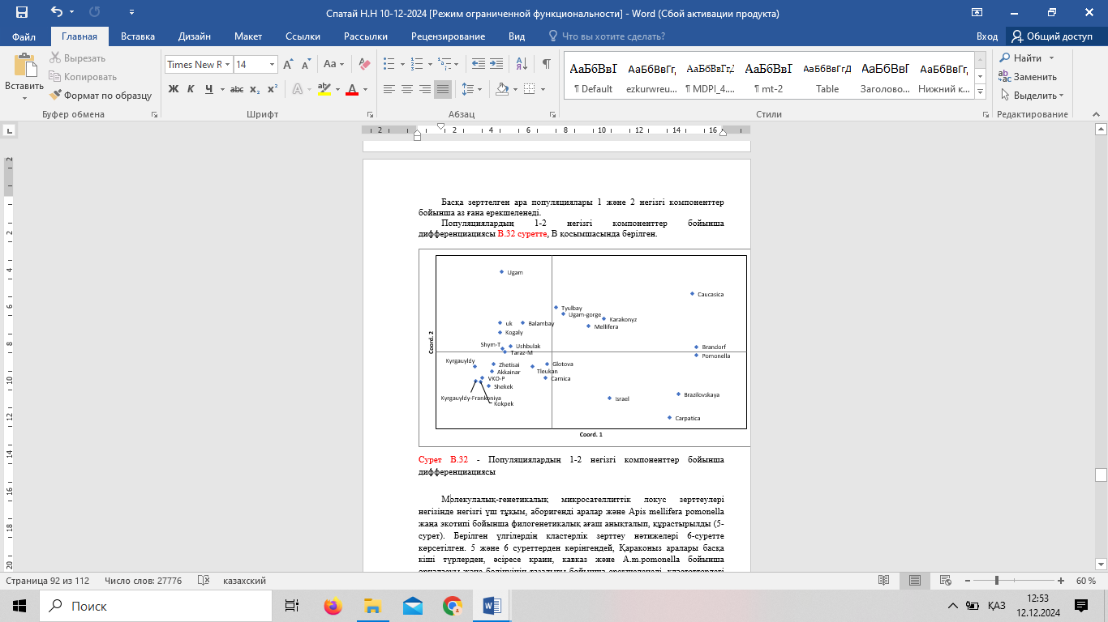
Сурет 27 – Популяциялардың 1-2 негізгі компоненттер бойынша дифференциациясы

Молекулалық-генетикалық зерттеулер барысында микросателлиттік локустарды талдау негізінде филогенетикалық ағаш құрастырылды. Алынған деректер негізінде үлгілердің генетикалық ұқсастығы мен әртүрлілігін айқындайтын кластерлік талдау жүргізілді. Зерттеу нәтижелері бал аралары популяцияларының филогенетикалық байланыстарын анықтауға және олардың генетикалық құрылымын сипаттауға мүмкіндік берді. Берілген үлгілердің кластерлік зерттеу нәтижелері төменде көрсетілген көрсетілген (28-29 сурет).

Сурет 28 – Популяциялардың генетикалық құрылымын талдау нәтижелері, 1 бет
Сурет 28 – 2 бет

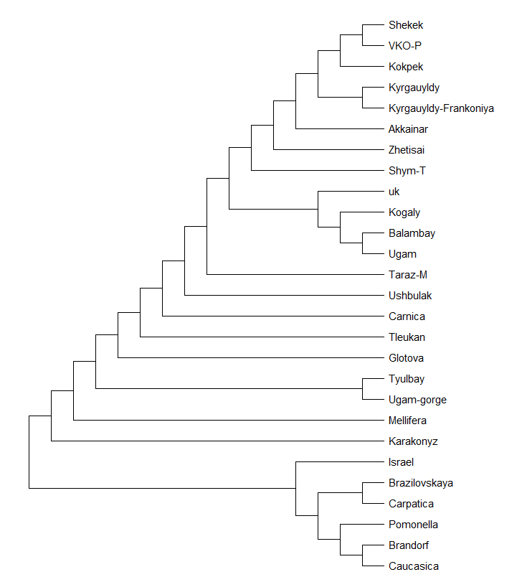
Сурет 29 – Зерттелетін популяциялардың филогенетикалық ағашы, 1 бет

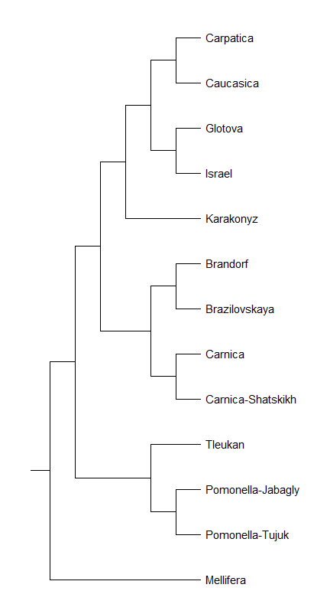
Сурет 29 – 2 бет

Микросателлиттік локустар бойынша молекулалық-генетикалық зерттеу негізінде елімізде өсірілетін негізгі үш тұқымнан, жергілікті аралардан филогенетикалық ағаш құрастырылды (29 - сурет).
Митохондриалдық гаплотиптердің әртүрлілігі COI-COII аралық аймағындағы ДНҚ амплификациясы және рестрикциясы талданған барлық дараларда сәтті болды. COI–COII гендер аймағын талдау популяцияларда еуропалық C және M сызықтарының бар екенін анықтады. Бұл зерттеуде DmCC сынағы бойынша C1, C2 және M4 гаплотиптері анықталды (30-сурет).

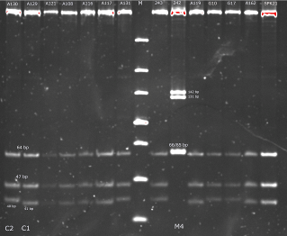

Сурет 30 – COI-COII мтДНҚ DraI тесті арқылы гаплотиптердің дифференциациясы

Таза тұқымды аналық араларды сату және таза тұқымды пакеттерді дайындау кезінде Еуропаның дамыған ара шаруашылығы елдерінде - Германия, Словения, Польша, Украина, Ресей, Грузияда қолданылатын паспорт (сертификат) түрі әзірленді, онда осы ара отбасы өсірілген орындар, 9 локус бойынша генетикалық деректер көрсетілген. Бұл оларды племелік материал ретінде, тұрақты генетикалық деректері бар жоғары өнімді желінің ата-бабасы ретінде және жаңа экотип, популяция жасау үшін сызықтық селекцияда пайдалануға мүмкіндік береді.

3.7 Ара өсірудің экономикалық тиімділігі
Әлемде бірнеше рет дәлелденген балды тұтыну нормасы жылына адам басына 2 килограммды құрайды. Қазақстанда орташа есеппен ел тұрғыны жылына шамамен 40 грамм бал тұтынады. Қызықтысы, соңғы бірнеше жылда бал өндірісі шамамен бір деңгейде қалып отыр, ал әлемнің көптеген елдерінде бұл сала тез дамып жатыр. Осы деректерге сүйене отырып, қазақстандықтардың балға деген сұранысы 676,5 миллион грамм немесе 676 тонна болады.
Қазақстанның 2023 жылғы 1 қаңтардағы халық саны 19 миллион 765 мың адамды құрады. Алматы және Жетісу облыстарының халық саны 2023 жылғы 1 қаңтардағы дерек бойынша 696,3 мың адамды құрайды, ал балға деген қажеттілік 25 тонна. Дүниежүзілік нарықта балдың басты өндірушісі және экспорттаушысы Қытай болып табылады. 2012 жылы қытайлық компаниялар бал өнімдері мен ара шаруашылығы өнімдерін әлемдік нарыққа 272 миллион доллар құнына экспорттаған. Қытай ауыл шаруашылығы министрлігінің мәліметтері бойынша, өткен жылы ара отбасыларының саны 8,5 миллионға жетіп, бал өндірісі 448 мың тоннаны құраған.
Ауыл шаруашылығы басшысының басты мақсаты - өнім нарығын кеңейту және ассортиментті арттыру арқылы алған орнын нығайту. Даму стратегиясын орындау үшін қажетті іс-шаралардың тактикалық жоспары төмендегідей болады:
- Өнім сапасын арттыру үшін ішкі мүмкіндіктерді пайдалану.
- Қазіргі экономикалық жағдайда өнімнің бағасын тұрақты табыстылықпен сақтап қалу.
- Тұтынушылардың таңдауы біздің бал өнімдеріне қарай бағытталуы үшін жұмыс жасау.
- Жақын қалалар мен аймақтардағы клиенттер базасын кеңейту.
- Клиенттермен тиімді кері байланысты ұйымдастыру.
- Өнімді жарнамалау үшін барлық қолжетімді құралдарды пайдалану.
- Баға, сапа, нарықтағы тұрақтылық секілді бәсекелік артықшылықтарды дамытуға бағытталған динамиканы қамтамасыз ету.
Өндірілетін өнімнің тұрақты әрі жоғары сапасын сақтау арқылы өнімдерге жоғары рентабельділікті сақтап қалу үшін баға саясатын қайта қарастыру мүмкіндігі қарастырылуы мүмкін.
Кәсіпорында өндіріс ұйымдастыру төмендегідей принциптерді ескере отырып жүзеге асырылатын болады:
1. Өнімнің бәсекеге қабілеттілігін үнемі мониторингтеу;
2. Сұраныс қалыптастыру, имидж жасау және тұрақты клиенттерді тарту бойынша кешенді шараларды қолдану;
3. Маркетингтік стратегия өнімді сату ұйымдастыруға негізделеді.
Алматы және Жетісу облыстарында орналасқан шаруа қожалықтарының экономикалық тиімділігін зерттеу нәтижелері төмендегі кестеде көрсетілген.

Кесте 20 – Шаруашылықтардағы ара өнімдерінің жылдық орташа есебі

Көрсеткіштер | «Тлеухан» ЖК | "Мыхмет" ЖК | «Гулдала бал ара шаруашылығы» ЖК | "Жамбо-Тау Бал" ЖК | "Маруп" ШҚ | "Нестеренко" ЖК | «Вeequeen» ЖК
Ара отбасының саны | Карника  n=30 | Карника  n=30 | Карника  n=30 | Карника  n=30 | Карника  n=30 | Карника  n=30 | Карника n=30 | Карпатка n=30
Өндірілген өнім жалпы бал,кг | 450 | 756 | 987 | 750 | 1650 | 690 | 1818 | 1692
Оның ішінде ара отбасына,кг | 15 | 25,2 | 32,9 | 25 | 55 | 23 | 60,6 | 56,4
Тауарлы бал,кг | 270 | 453 | 586 | 450 | 990 | 414 | 1090 | 1015
Оның ішінде ара отбасына,кг | 9 | 15,12 | 19,74 | 15 | 33 | 13,8 | 36,36 | 33,84
Балауыз,кг | 300 | 230 | 230 | 250 | 238 | 230 | 320 | 300
Гүл тозаңы, кг | 260 | - | - | - | - | - | 230 | 200
Аналық ара,бас | 1/30 | 1/30 | 1/30 | 1/30 | 1/30 | 1/30 | 3/150 | 3/150
Жаңа ара отбасы, бас | 60 | 60 | 60 | 60 | 60 | 60 | 60 | 60

Кестеден көріп отырғанымыздай, ең көп мөлшердегі бал жинау көрсеткіштері «Вeequeen» ЖК, «Гулдала бал ара шаруашылығы» ЖК және "Маруп" шаруа қожалықтарында байқалған, яғни бұл дегеніміз көшпелі шаруашылықтарда тұрақты орналасқан омарталарға қарағанда бал жинау көрсеткеші едәуір жоғары. Бұл әр ауданның бал жинау жағдайына байланысты. ЖК «Вeequeen» шаруа қожалығында жалпы жеке ара отбасына шаққанда карпат тұқымы (56,4 кг) бал мөлшері карника ара тұқымынан (60,6 кг) 4,2 кг кем бал жинаған. «Вeequeen» шаруашылығындағы бал ара топтарының ішінде әр ара отбасына шаққанда ең мол бал жинағаны карника тұқымды аралар, содан соң карпат тұқымды аралары болды. Балауыз құруы бойынша «Вeequeen» ЖК карника тұқымды аралардың көрсеткіштері жоғары мөлшерді көрсетті. Гүл тозаңын жинау бойынша таулы аймақта орналасқан «Тлеухан» ЖК шаруашылығында байқалды.

Кесте 21 – Балды өндірудің экономикалық тиімділігі

Көрсеткіштер | «Тлеухан» ЖК | "Мыхмет" ЖК | «Гулдала бал ара шаруашылығы» ЖК | "Жамбо-Тау Бал" ЖК | "Маруп" ШҚ | "Нестеренко" ЖК | «Вeequeen» ЖК
Ара отбасының саны | Карника  n=30 | Карника  n=30 | Карника n=30 | Карника n=30 | Карника n=30 | Карника  n=30 | Карника  n=30 | Карпатка  n=30
Алынған жалпы бал, кг | 450 | 756 | 987 | 750 | 1650 | 690 | 1818 | 1692
Тауарлық бал, кг | 270 | 453 | 586 | 450 | 990 | 414 | 1090 | 1015
Балдың 1 кг өзіндік құны,тг | 450 | 450 | 450 | 450 | 450 | 450 | 450 | 450
Балдың 1 кг сату құны,тг | 3000 | 3000 | 3000 | 3000 | 3000 | 3000 | 3000 | 3000
Балдың 1 кг өткізу бағасы,тг | 2400 | 2400 | 2400 | 2400 | 2400 | 2400 | 2400 | 2400
Жалпы өзіндік құны | 121500 | 203850 | 263700 | 202500 | 445500 | 186300 | 490500 | 456750
Балды жалпы өткізген бағасы,тг | 648000 | 1087200 | 1406400 | 1080000 | 2376000 | 993600 | 2616000 | 2436000
Балды алуға кеткен шығындар,тг | 246240 | 424008 | 548496 | 432000 | 902880 | 397440 | 994080 | 925680
Таза пайда,тг | 401760 | 663192 | 857904 | 648000 | 1473120 | 596160 | 1621920 | 1510320
Тиімділігі,% | 162 | 156,4 | 155 | 150 | 160 | 151 | 163 | 161

Карника ара тұқымын өсіру тиімділігі «Вeequeen» ЖК шаруашылығында 163 % болса, карпатка ара тұқымын өсіру тиімділігі одан кем (161%) болатындылығы анықталды. Бұл көрсеткіштер тек бал өнімімен есептегенде, ал балдан басқа балауыз, ара желімі, гүл тозаңы және жаңа ара отбасын т.б. есептеген болсақ, ара өсірудің тиімділігі әлде қайда артатындығы байқалады.
Экономикалық тиімділігін есептегенде өнімділігінің артуы, оның ара отбасын жақсы күтіп баққанда және омарта араларының орналасу аймағына тікелей байланысты екендігі анықталды. Сонымен бірге жыл сайын омарта саны артуда, ал бал құны оған тұтынушылардың ұсыныстары артуына байланысты жоғарлауда.
Қазақстанда ара шаруашылығымен айналысу үшін кең байтақ қазақ жерінің барлық аймақтарында жем қор базасының жеткілікті болуына байланысты мүмкіншіліктер жетерлік. Қазіргі кезеңде республикада 375 мыңнан астам ара отбасы бар, оның ішінде 266 мыңы жеке ара шаруашылықтарының үлесіне жатады.

ҚОРЫТЫНДЫ

1. Зерттеу нәтижелері Алматы және Жетісу облыстарындағы омарталардан алынған 1370 бал ара ұясының мәліметтерін талдау өңірдегі шаруашылықтардың негізгі бағыты бал өсіру екені анықталды. Жалпы, зерттеу бал араларын өсіру мен ұстаудың экологиялық және табиғи-климаттық жағдайларына сай тиімді әдістерін анықтауға бағытталған және аталған облыстарда ара шаруашылығын өркендету үшін қажетті селекциялық жұмыстарды жүргізу қажеттілігін көрсетті.
2. Морфометриялық зерттеулер нәтижелері бойынша барлық зерттелген аймақтарда негізінен карника тұқымының бал аралары өсірілетіні анықталды. Талдау барысында аралардың тұмсық ұзындығы, ілгектер саны, қанаттар мен аяқтарының морфологиялық көрсеткіштері бойынша айтарлықтай айырмашылықтар байқалмағанымен, кейбір аймақтарда тарсальді индекс пен оң қанатының ұзындығы бойынша ауытқулар тіркелді.
3.Алпатов әдісін қолдану арқылы базалық шаруашылықтардағы жұмысшы аралардың экстерьерлік сипаттамалары зерттелді. Нәтижесінде карника тұқымына жататын аралардың тұмсық ұзындығы 6,24 мм-ден 6,33 мм-ге дейінгі аралықта өзгеретіні анықталды. Сонымен қатар, тарсальді индекс пен оң қанатының ені бойынша шамалы ауытқулар байқалғанымен, қалған морфометриялық көрсеткіштер тұрақты деңгейде сақталды.
4. Бал және балауыз өнімділігіне жүргізілген зерттеу нәтижелері краиндік тұқымды аралардың бал өнімділігі 7,75±0,436 кг-нан 60,58±0,465 кг-ға дейін, ал балауыз өндірісі 0,335±0,083 кг-нан 0,09±0,007 кг-ға дейінгі аралықта өзгеретінін көрсетті. Бұл көрсеткіштердің әр омартадағы таза тұқымды және будан ара отбасыларының болуына байланысты әртүрлі екендігі анықталды.
5. Флораға мамандануға байланысты зерттеулер экологиялық аймақтардың әртүрлі бал түрлерінің қалыптасуына әсер ететінін көрсетті. Атап айтқанда, зерттеу нәтижелері эспарцетті, полифлорлы және көгерген бал түрлерінің өндірісте кең таралғанын дәлелдеді. Бұл мәліметтер Алматы және Жетісу облыстарында бал араларын өсірудің тиімділігін арттыру үшін селекциялық жұмыстарды жүргізу қажеттігін айқындайды.
6. Оңтүстік-Шығыс Қазақстанның табиғи-климаттық аймақтарындағы бал және ауыл шаруашылығы дақылдарының тозаңдануы кезінде қалыптасқан бал араларының топтары флороспециализация бойынша бағаланды. Палинологиялық талдаулар нәтижесінде "Маруп" шаруашылығы – эспарцетті бал, "Жамббо Тау бал" – полифлорлы бал, "Beequeen" – көгерген бал, "Тлеухан" – полифлорлы бал өндірісімен айналысатыны анықталды.
7.Еңбекшіқазақ, Кербұлақ, Ұйғыр аудандары мен Текелі қаласының омарта ұяларынан жұмысшы аралар алынып, морфометриялық белгілері әртүрлі әдістермен зерттелді, зерттелетін ара ұялары препараттарының көшірмелері Morphoxl бағдарламасында сканерленді және өңделді. Алынған алғашқы морфометриялық талдаулар зерттелген барлық үлгілердің кубитальді индексі 1,55-тен 4,22-ге дейін өзгергенін көрсетті. A.m.carnica тұқымын зерттеу кезінде "Мыхмет" ЖК, "Жамбо Тау бал" ЖК 2,27-ден 2,24-ке дейін көрсетті, бұл ретте вариация коэффициенті 14,5% - дан 18,4% - ға дейін жетті, бұл өз омартасында өсіру үшін ең жақсы көрсеткіш болып табылады. Максималды мәндер "Нестеренко" ЖК, ҚазҰАУ оқу-тәжірибелік омартасынан тиісінше 2,72±0,30; 2,74±0,07 алынды. Ал кубиталді индекстің төмен мәндері "Жамбо-Тау Бал" ЖК 2,27±0,05, "Beequeen" ЖК (карпатка) 2,48±0,04 және "Мыхмет" ЖК 2,4±0,05 алынған. Ал қалған шаруашылықтар 2,53-тен 2,62-ге дейінгі орташа көрсеткіштерді көрсетті.
8.Гантельді индексі бойынша көрсеткіштердің өзгергіштігі 0,80-ден 1,21-ге дейін, орташа мәні 0,093±0,01 құрайды. Алынған нәтижелерге сүйене отырып, аралар отбасының өз омарталарында өсіруге жарамдылығы 36,0% құрайды. Екінші әдіс бойынша кубитальды индекстің пайыздық қатынасы 36% - дан 38% - ға дейін. Бұл тұқымда дискоидальді жылжуы өзгергіштігі 0,54-тен 4,71-ге дейін, бұл статистикалық өңдеулерде қатты шашыраңқы. "Beequeen" ЖК-де A.m.сarpatica 4,71±0,36 және ҚазҰАЗУ-де 3,52±0,35 тұқымдары бойынша дискоидальды ауытқуы бойынша оқу-тәжірибелік омарта, бұл аралардың осында өсірілетін тұқымдар үшін норма болып табылады. A.m.carnica тұқымдары бойынша ең төменгі мәндер "Мыхмет" ЖК-де 0,54±0,33, ал "Тлеухан" ЖК-де 3,81±0,31, бұл өте жоғары көрсеткіш көрсетті.
9.Аралардың бейбітшілігі әр түрлі шаруа қожалықтарында әр түрлі, табиғи-климаттық аймаққа тәуелді емес. Ең жоғары балл Beequeen ЖК – де (бал араларының екі кіші түрі де) – шөлейт аймақ, Тлеухан ЖК-да (тау аймағы) - 4 балл тіркелді. Ең аз балл Мыхмет, Маруп, Жамбо Тау Бал ЖК-да тіркелді-3,7 балл. Ең жоғары балл Beequeeni ЖК Гүлдала бал ара шаруашылы, ҚазҰАЗУ оқу-тәжірибелік омарта және Тілеуқан ЖК.
10.Аралардың қысқа төзімділігі бойынша қыстауға ең төзімді таулы және шөлді аймақтар болды-3,7 балл (Тлеухан ЖК, Beequeen, Гүлдала бал ара шаруашылы). Beequeen ЖК-де тізімделгендердің ішінен A.m.carpatica кіші түрлері өсіріледі. Қыстауға ең аз төзімді таулы аймақтар – ЖК Мыхмет және Жамбо Тау (3,5), сондай – Гулдала - ҚазҰАЗУ оқу-тәжірибелік омарта (3,5) болды.
11.Құрамында карпат, краин тұқымдары бар шаруашылықтардан аралар қанаттарының 80 препараты, 3200 dpi-ден төмен емес рұқсаты бар сканерленген көшірмелері дайындалды және APISLAB бағдарламасында орналастырылды. Центроидтардың мөлшері бойынша 858,40-887,77 дәрежесі бар Оңтүстік-Шығыс Қазақстанның бал араларының бүкіл популяциясы арасында ұқсастықтың жоғары дәрежесі анықталды
12. Алматы және Жетісу облыстарының әртүрлі табиғи-климаттық аймақтарында бал араларын өсіру тиімділігі 220-270% құрады. Бал араларын тұқымдық аудандастыру бойынша ұсыныс әзірленіп, жарияланды.

Өндіріске ұсыныстар
1. Қазақстанның Оңтүстік-Шығыс аймағының омарта шаруашылықтарына омартаға «ApisLab» бағдарламасын енгізу ұсынылады. Бағдарлама ара шаруашылығында селекциялық процесті тиімді басқару, препараттарды дайындау және мәліметтерді өңдеуден тұрады. Бағдарлама ара шаруашылығы саласында ғылыми негізделген, әрі өнімнің жоғары тиімді болуын қамтамасыз ету үшін өте маңызды құрал болып табылады.
2. Ара тұқымдарын аудандастыру өте маңызды іс-шара. Әр түрлі климаттық белдеулерде түрлі ара тұқымдарын сынау арқылы олардың бейімделу қабілеттерін зерттеу және ең тиімді тұқымдарды таңдау шаруашылық өнімділігін айтарлықтай арттыра алады. Аталған іс- шараларды ұйымдастыра отырып жергілікті шаруашылықтар өздерінің өндірістік процестерін оңтайландырып, жоғары сапалы өнім өндіре алады.
3. Аталған жұмыстарды жүзеге асыру үшін арнайы зерттеу орталықтары мен тәжірибелік алаңдарды құру ара шаруашылығын дамытуға оның экономикалық тиімділігін арттыруға ықпал ететін болады.

ПАЙДАЛАНЫЛҒАН ӘДЕБИЕТТЕР ТІЗІМІ

1 Н.М. Витвицкий «Сокращенная наука практического пчеловодства» // Санкт-Петербург Типография губернского правления 1846. - 246 с.
2 Прокопович П. И. Избранные статьи по пчеловодству. М. 1960 г. 312 с..
3 Alburaki M., Bertrand B., Legout H. A fifth major genetic group among honeybees revealed in Syria // BMC Genetics. 2013. - Vol.14. – 117 p.
4 Ameline L.P., Bertrand S., Edmond D., Floriane L. Preserving local bee population and beekeeping heritage in a french national park // XXXXIII International Apicultural Congress Apimondia. Kyiv: Apimondia. 2013. P. 125.
5 Arias M. C., Sheppard W. S. Molecular phylogenetics of honey bee subspecies (Apis mellifera L.) inferred from mitochondrial DNA sequence. - 1996. -Vol.5. - № 3. - P. 557 - 566.
6 Риб Р. Пчеловоду Казахстана. - Усть-Каменогорск: Медиа-Альянс, 2004. - 408 с.
7 Bouga M., Hatjina F. Apis mellifera cecropia and Apis mellifera adami: the neglected subspecies of A. mellifera honey bee // XXXXIII International Apicultural Congress Apimondia. - Kyiv: Apimondia. 2013. - 127 p.
8 Ильясов Р. А., Поскряков А. В., Петухов А. В., Николенко А. Г. Молекулярно–генетический анализ пяти сохранившихся резерватов темной лесной пчелы Apis mellifera mellifera Урала и Поволжья // Генетика. 2016. - Т. 52. № 6. - С. 931 - 942.
9 Costa C. Reintroduction plan for the endangered sicilian black bee Apis mellifera siciliana // XXXXIII International Apicultural Congress Apimondia. - Kyiv: Apimondia. 2013. – 124 p.
10 Papachristoforou A., Rortais A., Bouga M. Genetic characterization of the Cyprian honey bee (Apis mellifera cypria) based on microsatellites and mitochondrial DNA polymorphisms // Journal of Apicultural Science. - 2013. - Vol.57. - P. 127 - 134.
11 Bouga M., Hatjina F. Apis mellifera cecropia and Apis mellifera adami: the neglected subspecies of A. mellifera honey bee // XXXXIII International Apicultural Congress Apimondia. - Kyiv: Apimondia. - 2013. – 127 p.
12 Ильясов Р.А., Поскряков А.В., Петухов А.В., Николенко А.Г. Молекулярно–генетический анализ пяти сохранившихся резерватов темной лесной пчелы Apis mellifera mellifera Урала и Поволжья // Генетика. 2016. - Т. 52. № 6. - С. 931 - 942.
13 Costa C. Reintroduction plan for the endangered sicilian black bee Apis mellifera siciliana // XXXXIII International Apicultural Congress Apimondia. - Kyiv: Apimondia. - 2013. – 124 p.
14 Papachristoforou A., Rortais A., Bouga M. Genetic characterization of the Cyprian honey bee (Apis mellifera cypria) based on microsatellites and mitochondrial DNA polymorphisms // Journal of Apicultural Science. - 2013. - Vol.57. - P. 127 - 134.
15 Pinto M.A., Henriques D., Ch’avez-Galarza J., et al. Genetic integrity of the Dark European honey bee (Apis mellifera mellifera) from protected populations: a genome-wide assessment using SNPs and mtDNA sequence data // Journal of Apicultural Research. - 2014. - №53(2). – Р.269-278. doi: 10.3896/IBRA.1.53.2.08.
16 Ильясов Р.А., Поскряков А.В., Николенко А.Г. Новые SNP маркеры в гене вителлогенина VG медоносной пчелы для идентификации Аpis mellifera mellifera L. // Генетика. – 2015. – Т. 51. – № 2. – С. 194–199. doi: 10.7868/S0016675815020083.
17 Ильясов Р.А. Поскряков А.В., Николенко А.Г. Семь генов митохондриального генома, позволяющие дифференцировать подвиды медоносной пчелы Apis mellifera // Генетика. – 2016. – Т. 52. – № 9. – С. 1–9. doi: 10.7868/S001667581609006X.
18 Engelsdorp D., Traynor K.S., Andree M., Lichtenberg E.M., Chen Y., Saegerman C., CoxFoster D.L. Colony Collapse Disorder (CCD) and bee age impact honey bee pathophysiology // PLoS ONE. – 2017. - №12(7). – 179535 р. (doi: 10.1371/journal.pone.0179535).
19 Chauzat M.P., Jacques A., Laurent M., Bougeard S., Hendrikx P., Ribière-Chabert M. Risk indicators affecting honeybee colony survival in Europe: one year of surveillance // Apidologie. – 2016. - №47(3). – Р. 348-378. (doi: 10.1007/s13592-016-0440-z)
20 Larsen A., Reynaldi F.J., Guzmán-Novoa E. Fundamentals of the honey bee (Apis mellifera) immune system. Review // Revista Mexicana de Ciencias Pecuarias. – 2019.- №10(3). – Р. 705-728 (doi: 10.22319/rmcp.v10i3.4785).
21 Gisder S., Schüler V., Horchler L.L., Groth D., Genersch E. Long-term temporal trends of Nosema spp. infection prevalence in northeast Germany: continuous spread of Nosema ceranae, an emerging pathogen of honey bees (Apis mellifera), but no general replacement of Nosema apis // Frontiers in Cellular and Infection Microbiology, 2017. - № 7. – 301 р. (doi: 10.3389/fcimb.2017.00301).
22 Кривцов Н.И. Генофонд пчел Apis mellifera mellifera в России // Мат. Межд. конф. «Пчеловодство — XXI век. Темная пчела (Apis mellifera L.) в России». - М., 2008. - Р.22-27.
23 Саттаров В.Н. Пути сохранения башкирской популяции среднерусской породы пчел // Пчеловодство, 2012. - №9. – Р. 12-13.
24 Ильясов Р.А., Поскряков А.В., Николенко А.Г. Основные методы идентификации подвидов пчел Apis mellifera // Биомика, 2017. - № 9(2). – Р. 71-90.
25 Cridland J.M., Tsutsui N.D., Ramírez S.R. The complex demographic history and eVol.utionary origin of the Western honey bee, Apis mellifer // Genome Biol. EVol.- 2017. - №9(2). – Р. 457-472 (doi: 10.1093/gbe/evx009).
26 Pinto M.A., Henriques D., Chávez-Galarza J., Kryger P., Garnery L., van der Zee R., Dahle B., Soland-Reckeweg G., de la Rúa P., Dall’ Olio R., Carreck N.L., Johnson J.S. Genetic integrity of the Dark European honey bee (Apis melliferalifera) from protected populations: a genomewide assessment using SNPs and mtDNA sequence data // Journal of Apicultural Research. – 2014. - №53(2). – Р. 269-278. (doi: 10.3896/IBRA.1.53.2.08).
27 Esnault O., Meenowa D., Sookar P., Chauzat M.-P., Delatte H. Spread and strain determination of Varroa destructor following its introduction to Mauritius and interactions with the bee louse Braula pretoriensis in honey bee colonies // Journal of Apicultural Research. – 2019. - №58(1). – Р. 75-83 (doi: 10.1080/00218 839. 2018.1517987).
28 Alburaki M., Bertrand B., Legout H., Moulin S., Alburaki A., Sheppard W.S., Garnery L. A fifth major genetic group among honeybees revealed in Syria // BMC Genetics. – 2013. - №14. – 117 р. (doi: 10.1186/1471-2156-14-117).
29 Frunze O., Brandorf A., Kang E.J., Choi Y.S. Beekeeping Genetic Resources and Retrieval of Honey Bee Apis mellifera L. Stock in the Russian Federation: A Review // Insects. – 2021. - №12(8). – 684 р. doi: 10.3390/insects12080684.
30 Fabrice R.,Jean-François O., Thierry T., Nathalie M., Mickaël H., Axel D.,Vincent B. Honey bee diet in intensive farmland habitats reveals an unexpectedly high flower richness and a major role of weeds // Journal Ecological applications. – 2015. - Vol.25, Iss.4. -P. 881-890. https://doi.org/10.1890/14-1011.1.
31 Marina D. M., Maria A.P., Maria B., Per K., Evgenia I., Stefan F. Standard methods for characterizing subspecies and ecotypes of Apis mellifera // Journal of Beekeeping Research. – 2013. - №52(4). – Р. 1-28. DOI:10.3896/IBRA.1.52.4.05.
32 Gubin V.K. To the study of the cubital index // Beekeeping. - 1970. – № 9. – Р.25-27.
33 Павлинов И.Я. Геометрическая морфометрия новый аналитический подход к сравнению компьютерных образов // В кн.: Информационные и телекоммуникационные ресурсы в зоологии и ботанике. - СПб., 2001. - С. 65-90.
34 Кожевников Г.А. Материалы по естественной истории пчелы (Apis mellifera L.), Известия императорского общества любителей естествознания, антропологии и этнографии // Труды зоол. отд.- 1900. - Вып. 1. - Т. 49. - 144 с.
35 Павлинов И.Я., Микешина Н.Г. Принципы и методы геометрической морфометрии // Zhurnal Obshchei biologii. 2002. - Т. 63(6). - С. 473-493.
36Алпатов В.В. Биометрическая характеристика среднерусской и украинской пчелы // Revue Zoologique Russe. 1927. - Т. VII (4). - С. 31-74.
37 Карташов А. Учебно-методические материалы для работы с программой определения породной принадлежности медоносных пчел Apis Mellifera по жилкованию крыльев "Порода по крыльям". - Л., 2013.
38 Ruttner F. Biometrical-statistical analysis of the geographic variability of Apis mellifera L. / F. Ruttner, L. Tassencourt, J. Louveaus // Apidologie. – 1978. – Vol. 9, Is. 4. – P. 363–381.
39 Sharipov A.Y. On the issue of studying the variability of morphological parameters of honey bee wings // Beekeeping – XXI century. The dark bee (Apis mellifera L.) in Russia : materials of the international conference. – M., 2008. – Р.388-392.
40 Avdeev N. V. Genetic heating in the characterization of the leathery KRS. V.Avdeev, N. Well. Makarova, A. V.Cocks // Bee Keeping. – 2009. – № 7. - Р. 28–30.
41 Grankin N.N. Breeding and reproduction of the intra-breed type "Orlovsky" of Central Russian bees // Scientific notes of the Oryol State University. Series: Natural, technical and medical sciences. - 2008. – № 4. – Р.102-108.
42 Yumaguzhin F. G. Tarsal index for identification of the dark forest bee of the Bashkir population // Dark forest bee Apis mellifera mellifera L. Republic of Bashkortostan. – M.: LLC "Association of scientific publications of the CMC", 2016. – Р.231-236.
43 Кривцов Н.И. Институт пчеловодства // Пчеловодство. - 2004. - № 1. - С. 3-5.
44 Nikolaenko V.P. Breeding work with bees / V.P. Nikolaenko. – Rostov-on-Don: Baro-Press, 2005. – 144 p.
45 Franck P. Molecular confirmation of a fourth lineage in honey bees from the Near East / P. Franck, L. Garnery, M. Solignac, J. M. Cornuet // Apidologie. – 2000. – Vol. 31. – P. 167–180.
46 Игошин О.Ю. Противороевая технология // Пчеловодство. - 2008. - № 5. - С. 14-15.
47 Алпатов В.В. Породы медоносной пчелы и их использование и сельском хозяйстве. М.: Изд-во Московского общества испытателей природы, 1948, 183 с.
48 Алпатов В.В. Классическая морфометрия. - 1948. – 183 c.
49 Билаш Г. Д., Кривцов Н. Н., Лебедев В. И.Календарь пчеловода. – М.: Изд-во «Нива России»,1999. – 256 с.
50 Елфимов Г.Д. Зимовка пчёл вопрос решенный // Пчеловодство. - 2005. - № 8. - С. 26-30.
51 Зырянова Н.А. Особенности физиологических изменений в организме пчел при подготовке к роению // Материалы Международной научно-практической конференции «актуальные вопросы и пути их решения в ветеринарной медицине и животноводстве» . - Тюмень, 2021. -С. 338-342.
52 Фоминых И.А. Роение пчел, его плюсы и минусы // Сборник статей «Научные труды студентов Ижевской ГСХА» ФГБОУ ВО Ижевская ГСХА.- Ижевск, 2018. - С. 363–365.
53 Wallberg A., Han F., Wellhagen G. et al. A worldwide survey of genome sequence variation provides insight into the eVol.utionary history of the honeybee Apis mellifera // Nat. Genet. 2014. - Vol.46, № 10. - P. 1081–1088. doi 10.1038/ng.3077.
54 Wallberg A., BunikisI., Pettersson O.V., Mosbech M.B. A hybrid de novo genome assembly of the honeybee. Apis mellifera, with chromosome-length scaffolds // bioRxiv.biorxiv.org. - 2018. http://dx.doi.org/ 10.1101/361469
55 Wragg D., Techer M.A., Canale-Tabet K. et al. Autosomal and mitochondrial adaptation following Admixture: A case study on the honeybees of reunion island // Genome Biol. EV.- 2018. -Vol.10. - № 1. - P. 220–238. doi 10.1093/gbe/evx247.
56 Henriques D., Wallberg A., Chávez-Galarza J. et al. Whole genome SNP-associated signatures of local adaptation in honeybees. 2018. – 11145 р. doi 10.1038/s41598-018- 29469-5.
57 Luu K., Bazin E., Blum M.G.B. PCAdapt: an R package to perform genome scans for selection based on principal component analysis // Mol. Ecol. Resour. - 2017. -Vol.17. - № 1. - P. 67–77. doi 10.1111/1755-0998.12592 64.
58 Stucki S., Orozco-terWengel P., Forester B.R. et al. High performance computation of landscape genomic models including local indicators of spatial association // Mol. Ecol. Resour. - 2017. - Vol.17(5). - P. 1072–1089. doi 10.1111/1755-0998.12629.
59 Frichot E., Schoville S.D., Bouchard G., François O. Testing for associations between loci and environmental gradients using latent factor mixed models // Mol. Biol. EV. - 2013. - Vol.30(7). - P. 1687–1699. doi 10.1093/ molbev/mst063.
60 Attia Y.A., Giorgio G.M., Addeo N.F., Asiry K.A., Piccolo G., Nizza A., Di Meo C., Alanazi N.A., Al-Qurashi A.D., El-Hack M.E.A., Khafaga A.F., Bovera F. COVID-19 pandemic: impacts on bees, beekeeping, and potential role of bee products as antiviral agents and immune enhancers // Environ Sci Pollut Res Int. – 2022. - №29(7). – Р.9592-9605. doi: 10.1007/s11356-021-17643-8.
61 Березин А. С. Методы морфометрии в определении породной принадлежности пчел // Биомика. - 2019. - Т11(2). - С.167-189.
62 Vercelli M., Novelli S., Ferrazzi P., Lentini G., Ferracini C. A Qualitative Analysis of Beekeepers' Perceptions and Farm Management Adaptations to the Impact of Climate Change on Honey Bees. Insects. 2021. -№612(3). – 228 р. doi: 10.3390/insects12030228.
63 Gérard M., Martinet B., Maebe K., et al. Shift in size of bumblebee queens over the last century // Glob Change Biol. 2020. - № 26. – Р. 1185– 1195. https://doi.org/10.1111/gcb.14890.
64 Węgrzynowicz P., Gerula D., Bieńkowska M., Panasiuk B. "Causes and Scale of Winter Flights in Honey Bee (Apis Mellifera Carnica ) Colonies" // Journal of Apicultural Science. – 2014. - Vol.58, №1. - Р.135-143. https://doi.org/10.2478/jas-2014-0014
65 Мир пчелы. https://mirpchely.ru/pchelovodstvo/paseka/kakuskorit-razvitie-pchel-vesnoj. 09.09.2020.
66. Новости в России и мире ТАСС. https://tass.ru/info/6734318.09.09.2020.
Ишемгулов А.М., Гиниятуллин М.Г. Оценка качества продуктов пчеловодства. – Уфа, 2004. – 55 с.
67 Ишмуратов Г.Ю. Йодполимеры в пчеловодстве // Пчеловодство. – 2005. – №5. – С. 29-30.
68 Полон Сил.ру. Социальная сеть здоровья. https://polonsil.ru/blog/43888130831/Mneniya-uchyonyih-o-BADah. 09.09.2020.
69 Еськов Е.К., Еськова М.Д., Ярошевич Г.С., Кекина Е.Г., Мазина Г.С. Потребление йода пчелиной семьей в течение года // Пчеловодство. – 2016. – №5. – С. 10-12.
70 Романенко А.А. Влияние биополимера древесины – дигидрокверцетина на морфологические и биохимические показатели крови коров // Вестник Алтайскогогосударственного аграрного университета. – 2009. – №4(54). – С. 62-64.
71 Фомичев Ю.П., Никанова Л.А. Природные кормовые добавки «Экостимул» и «Арабиногалактан» в экологии, продуктивном использовании животных и птицы и комбикормовой промышленности. – Дубровицы: Федеральный научный центр животноводства – ВИЖ им. Академика Л.К. Эрнста, 2010. – 90 с.
72 Рожков К.А., Кузнецов А.Ф., Соловьев С.В. Перспективы использования йод-полимера «Монклавит-1» в пчеловодстве // Вестник Новгородского государственного университета. – 2015. – № 86. - Ч. 1. – С. 60-63.
73 Khisamov R.R., Farkhutdinov R.G., Yumaguzhin F.G. Honey рroduction рotential аnd сadastral valuation of melliferous resources for the Southern Ural // Journal of Engineering and Applied Sciences. - 2018. - №13(S5). – Р. 4622 – 4629.
74 Самойлов К.Н., Губайдуллин Н.М. Карпатская порода пчёл и её ипользование в условиях степной зоны Южного Урала // Известия Оренбургского государственного аграрного университета. - 2020. - № 5 (85). - С. 234 – 238.
75. Хисамов Р.Р., Фархутдинов Р.Г., Онучин М.С. Оценка состава нектароносных растений в зоне широколиственных лесов Уфимского плато и перспективы их рационального использования в пчеловодстве // Вестник Башкирского государственного аграрного университета. - 2015. - № 3 (35). - С. 106 – 111
76 Оценка породной принадлежности медоносных пчел Apis mellifera L., 1758: методические рекомендации / В.Р. Туктаров, Р.Г. Фархутдинов, В.Н. Саттаров. - Уфа, 2014. - 104 c.
77. Маннапов А. Г., Трухачев В. И., Скачко А. С. Уровень интерьерных показателей и незаменимых аминокислот в организме пчел осенней генерации на фоне стимулирующих подкормок с пребиотиком // Перспективы развития пчеловодства в условиях индустриализации АПК : сб. статей по материалам Междунар. науч.-практ. конф. / отв. за выпуск В. И. Комлацкий (Краснодар, 14–16 октября 2020 г.). - Краснодар, 2020. - С. 110–119.
78 Маннапов А. Г., Трухачев В. И., Скачко А. С. Состояние жирового тела, гемолимфы и уровня незаменимых аминокислот у пчел осенней генерации при подкормках с пребиотиком // Общественные насекомые. Современные проблемы пчеловодства : материалы Всеросс. науч.-практ. конф., посв. 20-летию АПИлаборатории биологического факультета Кубанского государственного университета (Краснодар, 29–30 мая 2021 г.). -Краснодар, 2021. - С. 80–84.
79 Русакова Т. М., Есенкина С. Н., Серебрякова О. В. Аминокислоты – важный показатель качества меда // Пчеловодство.- 2020. - № 9. - С. 39–40.
80 Маннапов А. Г., Остривная О. Е. Коррекция уровня валина и лизина в организме медоносных пчел в зимний период микроводорослями Chlorella Vulgaris Bin // Естественные и технические науки. - 2021.- № 5 (156). -С. 110–116.
81 Goulson D., Nicholls E., Botías C., Rotheray E. L. Bee declines driven by combined stress from parasites, pesticides, and lack of flowers. – 2015. - № 347.
82 Медведева Н. И. Основы пчеловодства, Москва 2015г.-15-17с.
83 Zattara E.E., Marcelo A.A. Worldwide occurrence records suggest a global decline in bee species richness // One Earth. - 2021. - Vol.4.- Iss.1.- P.114-123. doi.org/10.1016/j.oneear.2020.12.005.
84 Лиманская В.Б., Нуралиева У.А., Крупский О.Б., Байсабырова А.А., Жумагалиев А.Д., Мустафин К.Е. Природно-климатическое зональное районирование отрасли пчеловодства на западе Казахстана // Ветеринария и кормление. - 2021. - 65 с.
85 Нуралиева У., Кусаинова*, Ж., Молдахметова, Г., & Есентуреева, Г. . Особенности природно-климатического зонирования кормовой базы пчеловодства Алматинской областии // Izdenister Natigeler. – 2021. - №4 (92). – С.70–78. https://doi.org/10.37884/4-2021/08.
86 Gritsenko D., Temirbayeva, K., Taskuzhina, A. et al. First evaluation of genetic diversity among honeybee populations in Kazakhstan // Apidologie. – 2023.- №54. – 61 р. https://doi.org/10.1007/s13592-023-01034-8.
87 Delaney D.A., Meixner M.D., Schiff N.M., Sheppard W.S. Genetic characterization of commercial honey bee (Hymenoptera: Apidae) populations in the United States by using mitochondrial and microsatellite markers // Ann Entomol Soc Am. - 2009. - №102. – Р.666–673. https://doi.org/10.1603/008.102.0411;
88 Minozzi G., Lazzari B., De Iorio M.G., Costa C., Carpana E., Crepaldi P., Rizzi R., Facchini E., Gandini G., Stella A., et al. Whole-Genome Sequence Analysis of Italian Honeybees (Apis mellifera) // Animals. – 2021. - №11(5). – 1311 р. https://doi.org/10.3390/ani11051311).
89 Oleksa A., Tofilski A. Wing geometric morphometrics and microsatellite analysis provide similar discrimination of honey bee subspecies // Apidologie. – 2015. - №46. – Р. 49–60 (2015). https://doi.org/10.1007/s13592-014-0300-7.
90 Estoup A., Garnery L., Solignac M., Cornuet J. M. Microsatellite variation in honey bee (Apis mellifera L.) populations: hierarchical genetic structure and test of the infinite allele and stepwise mutation models // Genetics. – 1995. - Vol. 140, Iss. 2. – P. 679–695, https://doi.org/10.1093/genetics/140.2.679
91 Tofilski A. IdentiFly software, version 0.31. - 2017. http://drawwing. org/identifly.
92 Гетце Ф. Разведение пчел. – М.: Наука, 1964. – 198 с.
93 Отчет о научной исследовательской работе BR10764957 «Разработка технологий эффективного управления селекционным процессом в пчеловодстве» на 2021 - 2023 гг.
94 Борадачев А.В., Бурмистов А.Н., Касьянов А.И. Методические указания к постановке экспериментов в пчеловодстве. - Рыбное, 2000. – 97 с.
95 Алпатов В.В. К познанию изменчивости медоносной пчелы. III. Кубитальная ячейка на крыльях видов рода Apis и еѐ диагностическое и эволюционное значение // Revue Zoologique. - 1935. - Т. 14(4). - С. 664-673.
96 Алпатов В.В. Породы медоносной пчелы как основа ее племенного разведения. - М.: Издание МГУ, 1945. - 56 с.
97 Алпатов В.В. Породы медоносной пчелы и их использование в сельском хозяйстве. - М.: Изд-во МОИП, 1948. - 183 с.
98 Бурмистров А.Н., Никитина В.А. Медоносные растения и их пыльца. -М.: Росагропромиздат, 1990.
99 Werner von Der Ohe, Livia Oddo, Maria Piana, Monique Morlot, Peter Martin. Harmonized methods of melissopalynology // Apidologie, Springer Verlag. - 2004. - №35 (1). - Р.18-25. 10.1051/apido:2004050. hal-00891894.
100 Плохинский Н.А. Руководство по биометрии для зоотехников. - М., 1969. - 256 с.
101 Карпович И.В., Дребезгина Е.С., Еловикова Е.Н., Леготкин Г.И., Зубова Е.Н., Кузяев Р.З., Хисматуллин Р.Г. «Атлас пыльцевых зерен (Pollenatlas)». – Екатиринбург: Уральский рабочий, 2015. -320 с.
102 Oleksa A. Nuclear and mitochondrial patterns of introgression into native dark bees (Apis mellifera mellifera) in Poland / A. Oleksa, I. Chybicki, A. Tofilski, J. Burczyk // Journal of Apicultural Research. – 2011. – Vol.. 50, Iss. 2. – P. 116–129.
103 Peakall R., Smouse P.E. GenAlEx 6.5: genetic analysis in Excel. Population genetic software for teaching and research – an update // Bioinformatics. - 2012. - №28. - P.2537-2539.
104 R Development Core Team R: A language and environment for statistical computing. R Foundation for Statistical Computing. - Vienna, Austria. - 2008. http://www.R-project.org.
105 Nei M. Estimation of average heterozygosity and genetic distance from a small number of individuals // Genetics. - 1978. - №23. - P. 341–369.
106 Kosman E., Leonard K.J. 2005. Similarity coefficients for molecular markers in studies of genetic relationships between individuals for haploid, diploid, and polyploidy species // Molecular Ecology. - 2005. - №14. - P.415-424.
107 Lee M. L., Takahashi J. I., Kwon H. W., Nikolenko A. G. A revision of subspecies structure of western honey bee Apis mellifera // Saudi Journal of Biological Sciences, 2020. - №27(12). – Р. 3615-3621. https://doi.org/10.1016/j. sjbs.2020. 08.0 01.
108 Chen C., Liu, Z., Pan, Q., Chen, X., Wang, H., Guo, H. & Shi, W. (2016). Genomic analyses reveal demographic history and temperate adaptation of the newly discovered honey bee subspecies Apis mellifera Sini Xinyuan n. Ssp // Molecular Biology and EVol.ution. – 2016. - №33(5). – Р.1337-1348. https://doi.org/10 .1093/molbev/msw017.
109 De la Rúa P., Jaffé R., Dall’Olio R., Muñoz I., Serrano J. Biodiversität, Naturschutz und aktuelle Bedrohungen der europäischen Honigbienen // Apidologie, 2009. - №40. – Р.263-284. https://doi.org/10.1051/apido/2009027
110 Gazizova N.R., Mannapov A.G., Sattarov V.N., Semenov, V.G., Skvortsov A. I., Madeybekin I. N. Morphological characterization of the Apis mellifera drones in the Southern Urals. In IOP Conference Series // Earth and Environmental Science 2020. - Vol. 604, № 1. - 12030 p. IOP Publishing. https://doi.org/10.1088/1755-131 5/604/1/012030.
111 Dimeyeva L.A., Sitpayeva G.T., Sultanova B.M., Ussen K., Islamgulova, A.F. High- altitude flora and vegetation of Kazakhstan and climate change impacts. Climate Change Impacts on High-Altitude Ecosystems, 2015. – Р.1-48. https://doi.org/10.1007/978-3-319-12859-7_1
112 Eimanifar A., Brooks S. A., Bustamante T., Ellis, J. D. Population genomics and morphometric assignment of western honey bees (Apis mellifera L.) in the Republic of South Africa // BMC Genomics, 2018. - №19. – Р. 1-26. https://doi.org/10.5061/dryad.98jh446
113 Frisch K., Voigt S., Voigt T., Hellwig A., Verestek V., Weber, Y. Extreme aridity prior to lake expansion deciphered from facies eVol.ution in the Miocene Ili Basin, south‐east Kazakhstan // Sedimentology, 2009. - №66(5). – Р. 1716-1745. https://doi.org/10.1111/sed.12556
114. Aizen V.B., Aizen E. M., Melack J. M., Dozier J. Climatic and hydrologic changes in the Tien Shan, central Asia // Journal of Climate, 1997. - №10(6). – Р. 1393-1404.https://doi.org/10.1175/1520-0442(1997)010<1393:CAHCIT>2.0.CO;2.

ҚОСЫМША А
Зерттеу жұмыстар

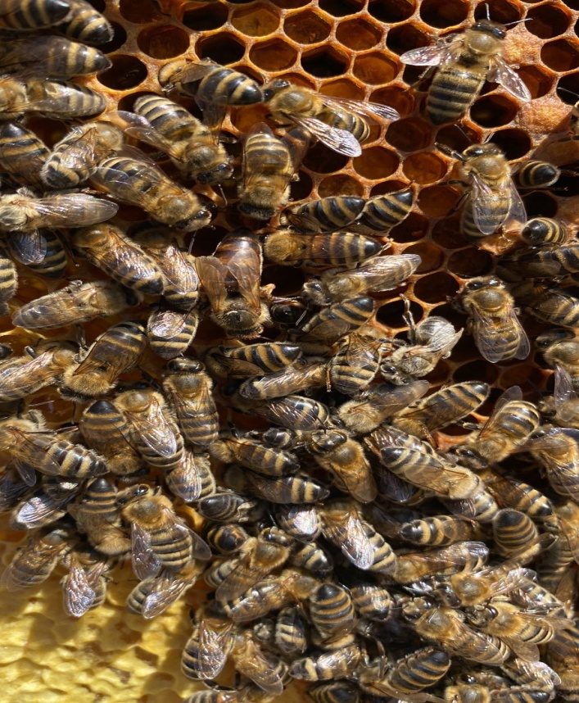

Сурет А.1 - Жеке кәсіпкер Тлеухан Карника тұқымы Тройзик10/75

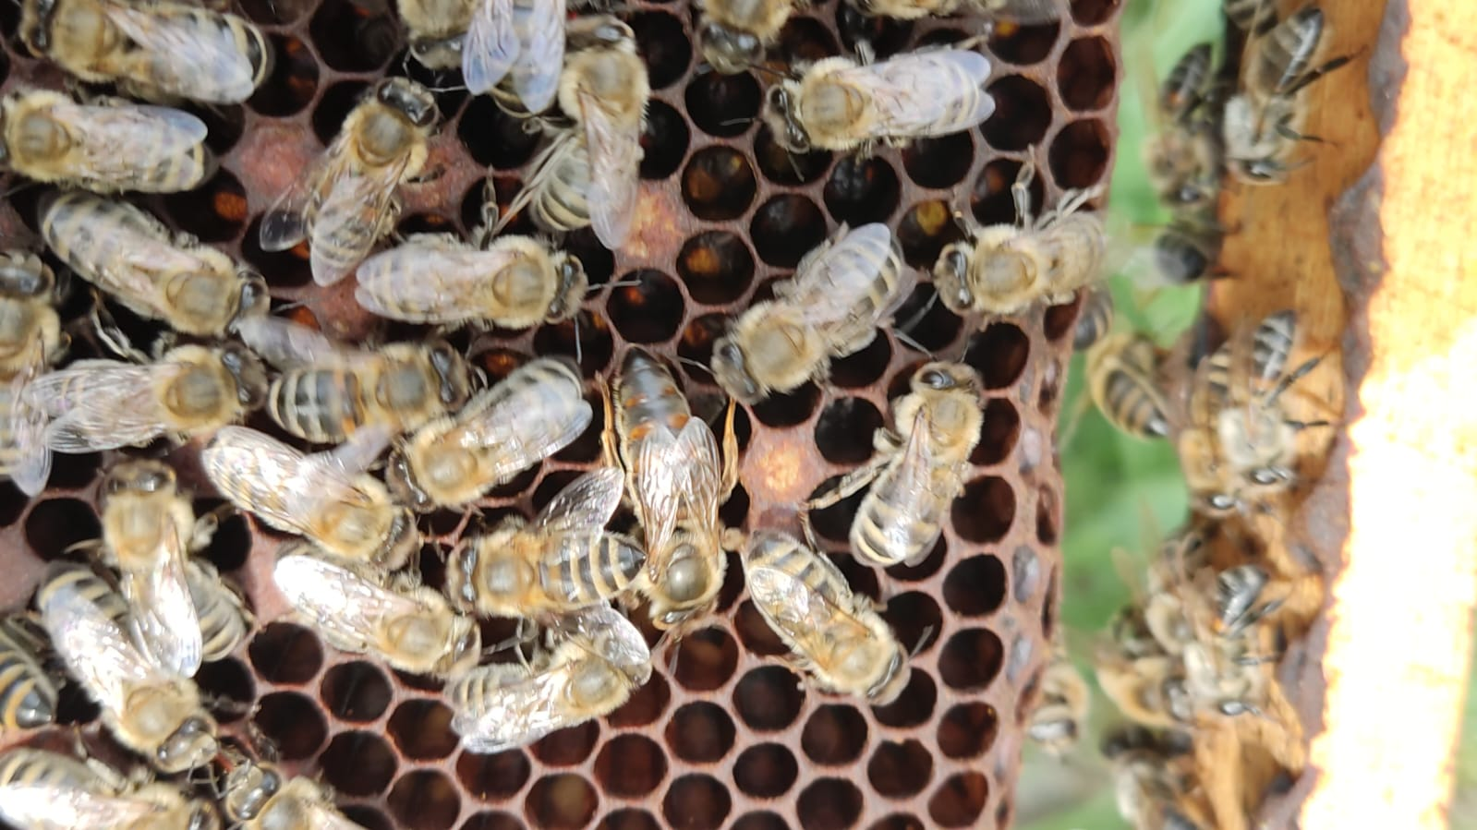
Сурет А.2 – Жеке кәсіпкер «Beequeen» карника тұқымы ГМА типі

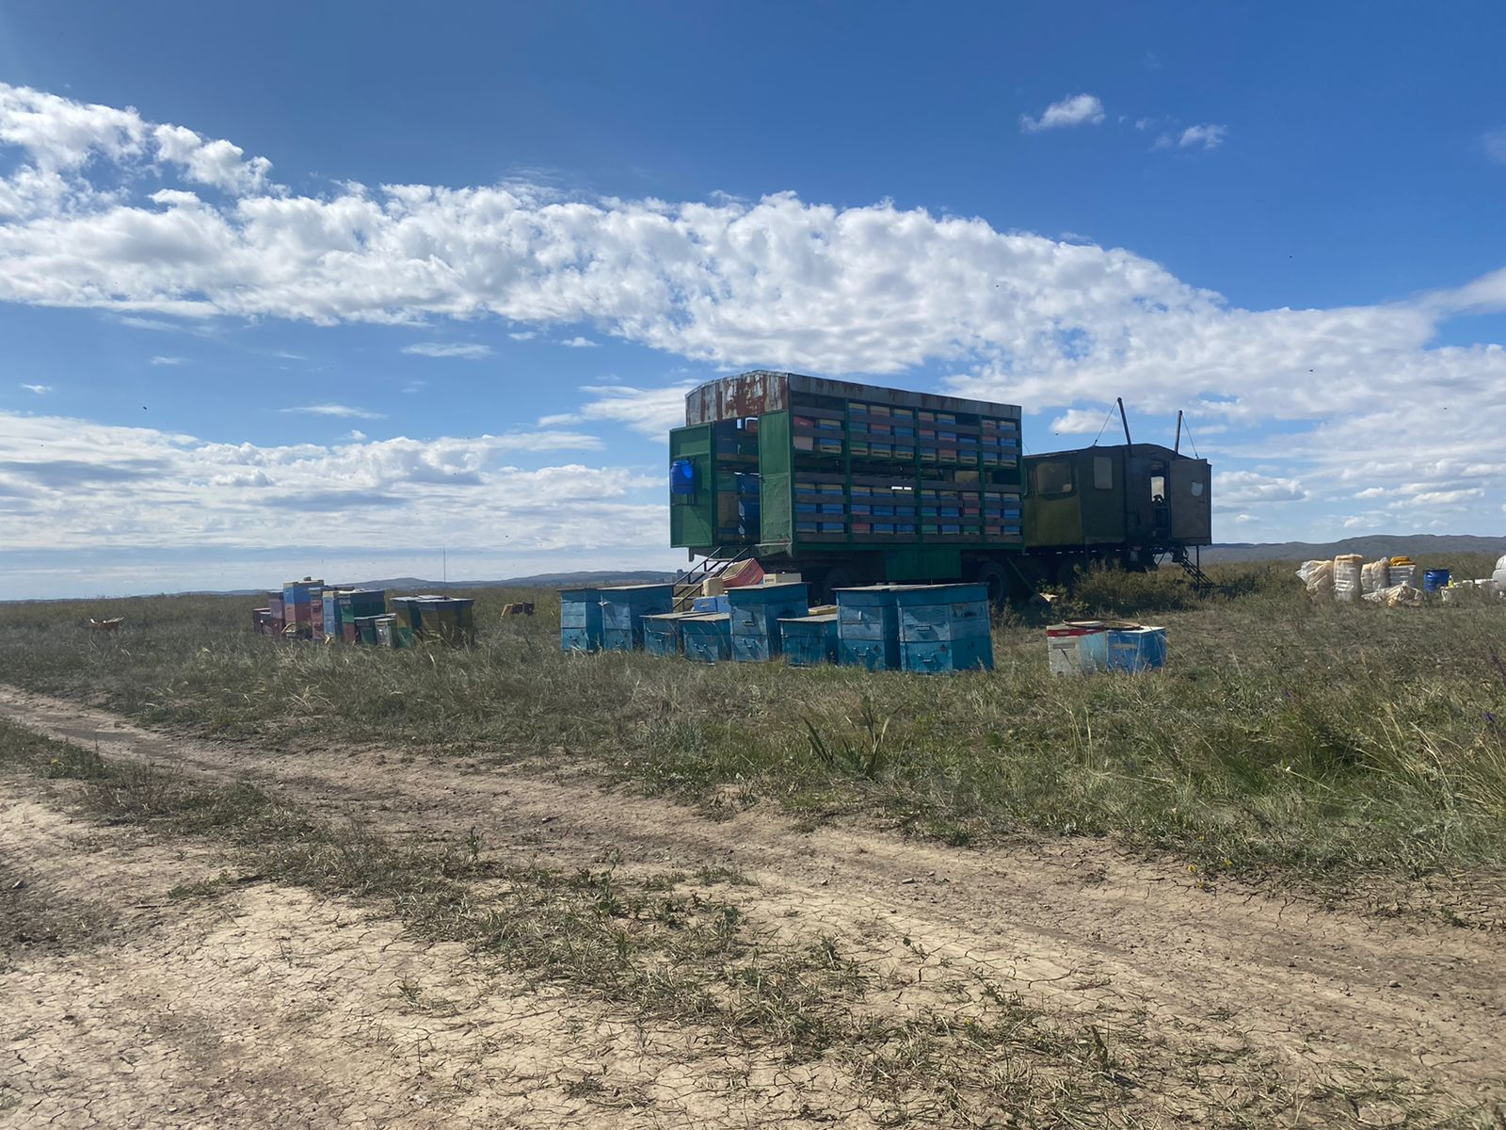
Сурет А.3 – ЖК «Beequeen» омартасы
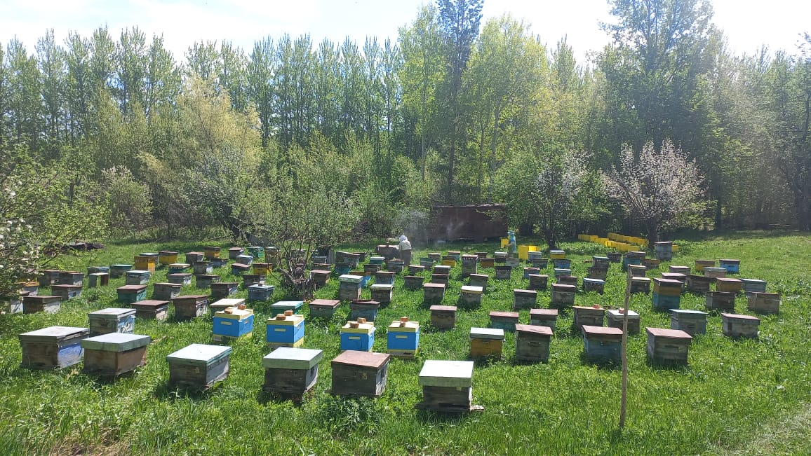
Сурет А.4 – ЖК«Тлеухан» омартасы
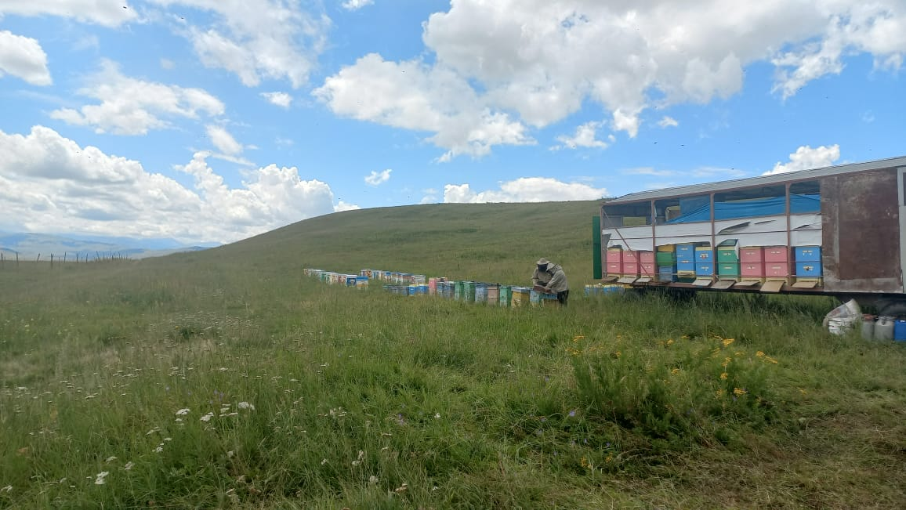
Сурет А.5 – ЖК Маруп көшпенді омарта

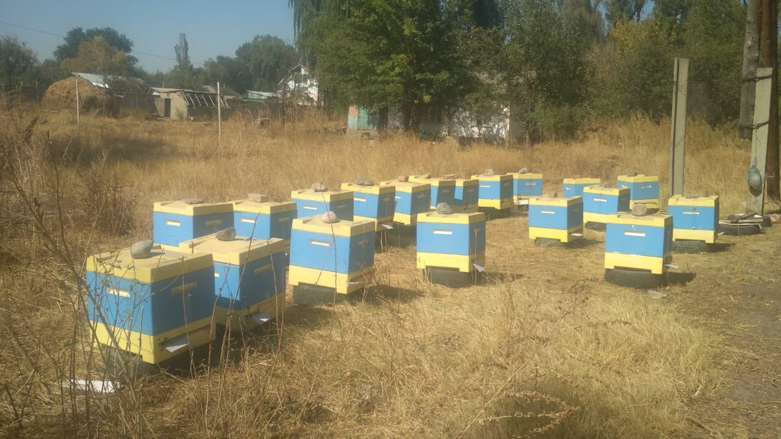
Сурет А.6 – ҚазҰАЗУ оқу омартасы

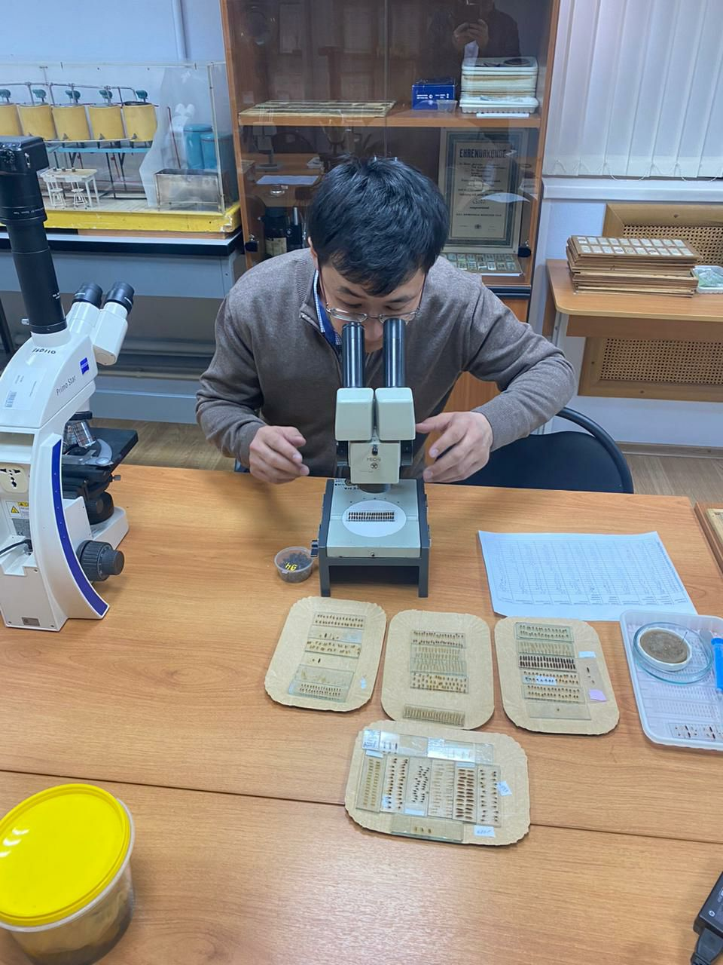
Сурет А.7 – Алпатов әдісі бойынша бал араларының морфологиялық көрсеткіштерін зерттеу барысы

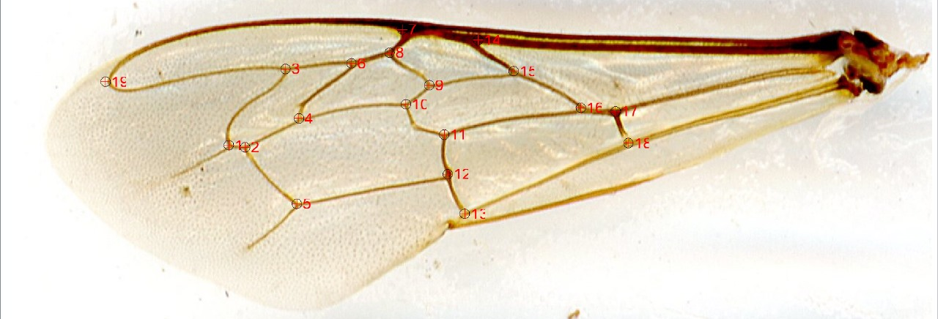
Сурет А.8 – Tofilsky Identify Fly Method әдісі арқылы 19 нүктесін белгілеу арқылы зерттеу

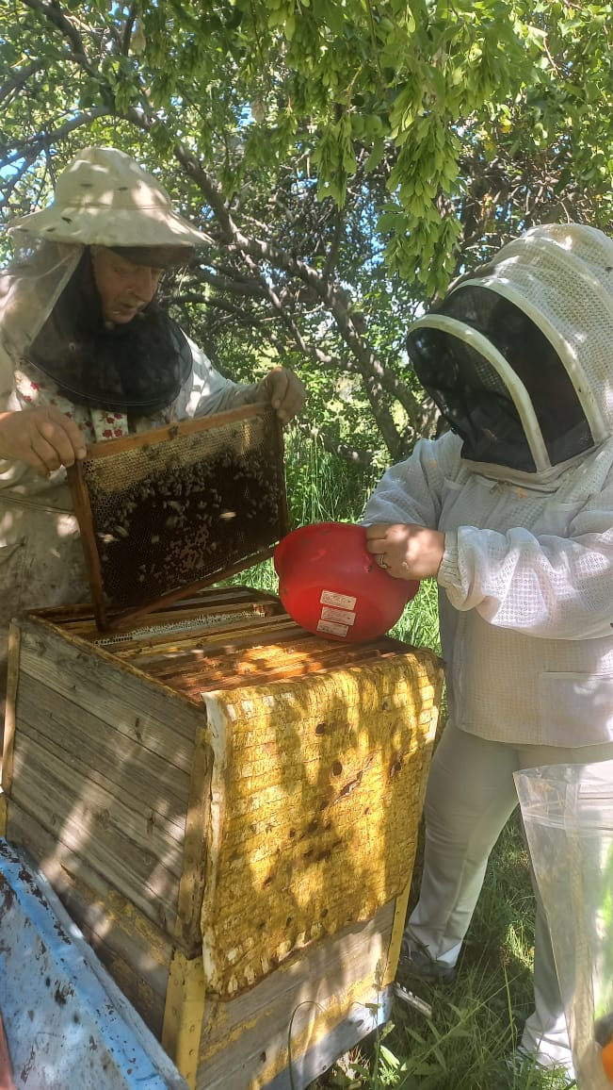 | 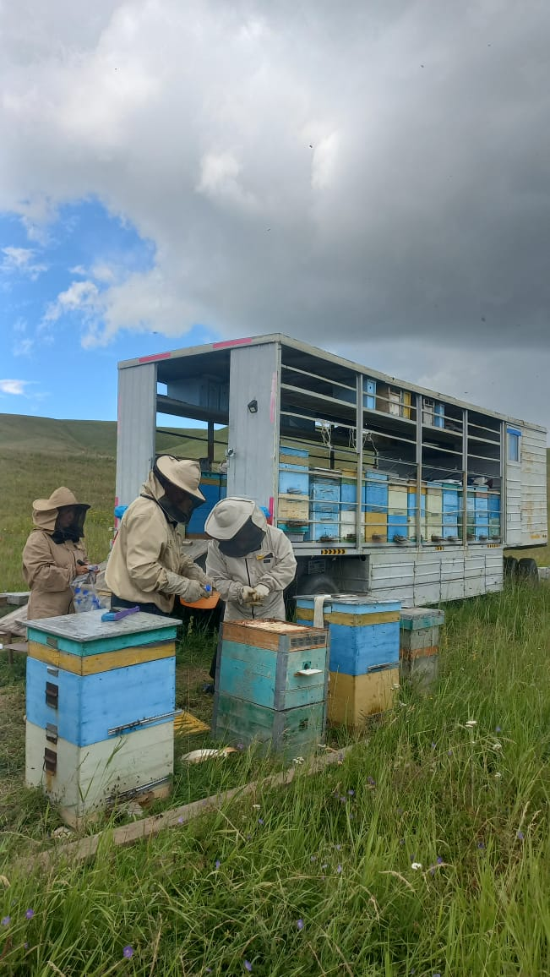
Сурет А.9 – Шаруашылықтан араның үлгісін алу сәтті
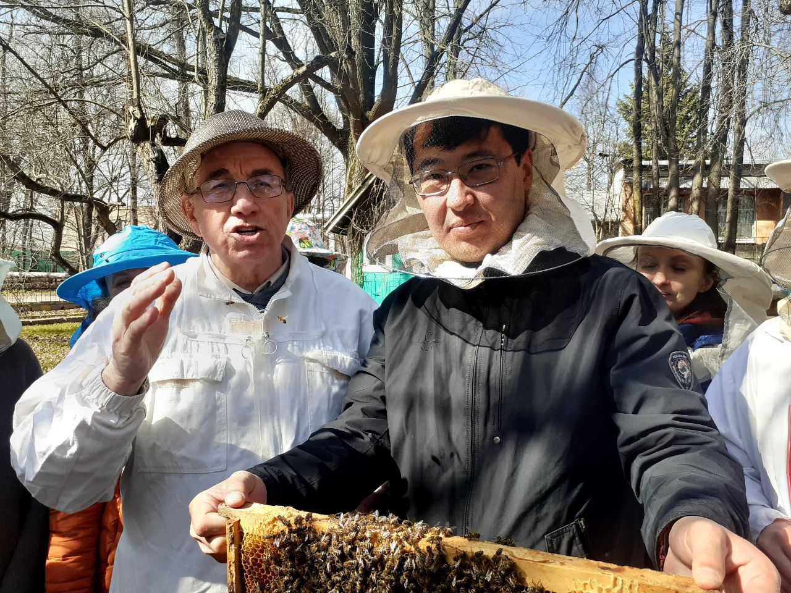
Сурет А.10– Қыстан шығуды бағалау

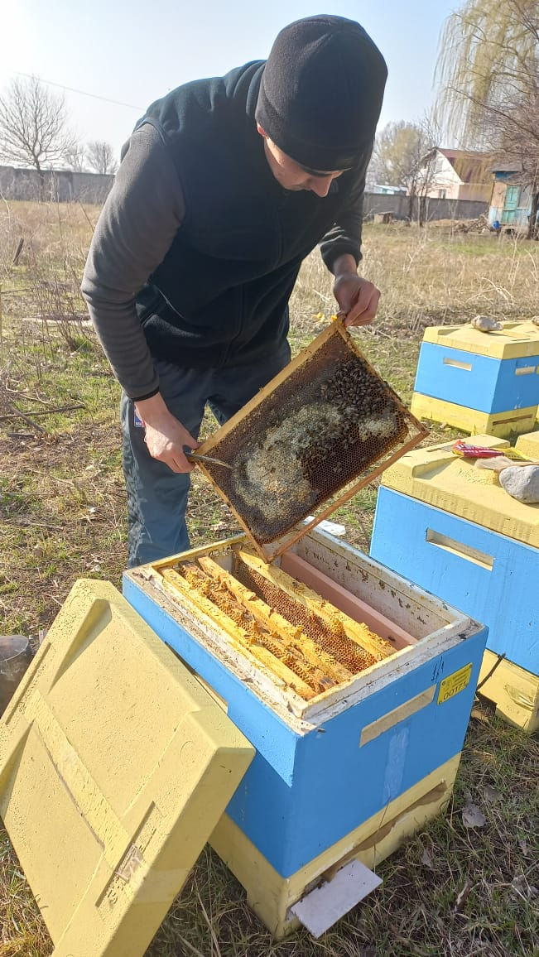 | 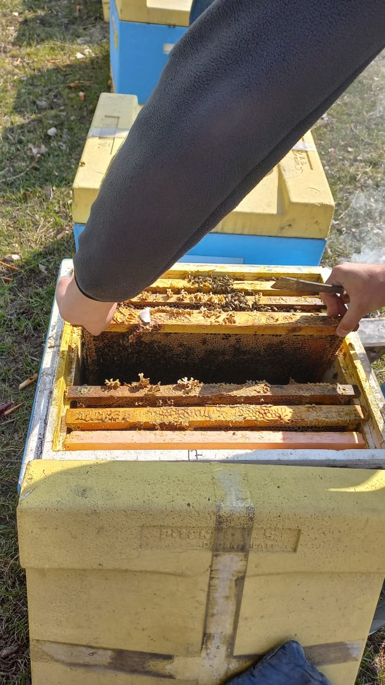
Сурет А.11– ҚазҰАЗУ оқу омартасы - Араларды қысқа дайындау
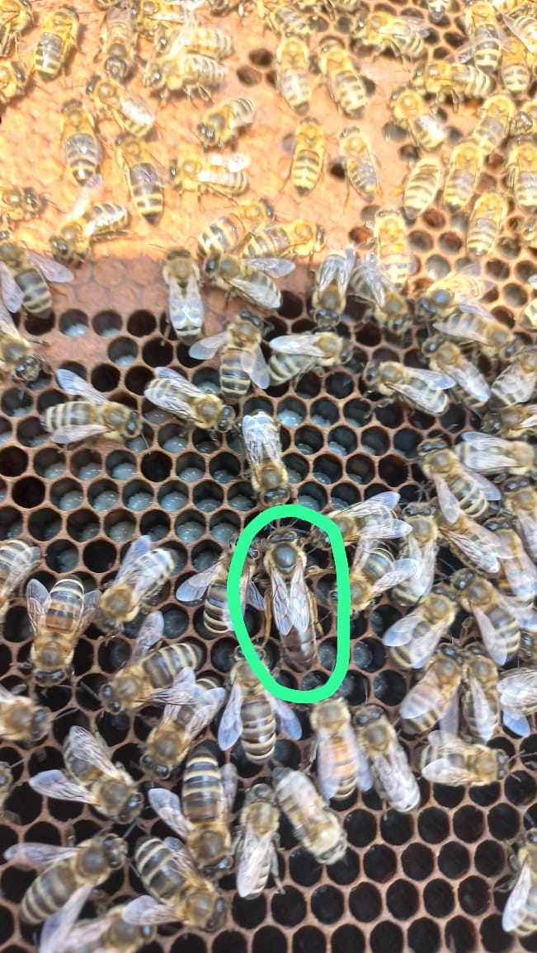 |  | 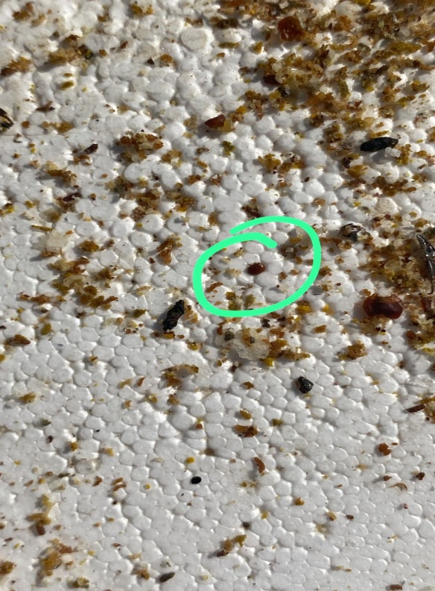
Сурет А. 12 -Аналық араны тексеру және күзгі емдеу сәтті

ҚОСЫМША Б
Куәлік



